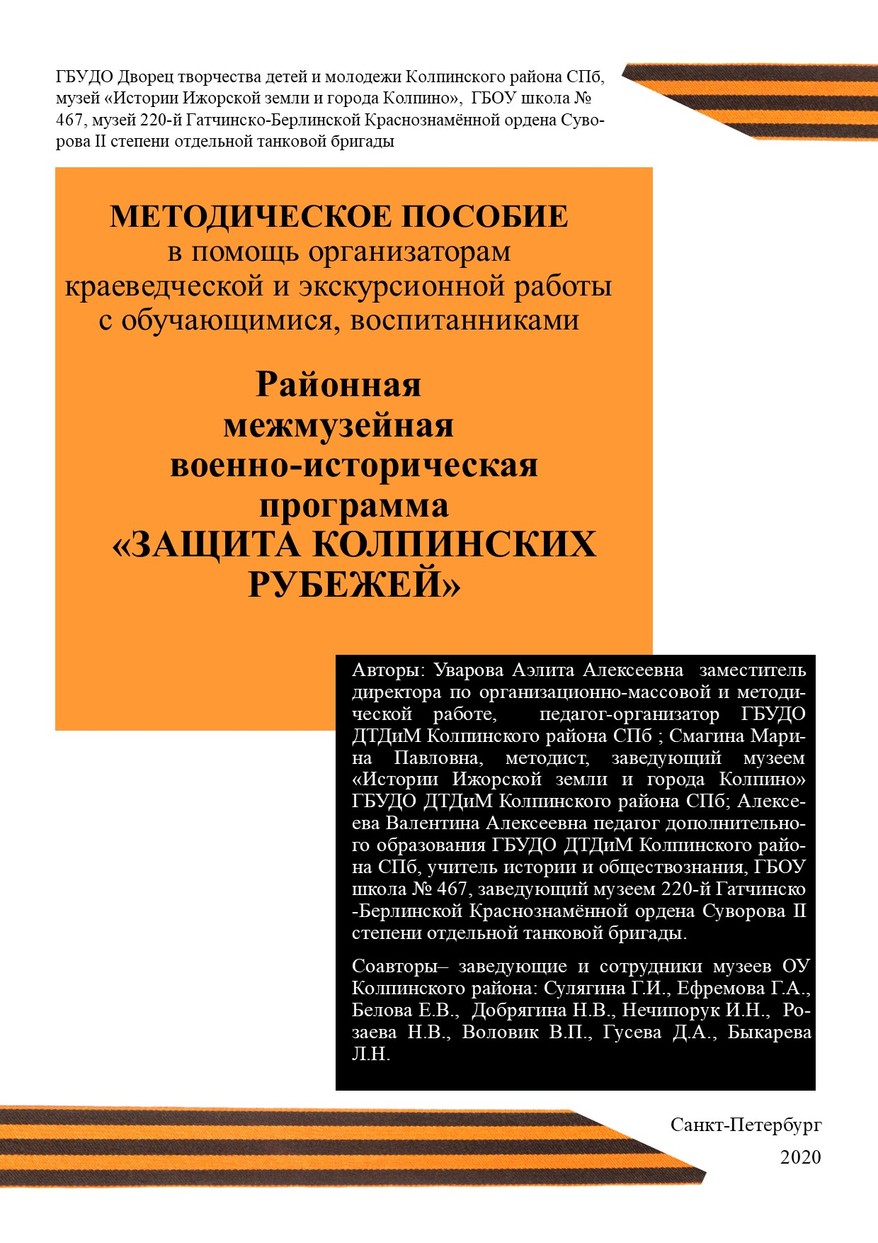

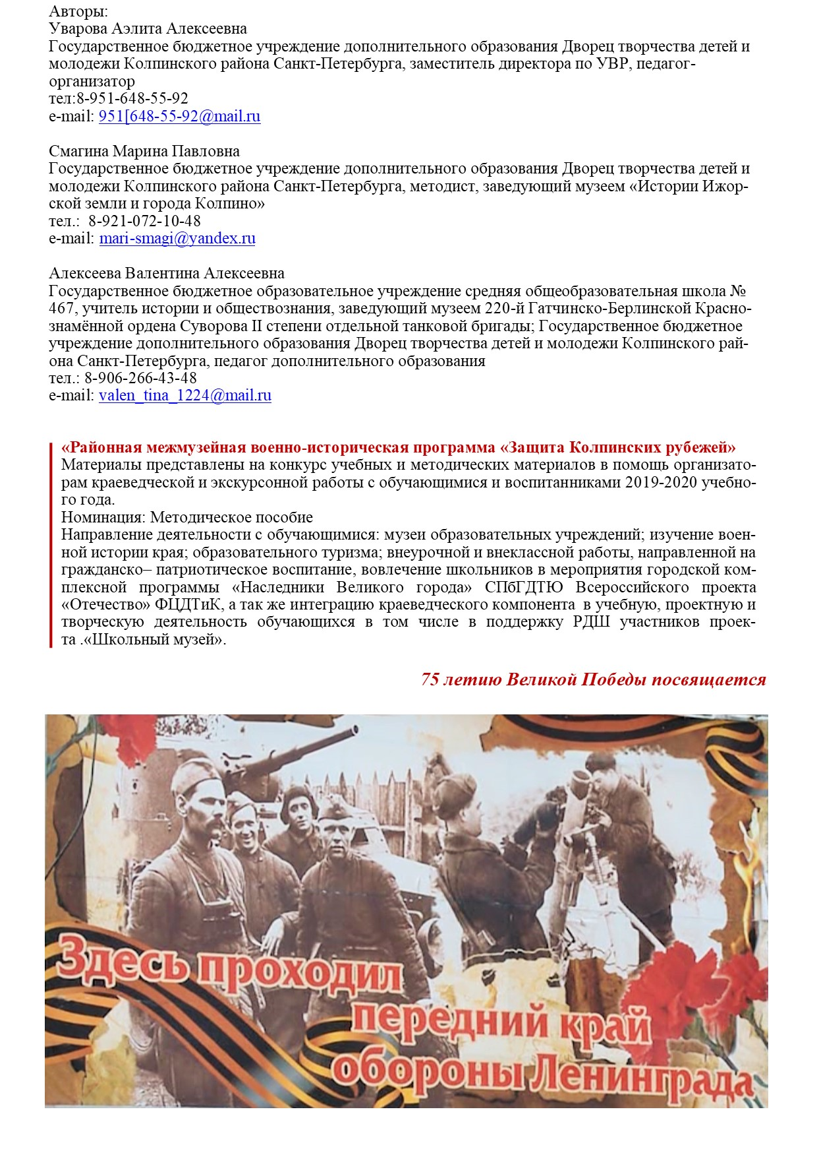

ОГЛАВЛЕНИЕ
- Введение ………………………………………………………………… | 5
- Актуальность …………………………………………………………… | 6-7
- Пояснительная записка ………………………………………………… | 8-13
- Описание программы
- Содержание ………………………………………………………… | 14
- «Слуцко-колпинский укрепрайон»  Музей истории Ижорских заводов» ……………………………… | 14-16
1.2 «Оборонительные сооружения Колпино» Музей 56-й Ленинградско-Пушкинской Краснознаменной стрелковой дивизии (ГБОУ СОШ № 451) …………………………………………………… | 17-21
1.3 «Бои на Слуцко-Колпинском рубеже» «Музей 220-й Гатчинско-Берлинской Краснознамённой ордена Суворова II степени отдельной танковой бригады» (ГБОУ СОШ № 467) …………. | 22-24
- «Стояли насмерть…» Музей «Боевой путь 376-й стрелковой Кузбасско-Псковской Краснознаменной стрелковой дивизии (ГБОУ СОШ № 454) …………………………………………………. | 26-27
- «41 Отдельный Моторизированный Понтонно- мостовой батальон» Музей «Сыны Отечества» (ГБОУ СОШ № 400 им.А.Невского) ………………………………………………………. | 28-31
1.6 «Деятельность 212 Отдельной роты МПВО в Колпине в годы войны» Музей «Из истории гимназии № 402» ………………... | 32-34
- «Блокадная школа»  Музей педагогической памяти (страницы истории народного образования Колпинского района) ГБОУ гимназия № 446 ….. | 35-38
- «Не забытые герои Металлостроя» Музей «История поселка Металлострой» (ГБОУ СОШ № 451) …………………………… | 39-43
- «Памятники зеленого пояса славы Колпинского района. ”Памятник советским войнам – защитникам Ленинграда у Петрозаводского шоссе в Усть Ижоре ” Музей «Страницы истории Ижорской земли» (ГБОУ СОШ № 621) ………………… | 44-45
1.9 Маршруты исторических походов по зеленому поясу славы Колпино совместно с поисковым отрядом «Поиск» ………… | 46-63
1.10 Межмузейная выставка, к дню снятия блокады «Колпино- город фронт» Музей «Истории Ижорской земли и города Колпино» ГБУДО ДТДиМ …............................................................................ | 64-69
- Условия реализации программы …………………………............................. | 70-71
- Основные механизмы реализации программы и  поддерживающие технологии реализации программы ……………………. | 72-74
- Результат реализации программы ………………………………………. | 75-77
- Информационно- методические материалы …………………..………… | 78
1 Приложение. Видеоролик «Школьные музеи Колпинского района Санкт-Петербурга
2 Приложение. Видеоролик «Организация устойчивого музейно- образовательного пространства развития патриотизма и гражданственности детей и подростков»
3 Приложение. Видеоролик Исторический походов по Зеленому поясу Славы Колпино «Защита Колпинских рубежей»  4 Приложение. Положение районной военно-исторической музейно-краеведческой программы «Защита Колпинских рубежей» посвященной 75-ой юбилейной годовщине Победы в Великой Отечественной Войне …………………………………………………….  5 Приложение. Сценарий творческой встречи с ветеранами «Защита Колпинских рубежей» …………………………………………………... | 79-81  83-89
6 Паспорт музейного проекта «Музейное Колпино. Навигатор»
7 Описание Web-сайта виртуального музея- районный информационный портал . Единое образовательное пространство района. ……………… | 90-98
8 Творческие приложения ( образцы творческих работ, фотоматериалы и др) ………………………………………………………………………… | 98

I. Введение
В соответствии с требованиями Федерального государственного образовательного стандарта на современном этапе развития образования на первый план выдвигается индивидуальный подход к учащемуся, развитие универсальных учебных действий, формирование основ культуры исследовательской и проектной деятельности.
Внедрение краеведческого компонента исследовательской образовательной технологии в обучение школьников способствует развитию исследовательских компетенций, применению элементов исследовательской деятельности в рамках учебного предмета и способности к самостоятельной работе. Солидарное социальное и сетевое взаимодействие, как и организация совместной деятельности педагога и ученика по социально значимой проблеме, активизирует социализацию, познавательные интересы школьников, поднимает качество образования на новый уровень способствует воспитанию подрастающего поколения.
Для полного общего образования ФГОС предусматривает выполнение каждым учеником индивидуального учебного проекта или учебного исследования по избранной теме в рамках одного или нескольких учебных предметов. Учителя-предметники, педагоги- организаторы, педагоги дополнительного образования должны в массовом порядке научиться руководить проектами и исследованиями.

Актуальность
Районная межмузейная военно- историческая программа «Защита Колпинских рубежей» стартовала в районе в 70-й юбилейный год Великой Победы. В 2016 году легла в основу разработки и внедрения модели сетевого взаимодействия на основе музейной педагогики исследовательского проекта «Организация устойчивого музейно- образовательного пространства развития патриотизма и гражданственности детей и подростков» районной инновационной площадки «Современный школьный музей» программы развития образования Колпинского района. Данная методическая разработка является результатом этой работы и авторы посвящают её 75- летию Великой Победы. 7 из 10 школьных музеев нашего района имеют военно- историческую тематику, создавались музеи в школах, в которых традиционно проходили встречи ветеранов военных соединений, защищавших Ленинград на Колпинских рубежах. Некоторые музеи и имеют в своем названии конкретное воинское соединение: «Музей 220-й Гатчинско-Берлинской Краснознамённой ордена Суворова II степени отдельной танковой бригады» (ГБОУ СОШ № № 467), «Боевой путь 376-й стрелковой Кузбасско-Псковской Краснознаменной стрелковой дивизии (ГБОУ СОШ № 454), 56-й Ленинградско-Пушкинской Краснознаменной стрелковой дивизии (ГБОУ СОШ № 588). В школьных музеях Колпино хранятся уникальные военно- исторические материалы о жизни Колпино- города-фронта, о 212 Краснознаменной отдельной роте МПВО, 41-ом Отдельном Моторизированном Понтонно- мостовом батальоне, уникальные материалы о работе блокадной школы, Ижорском батальоне. [Приложение 1]
Программа направлена на вовлечение во взаимодействие не только воспитанников Дворца творчества, но и активы школьных музеев района- организаторов части экскурсионного маршрута, участников программы- учеников Колпинских школ, педагогическое сообщество и родителей, а также реализует возможности сетевых и социального партнера музея ДТДиМ- музей ОАО «Истории Ижорских заводов», связанных общей военно- исторической тематикой обороны Ленинграда на Колпинских рубежах.
Сетевое и социальное взаимодействие обеспечивает высокое качество образования и развитие ключевых компетенций обучающихся, создание культурно-образовательной среды и направлено на поддержку и развитие патриотической и воспитательной работы в районе, обеспечение устойчивой связи и преемственности ценностей поколений. [Приложение2]
Данная методическая разработка тематических экскурсий, исторических походов, театических межмузейных выставок нацелена на изучение истории малой родины и её военно-исторического наследия с задачей поиска и сбора материала для выполнения собственного исследования или проекта. Для школьников среднего звена – составление рассказа об экспонате, проекте памятного знака, мемориальной доски, презентации, тематической экскурсии. Для старшеклассников и актива музеев ОУ – проект информационного стенда, статьи в газету, видеофильма, обелиска, учебной исследовательской работы.
Эффективность и результативность солидарного социального взаимодействия обусловлена активным включением всех участников в интерактивные формы деятельности: исследовательскую, продуктивную, игровую, творческую. Апробированные формы работы широко используются в рамках сетевого и социального взаимодействия в образовательных учреждениях района. Результаты работы получили высокую оценку со стороны специалистов дополнительного образования, социальных партнеров и общественности. Фрагменты программы дидактические материалы «Описание маршрута исторического похода районной военно-исторической межмузейной программы «Защита Колпинских рубежей» были представлены на региональный и Всероссийский этап конкурса методических материалов в помощь организаторам туристско- краеведческой и экскурсионной работы с обучающимися, воспитанниками где заняла II место.
Программа прошла апробацию в течение 5 лет, опыт диссеменирован на конференциях и выставках. Материалы могут быть использованы для организации воспитательной, образовательной и экскурсионной деятельности в других районах Санкт-Петербурга и ЛО.

«У нас нет никакой и
не может быть никакой другой
объединяющей идеи, кроме патриотизма …
Это и есть наша национальная идея»
В. Путин

Пояснительная записка
В условиях современного мира, когда размываются ценностные ориентиры молодежи, происходит девальвация ценностей старшего поколения, а также деформация традиционных моральных норм и нравственных установок, задача духовно-нравственного и гражданско-патриотического воспитания подрастающего поколения имеет чрезвычайную значимость и осмысливается как одна из приоритетных. Об этом свидетельствуют документы, принятые в последнее десятилетие и определяющие государственную национальную политику Российской Федерации в области культуры и образования. Стратегия государственной национальной политики Российской Федерации на период до 2025 года, утвержденная указом Президента РФ от 19 декабря 2012 г. N 1666, одной из главных целей заявляет «сохранение и развитие культур и языков народов Российской Федерации, укрепление их духовной общности». «Приоритетной задачей Российской Федерации в сфере воспитания детей,– говорится в «Стратегии развития воспитания в Российской Федерации на период до 2025 года», утвержденной распоряжением Правительства Российской Федерации от 29 мая 2015 г.№ 996 – р, - является развитие высоконравственной личности, разделяющей российские традиционные ценности, обладающей актуальными знаниями и умениями, способный реализовать свой потенциал в условиях современного общества, готовой к мирному созиданию и защите Родины».
Одной из главных задач в сфере образования Колпинского района является развитие и построение целостной системы гражданско- патриотической и духовно-нравственного воспитания в образовательных организациях. Программа воспитания Дворца творчества детей и молодежи Колпинского района Санкт-Петербурга построена в соответствии с Концепцией развития дополнительного образования детей от 4 сентября 2014 года № 1726-р, которая раскрывает особенности национального воспитательного идеала как «личности свободной, творческой, инициативной, саморазвивающейся». В программе развития учреждения прописано, что «воспитание становится успешным только тогда, когда оно превращается в программу самовоспитания, что эффективнее всего реализуется в содружестве взрослых и воспитанников».
Проектная деятельность позволяет объединить педагогов и воспитанников образовательных учреждений района и имеет свою тематическую направленность. Часть мероприятий программы являются районными этапами городской Комплексной краеведческой программы «Наследники Великого города»: конкурс экскурсоводов школьных музеев, конференция школьников «Война. Блокада. Ленинград».
Старт военно- исторической межмузейной программы состоялся в 2014-2015 учебном году и приурочен к 70-летию Победы в Великой Отечественной войне, был назван «Защита Колпинских рубежей», основой программы стало знакомство с обороной Ленинграда на Слуцко-Колпинском рубеже. Организаторами стали музей ДТДиМ «Истории Ижорской земли и города Колпино» и музеи образовательных учреждений района.
Основой концепции развития музея ДТДиМ является программа развития учреждения «Мы - юные жители большого города великой страны», а именно её подпрограммы «Во славу Отечества». Целью подпрограммы является создание современной, многоплановой, систематической, скоординированной системы духовно-нравственного и гражданско-патриотического воспитания молодого поколения в нашем учреждении. Еще одна подпрограмма - «Время созидать» - направлена на формирование у молодёжи навыков культуроосвоения и культуросозидания, этических и эстетических эталонов, формирование условий для проявления и развития индивидуальных способностей. Одним из направлений данной программы является деятельность школьного краеведческого музея, как центра духовно-нравственного и гражданско-патриотического воспитания обучающихся.
«Исторической практикой доказано, что взаимодействие музея с системой образования наиболее полно отражает тенденцию сохранения культурно-исторического опыта, ибо образование является частью культуры, а музей – институцией, способствующей формированию личности, которая, усвоив этот опыт, способна интегрировать его в контекст собственной жизни и жизни общества. Педагогическая деятельность музея опирается на познание, преобразование действительности и ее ценностное осмысление. В пространстве музея исторически сформировались три взаимосвязанных педагогических составляющих этой деятельности – развитие, воспитание и обучение. Музей является средой творческого развития, на основе которого формируется эстетический опыт и художественная картина мира» (Б.А. Столяров. Педагогические аспекты образовательной деятельности музеев. СПб, 2013, с.25).
Включая в себя предметные знания по краеведению, программа была составлена не столько на их полное усвоение, сколько на их осмысление и личностную причастность к истории своего края и своей страны. Поэтому, дополняя и расширяя знания по истории края, программа ставит, в первую очередь, не предметные, а личностные цели и задачи.
В подборке информационно-методических материалов к программе собраны, с нашей точки зрения, самые важные информационно- методические, фотоматериалы ярких событий в ходе подготовки и реализации программы, рекламные и отчетные постеры, и, конечно же, маршрутный дневник участника программы.
Следуя Стратегии воспитания, программа даёт возможность повысить духовно – нравственный уровень учеников, патриотическое и гражданское сознание и самосознание, уровень знаний отечественной истории и культуры, коммуникативную толерантность. Создает условия для социального, культурного и профессионального самоопределения, национальной самоидентификации, творческой самореализации ребенка, его интеграции в систему отечественной культуры, истории родного края.
Цель программы: сформировать у детей интерес к изучению истории родного города и края, пробудить у детей чувство гордости и сопричастности к истории и культуре своей малой родины и России в целом.
Задачи программы:
- развитие потенциала школьного краеведения;
- совершенствование условий для организационного, информационного, научного и методического обеспечения гражданско- патриотического воспитания;
- более полное и рациональное использование потенциала музеев района для проведения массовых мероприятий патриотической направленности;
- включение в жизнь местного сообщества, передача социальной памяти, возрождение и развитие культурно-исторических традиций, участие в диалоге поколений;
- вовлечение в деятельность и сотворчество учащихся, детей и педагогов, детей и родителей;
- вовлечение школьных музеев в краеведческую деятельность, их ориентацию на детско-юношеский туризм;
- развитие школьных экскурсионных бюро.

Организаторы: Отдел образования администрации Колпинского района Санкт- Петербурга, ГБУДО ДТДиМ (Музей «Истории Ижорской земли и города Колпино») совместно с:
-Музеем «История поселка Металлострой» (ГБОУ СОШ № 451)
-Музеем педагогической памяти (страницы истории народного образования Колпинского района) ГБОУ гимназия № 446)
-Музеем «Боевой путь 376-й стрелковой Кузбасско-Псковской Краснознаменной стрелковой дивизии (ГБОУ СОШ № 454)
- (ГБОУ СОШ № 467)
- Музеем 56-й Ленинградско-Пушкинской Краснознаменной стрелковой дивизии (ГБОУ СОШ № 588)
- Музеем «Страницы истории Ижорской земли» (ГБОУ СОШ № 621)
- Музеем «Сыны Отечества» (ГБОУ СОШ № 400 им. А.Невского)
- Музеем «Из истории гимназии № 402» (ГБОУ гимназия № 402)

Участники: команды активов школьных музеев и детских общественных и творческих объединений (5-8 человек), учащиеся ОУ района- школьники 12-17 лет. Группы учащихся с учителями и родителями (от школы группа не более 15 человек), родители, педагоги и все интересующиеся военной историей родного города.

Социальные партнеры программы: поисковый отряд «Поиск», МО Колпино, поселка Тельмана, музей ОАО «Ижорские заводы», Совет ветеранов Колпино, ОО «СпортТур» Ижорский Региональный общественный Фонд Молодежных и Военно-исторических программ "КАЧУР", СПбГБУК «Музейно-выставочный центр» Исторический парк- визуализация истории.

Научный консультант: Хрисанфов Валентин Иванович- профессор кафедры исторического регионоведения Института истории Санкт-Петербургского государственного университета, доктор исторических наук.

Место проведения: Музеи образовательных учреждений Колпино, музей социального партнера ОАО «Ижорские заводы».

Сроки проведения
Программа проходит ежегодно с сентября по май и предусматривает:
Декабрь- конкурс детских исследовательских работ военно- исторической тематики «Колпино-город фронт» , «Защита Колпинских рубежей» (является районным этапом Городской конференции школьников «Война. Блокада. Ленинград»);
Январь- музейные занятия на основе временной районной межмузейной выставки «Защита Колпинских рубежей» (ДТДиМ);
В течении года по маршрутному дневнику экскурсии по школьным музеям боевой славы Колпинского района, выставочной экспозиции музея ОАО Ижорские заводы;
По договоренности участие в квест- игре на основе экспозиций СПбГБУК «Музейно-выставочный центр» Исторический парк- визуализация истории по записи;
Май- исторический поход (по местам Зеленого пояса славы Колпино) совместно с представителями поисковых отрядов, работающих на «Колпинских рубежах» (по итогам программы).
Положение программы ежегодно корректируется, в положении программы прописываются конкретные даты и время. В разные годы проведения программа может дополняться творческими встречами с ветеранами, краткосрочными творческими проектами, акциями и др.
Педагогическая целесообразность
Занятия по истории края на базе музея позволяют использовать все особенности учреждений дополнительного образования и средства музейной педагогики:
- неформализованность содержания и организации образовательного процесса (задания имеют занимательный поисковый характер, в занятия включаются экскурсии по музеям ОУ, памятным местам Колпино, памятникам «Зеленого пояса славы»);
- тесная связь с практикой (полученные знания отрабатываются на экскурсиях, в рамках работы непосредственно в детских творческих объединениях, которые имеют практический характер и групп школьников, участвующих в программе- в деятельности школьного внеурочного образования, внеклассной работы);
- ориентация на получение конкретного персонального продукта и его публичную презентацию (создание исследовательской или творческой работы, участие в конкурсных районных этапах городских мероприятий, выполнение самостоятельных творческих заданий в рабочей тетради программы);
- открытость, нацеленность на взаимодействие с социально - профессиональными и культурно - досуговыми общностями взрослых и сверстников (для реализации проекта выстроено сотрудничество с техническим, туристско-краеведческим отделом, краеведческими и школьными музеями, творческими объединениями, общественной организацией «Поиск», социальным партнером);
- возможность для педагогов и учащихся включать в образовательный процесс актуальные явления социокультурной реальности, опыт их проживания.
- возможность изменить старый тип монологической культуры на новый – диалогический, творческий, информационный;
- объединить научные подходы к истории с самостоятельной творческой деятельностью.

СОДЕРЖАНИЕ
межмузейной военно- исторической экскурсионной программы
«Защита Колпинских рубежей»

Цель экскурсионной части: максимальное использование потенциала школьных военно-исторических музеев и музеев, имеющих экспозиции на данную тематику музеев.
Задачи:
1. Создание системы музейного образования в сфере воспитания и образования.
2. Разработка музейно-образовательных программ, направленных на гражданско-патриотическое воспитание
3. Создание тематической базы данных.
4. Разработка маркетинговых документов (Листок активности, контрольная анкета и др.)
Адресат: учащиеся школ, педагоги и руководители школьных музеев, семейная аудитория.

Слуцко-Колпинский укрепрайон
Музей истории Ижорских заводов директор Бурим Л.Д.
С вероломным нападением фашистской Германии, оперативная обстановка на дальних подступах к Ленинграду складывалась неблагоприятно. Имея восьмикратный перевес сил, противник быстро продвигался вглубь территории нашей страны. Немецкая группировка войск имела в составе 42 дивизии. В их числе - бронетанковый кулак из 7 танковых и 6 моторизованных дивизий при поддержке 1 тысячи самолётов и 13 тысяч орудий. Неожиданно опасность Ленинграду возникла с юга, так как строительство укрепрайонов здесь в предвоенные годы было прекращено, в связи с вхождением Латвии и Эстонии в состав СССР. А немцы уже подходили к этим рубежам.
В связи с создавшейся обстановкой Военный Совет Северного фронта разработал план достройки в срочном порядке Псковско-Островского и Кингисеппского укрепрайонов. А также, принято решение о строительстве новых укрепрайонов: Лужского (от Финского залива до о. Ильмень) и Красногвардейского на ближних подступах к Ленинграду от Финского залива через Петергоф, Красногвардейск (Гатчину), Колпино к реке Неве в районе с. Ивановское.
Развернуть работы по достройке укрепрайонов на дальних подступах так и не удалось, поэтому силы были сосредоточены на строительстве Лужского и Красногвардейского укреплённых районов. Ежедневно на строительстве этих рубежей работало до 500 тысяч ленинградцев под руководством специалистов-фортификаторов. Ряд промышленных предприятий выполняли специальные заказы для рубежей обороны, мобилизован был транспорт. Параллельно началось формирование армии народного ополчения в составе 10 дивизий и пулемётно-артиллерийских батальонов, организовано ускоренное обучение состава ведению боевых действий.
Строительство Лужского рубежа началось 29 июня 1941 года и продолжалось 11 дней, после чего к рубежу подошли крупные силы немецких войск и началось ожесточённое противостояние. Несмотря на недостроенность укрепрайона, около месяца немцам не удавалось прорвать его линию обороны. Эта задержка наступления немцев на Ленинград позволила строителям Красногвардейского укрепрайона сделать его прочнее. В августе был создан штаб обороны Колпина в составе: В.И. Шевцов, секретарь райкома партии, А.В. Анисимов председатель райисполкома, А.И. Семейкин - секретарь парткома.
Сразу же были определены задачи обороны:
1. Сооружение оборонительных рубежей от Ям-Ижоры до Невы.
2. Формирование добровольческих частей.
3. Организация работы ИЗ на оборону.
Слуцко-Колпинский укрепрайон имел протяжённость 60 км. И делился на 4 сектора. 3-й сектор - Колпинский протяжённостью 38 км. Сектора делились на узлы обороны, а узлы обороны – на опорные пункты (Колпино, Металлострой, Усть-Ижора, Понтонный, Петрославянка.)
На сооружении Колпинского оборонительного рубежа ежедневно работало до 6 тысяч человек, среди которых трудились бойцы МПВО, женщины, старшеклассники. За 2 месяца были вырыты I-й и II-й противотанковые рвы глубиной 3 и шириной 8 метров. На линии рубежа обороны сооружено 290 огневых точек, 9 ДОТОв¹, 214 ДЗОТОв², 67 танковых башен, 3000 бронещитков, 40 командно-наблюдательных пунктов, 120 км траншей, 200 блиндажей и землянок.
Для охраны стратегических объектов и борьбы с диверсантами и сигнальщиками были сформированы добровольческие истребительные батальоны - 73-й, 74-й, 75-й. К 21 августа завершилось формирование артиллерийско-пулемётный батальона из рабочих ИЗ, во главе с командиром лейтенантом Г.В. Водопьяновым.
Свой отряд добровольцев формирует председатель райисполкома Анисимов. Кудрявцев В. С. формирует Ижорский батальон.

В связи с прорывом Лужского рубежа 23 августа Ставка Северного фронта приняла решение о разделении фронта на Ленинградский и Карельский. Красногвардейский укрепрайон был разделён на два самостоятельных укрепрайона: Слуцко-Колпинский и Красногвардейский с подчинением командующим 55 и 42 Армиям. Войска Слуцко-Колпинской оперативной группы были преобразованы в 55-ю армию Ленинградского фронта, в которую вошли 168, 70, 90, и 237 стрелковые дивизии, 4-я дивизия народного ополчения, и шесть отдельных пулемётно-артиллерийских батальонов.
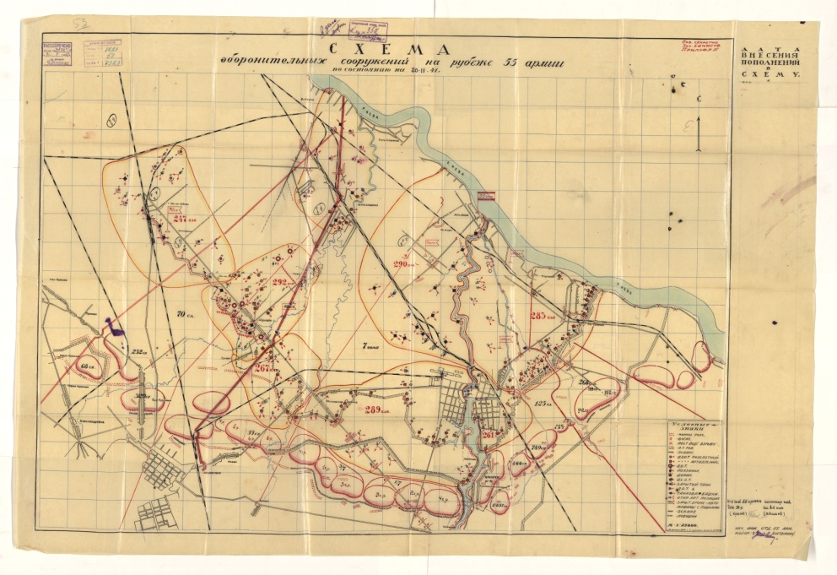
Схема оборонительных сооружений на рубеже 55 армии в ноябре 1941 г

На Колпинском направлении 29 августа войска противника, прорвавшись через Ушаки, овладели городом Тосно и пос. Саблино и 30 августа, выйдя к реке Ижоре, Красному Бору, заняли Ям-Ижору и Старую Мызу. На рубеже Слуцко-Колпинского укреплённого района и на подступах к Ижорскому заводу завязались ожесточённые бои с превосходящими силами противника. На защиту завода по призыву Колпинской партийной организации совместно с частями 55-й армии выступили отряды ижорских рабочих. Враг был остановлен.
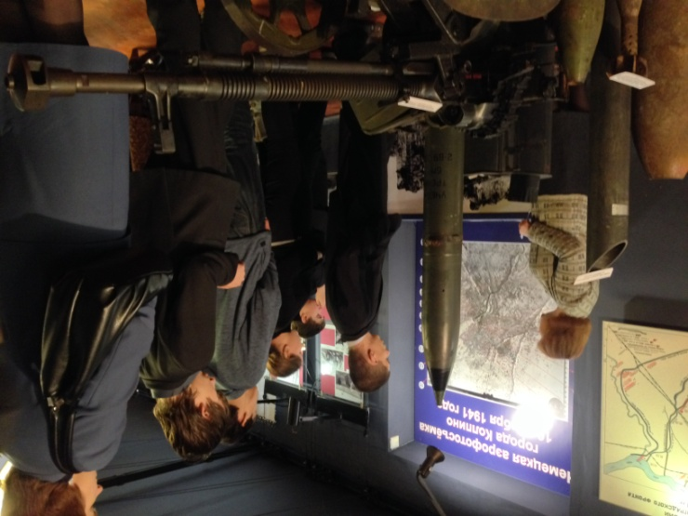
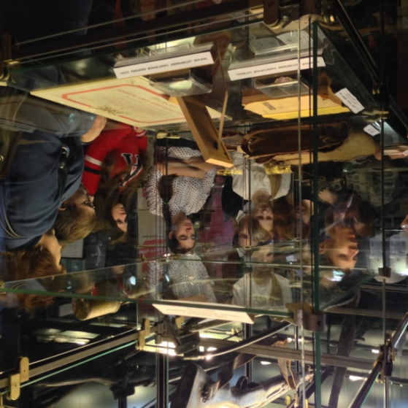
Фото «Группы школьников в на экскурсии в музее»

«Оборонительные сооружения Колпино»
Музей 56-й Ленинградско-Пушкинской Краснознаменной стрелковой дивизии
(ГБОУ СОШ № 451, Белова Е.В.)
Наша школа располагается в микрорайоне, в котором в 1941-1942 годах непосредственно проходили военные действия. Об этом здесь напоминают названия улиц: Оборонная, Ижорского батальона, Анисимова. Вот уже несколько лет, с 2003 года, в нашей школе существует музей, посвященный боевому пути одного из воинских подразделений, защищавшему подступы к Ленинграду в то далекое время. Это 56-я Ленинградско - Пушкинская краснознаменная стрелковая дивизия. Тема эта для нашей школы не случайна.
Схема оборонительных сооружений Колпино октябрь 1941 г.
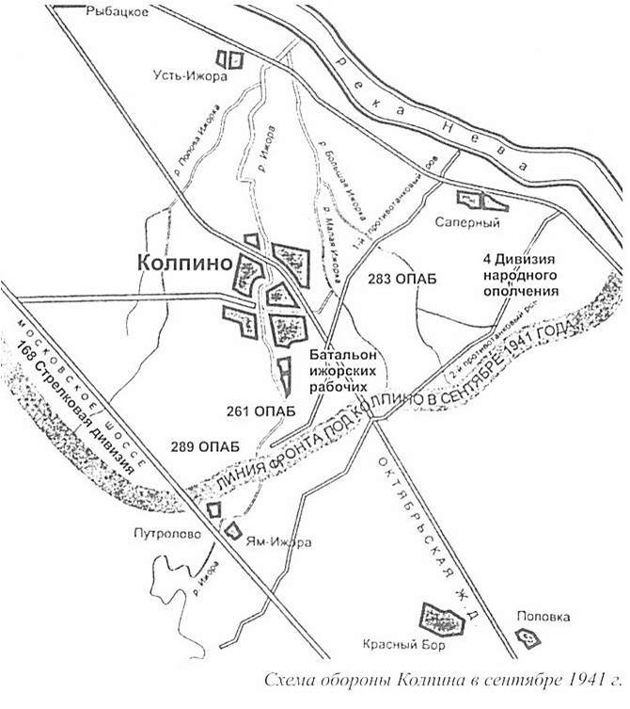

Боевые позиции 56-й дивизии проходили вдоль железнодорожного полотна, второго противотанкового рва в непосредственной близости от легендарного Ижорского батальона, то есть почти в месте нахождения нашей школы. 56-я Ленинградско - Пушкинская краснознаменная стрелковая дивизия заняла позиции на подступах к Колпину в декабре 1941 года. Оборона Колпина продолжалась более двух лет. За мужество и героизм, проявленные в боевых действиях, награждены 744 офицера, сержанта и рядового бойца, в том числе орденом Ленина — 1, орденом Красного Знамени — 12, орденом Красной Звезды — 26, медалью «За отвагу» — 91, медалью «За боевые заслуги» — 64, медалью «За оборону Ленинграда» — 550 человек. Закончила свой боевой путь дивизия 7 мая 1945 года в районе Тукумского полуострова. Бойцы дивизии принимали участие в разгроме немецкой Тукумской группировки противника. Боевой путь дивизии представлен в экспозиции музея в виде карты.
Великая Отечественная война стала героической страницей в истории г. Колпина . Ведь именно здесь в течение более двух лет проходил передний край военных действий, совсем небольшой участок земли разделял фашистские и советские части.
В конце июня 1941 года под Колпино началось строительство оборонительных сооружений.
Согласно плана Государственного комитета обороны необходимо было создать систему круговой обороны вокруг Ленинграда. Эта система состояла из трех поясов. Наш город входил во внешний пояс оборонительных сооружений, проходящий по линии Петергоф—Пулково—Колпино. Здесь рыли противотанковые рвы, траншеи, окопы, строили блиндажи. Известно, что с помощью одних только лопат за 2 месяца 1941г. на Слуцко-Колпинском оборонительном рубеже было прорыто 120 км траншей.
В центре музейного пространства располагается макет оборонительных сооружений, созданных в 1942 году вокруг Ленинграда. Макет позволяет нам перенестись в прошлое. Мы можем представить, как выглядел микрорайон, в котором сегодня располагается наша школа, как выглядели сами оборонительные сооружения (доты, противотанковые надолбы, солдатские траншеи). Он позволяет представить нам, как выглядел прифронтовой район Колпина в те дни семьдесят лет назад.
Рассмотрим макет более внимательно. Вдоль линии обороны на открытой местности (в Колпине это поля) возводили противотанковые препятствия. Противотанковые рвы, которые так же можно увидеть на нашем макете, устраивали с таким расчетом, чтобы все их участки могли наблюдаться и обстреливаться огнем наших пулеметов, минометов и противотанковых орудий. Если рвы не будут нами наблюдаться и обстреливаться, то они явятся защитой для пехоты противника, а застрявшие в них танки будут исправляться вражескими танкистами. Кроме того, рвы использовались как огневые позиции. Обычно рвы делали глубиной в 3 м и шириной 7 м поверху. В районе современного Колпина было два противотанковых рва. Первый проходил там, где сейчас проложена Оборонная улица, «от р. Ижоры до железной дороги». Второй противотанковый ров проходил далеко за границами современного города и частично сохранился.

Вдоль линии рвов устанавливали противотанковые надолбы . Это пирамидальные бетонные конструкции, широко использовавшиеся в годы войны. Железобетонные надолбы Колпина имели форму трехгранной пирамиды высотой 80–100 см и шириной у основания 60–80 см. Наткнувшись на надолб, гусеница танка выходила из строя. Эта нехитрая, на первый взгляд, конструкция во время боя без единого выстрела могла вывести из строя тяжелый танк противника во время боя.
Для ведения огня, наблюдения и укрытого сообщения на местности использовались солдатские траншеи. Траншеи представляли собой сооружение глубиной 110 см и шириной по дну 40-50 см. Они оборудовались ячейками для стрелков, площадками для пулеметов и другого орудия, а также простейшими укрытиями для личного состава. Траншеи располагались на местности в зависимости от боевой задачи, поставленной подразделению. Положение траншей должно обеспечивать хороший обзор и обстрел впереди лежащей местности на дистанцию не менее 400 м.
Траншеи отрывались вручную силами мобилизованных на трудовую повинность жителей Колпино и Ленинграда. В-основном это были женщины и дети. Работа эта была не из легких. Об этом рассказала Нина Сергеевна Тверская. В 1941 году она проходила под Колпино трудовую повинность, а позже стала бойцом медсанчасти №107 в составе 56-й стрелковой дивизии и воевала здесь же, под Колпиным. Нина Сергеевна передала в музей небольшой, пожелтевший от времени лист бумаги. Здесь нет яркой фотографии, которая могла бы привлечь чей-то взор. Нет трогательного рассказа о тяготах военной жизни, который мог бы затронуть чьи-то чувства. Все официально, коротко и без подробностей.
Это справка о мобилизацию на труд повинности от 13 августа 1941 года. Она принадлежала 14-летней девочке, Тверской Нине. Нина в 1941 году была ученицей 9 класса 39 школы г. Ленинграда, которая находилась на Херсонской улице.13 августа вместе с другими школьниками Фрунзенского (ныне Смольненского) района Нина Тверская попала на место будущих тяжелых боев под Красным Бором. Здесь и проходила трудовая повинность. В графе о месте и характере работ – короткая фраза: «Землекопная работа. Это значит – «рыть окопы» вдоль будущего переднего края обороны Ленинграда. .Из следующей надписи следует, что для работы был выдан инструмент – лопата. Известно, что с помощью одних только лопат за 2 месяца 941г. на Слуцко- Колпинском оборонительном рубеже было прорыто 120 км траншей. Среди них есть и несколько метров, вырытых Ниной. Траншеи должны были быть достаточно глубокими и широкими. Для удобства их копали в несколько приемов. Сначала землю копали лопатами снизу с двух сторон в середину отвала, потом с середины перекидывали наверх, а потом уже распределяли по обе стороны. И так две надели по несколько часов в день. По окончании работ лопаты сдавали под расписку и отправлялись домой, чтобы на следующий день вернуться и продолжить начатое.Две недели проработала Нина в конце лета 1941 года под Красным Бором. Потом у нее заболела мама, и девочку перевели на работу ближе к дому – в 28-й детдом. Казалось бы, невзрачный лист бумаги, казенные фразы, ничего личного. Кто скажет, сколько таких справок было выдано в Ленинграде 1941 г.?..Но Нина Сергеевна Корзинина трепетно хранила долгие десятилетия эту пожелтевшую от времени справку. Ведь она напоминала ей о первой встрече с Колпинскими рубежами, куда она вернулась в декабре 1942 года уже связисткой одного из батальонов 56-й стрелковой дивизии.
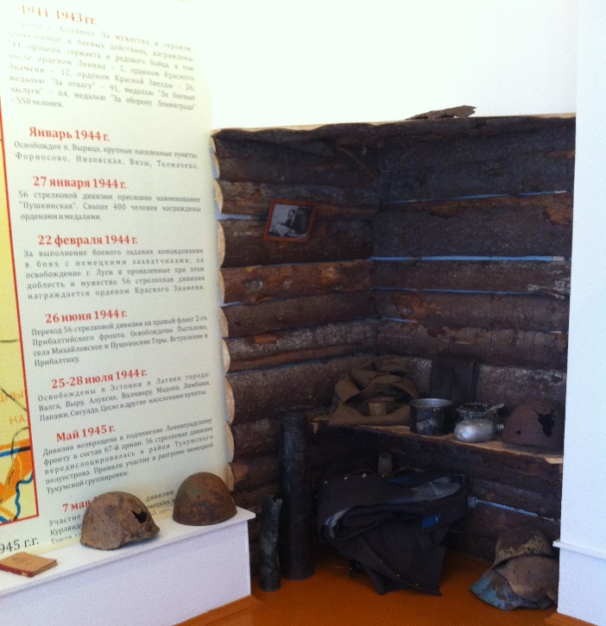
Ветераны дивизии вспоминают, что в ходе военных действий по мере продвижения им тоже приходилось прокапывать окопы, объединяющиеся в траншеи. Для данных работ каждый боец дивизии имел собственный инструмент – пехотную лопату. Сегодня несколько пехотных лопат представлено в экспозиции нашего музея. Малая пехотная лопата- это индивидуальный носимый инструмент, предназначенный для открытия одиночного окопа под огнем противника. В рукопашной схватке она могла стать грозным оружием. Ветераны вспоминают, что они затачивали лезвие лопаты со всех сторон – такая лопата становилась прекрасным оружием ближнего боя. Для ведения огня, наблюдения и защиты каждый солдат на позиции под огнем противника устраивал себе одиночный окоп сначала для стрельбы лежа, затем углубляя его, чтобы можно было стрелять стоя. Одиночный окоп для стрельбы лежа представлял собой выемку длиной 170 см, шириной 60 см и глубиной 30 см. Вынутая при отрывке земля насыпалась впереди и являлась естественной защитой для бойца от автоматно-
Фото музея «Макет блиндажа»
пулеметного огня и осколков. По данным статистики, в среднем на оборудование окопа на отделение при выполнении работ вручную требовалось от одних до полутора суток и несколько кубометров лесоматериалов, которыми укрепляли откосы. Совершенствование окопа на отделение велось непрерывно все время, пока отделение занимает эту позицию. Во вторую очередь и в последующем Сверху траншея и ячейки перекрывались сверху дерном, строился блиндаж, по дну рва траншеи укладывали решетчатый настил. Солдатский блиндаж - постоянное или временное фортификационное сооружение для защиты от пулемётного, артиллерийского, миномётного огня. В дни войны это было место для отдыха личного состава. По своей конструкции блиндаж напоминает сруб, полностью заглубленный под землю. Эти строения старались делать как можно более сокрытыми от глаз противника. В экспозиции музея можно увидеть макет одного из таких блиндажей.
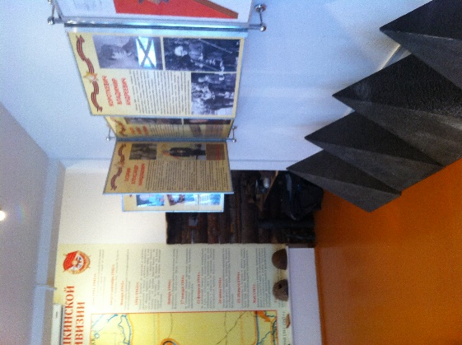
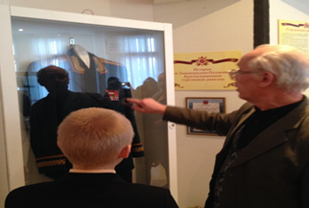
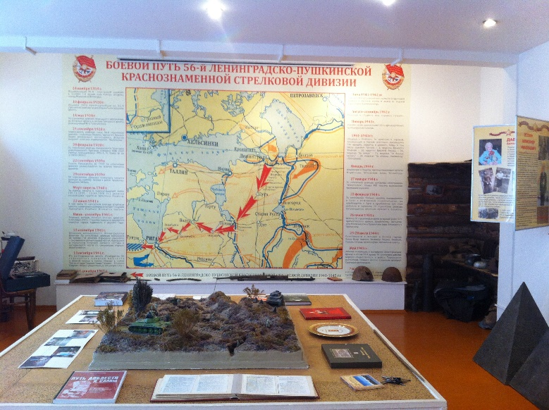
Фото фрагментов экспозиции музея
«Бои на Слуцко-Колпинском рубеже»
«Музей 220-й Гатчинско-Берлинской Краснознамённой ордена Суворова II степени отдельной танковой бригады» (ГБОУ СОШ № 467) В.А.Алексеева

Наш музей посвящён памяти выдающегося воинского соединения периода Великой Отечественной войны - 220-й Краснознамённой Гатчинско-Берлинской ордена Суворова II степени танковой бригады.
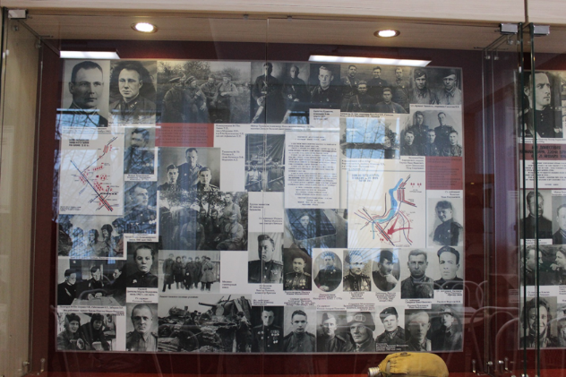
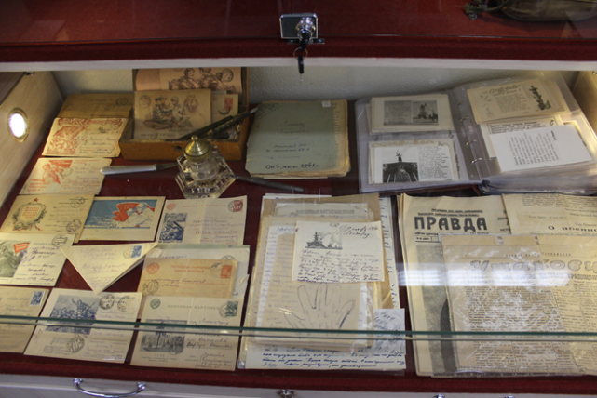
Длинный и героический путь от Ленинграда до Берлина прошли танкисты 220-й отдельной Гатчинско-Берлинской Краснознамённой ордена Суворова II степени танковой бригады. От тяжёлых оборонительных боёв на ближних подступах к Ленинграду 1941-1942 года, до штурма Берлина. Сквозь пламя сотен боёв и сражений, танкисты бригады с честью пронесли своё боевое знамя и водрузили на здании Имперской канцелярии в Берлине. Для достижения победы над ненавистным врагом, они не щадили своей жизни. За боевые подвиги танковая бригада награждена орденом Красного Знамени и орденом Суворова. За вклад в победном сражении по снятию блокады Ленинграда получила наименование Гатчинская. В Берлинском сражении бригада шла на острие главного удара, обеспечив захват трёх главных правительственных зданий рейха – имперской канцелярии, министерства авиации и гестапо. За проявленный массовый героизм при выполнении боевых заданий, танкисты и всё соединение 10 раз награждалась благодарностями Верховного Главнокомандующего. 13 Героев Советского Союза и 1 полный кавалер ордена Славы в её составе. Тысячи орденов и медалей у воинов бригады. Среди них десятки награждённых высшим орденом Ленина без присвоения звания Героя СССР. Десятки наградных листов на звание Героя СССР затерялись в суматохе стремительных фронтовых событий (Капитан И.Ф. Шумило, ст. лейтенант Гришаев). И без официального высшего звания в бригаде каждый был герой. Сегодня, с вершины
Фото фрагментов экспозиции музея
времени, становятся всё более ощутимее их подвиги.
В годы блокады бригада дислоцировалась в городе Колпино и держала активную оборону Ленинграда в районе Колпина, Ям-Ижоры, Московской Славянки, Пулково, Пушкина, Усть-Тосно, закрыв своими танками главные дороги к Ленинграду. В январе 1944 года, танковая бригада провела успешную операции по окружению и уничтожению крупной группировки противника в Гатчинском районе. После снятия блокады, немцы отступали, пытаясь укрыться в Прибалтике. Батальоны 220-й танковой бригады перекрыли им все дороги отступления. За это сражения бригада награждена орденом Красного Знамени и ей присвоено звание “Гатчинская”.
220-я танковая бригада участвовала в 10 крупных сражениях Великой Отечественной войны: за Ленинград (в сражениях по прорыву блокады и в сражениях по снятию блокады), освобождала территории Ленинградской, Псковской и Новгородской областей, Карелию, Прибалтику, Польшу и Германию. Самыми тяжёлыми и кровопролитными были упорные бои местного значения на подступах к Ленинграду и сражения на подступах к Берлину. Семь раз бригада переформировывалась из-за потерь.
В тяжелейших климатических условиях Ленинградского фронта танкисты 220-й приобрели уникальный опыт боевых действий. Благодаря умелому руководству комбригов, Героев Советского Союза И.Б. Шпиллера, В.Л. Проценко, А.Н. Пашкова, Д.С. Наруцкого, комбатов К.П. Ушакова, М.Д. Кононова, В.А. Гнедина, А.В. Ермилова, И.И. Гнутова, А.Н. Лукьянова, В.В. Зверева. Трижды 220-я танковая оказывалась под руководством маршала Г.К. Жукова (в период обороны Ленинграда, в легендарном переходе от Вислы до Одера, в Берлинском сражении). Особенно виртуозно удавались танкистам ночные сражения. На Ленинградском фронте бригада играла роль подвижной группы, всегда шла впереди наступления наших войск, принимая на себя первый удар. На фронте Белорусском она стала армейским передовым отрядом (АПО). Отрываясь от основных сил советской армии на 30-70 километров, обеспечивала прорывы, в которые устремлялись другие рода войск. В Берлинском сражении прошла боевой путь от Зееловских высот до Имперской канцелярии. В нашем музее хранится много документов, рассказывающих о подвигах танкистов в этом и других сражениях. Изучая их, мы узнаём нашу военную историю из первых уст.
Фото2017 г.
«Юные экскурсоводы разыгрывают сценку «Василий Теркин»
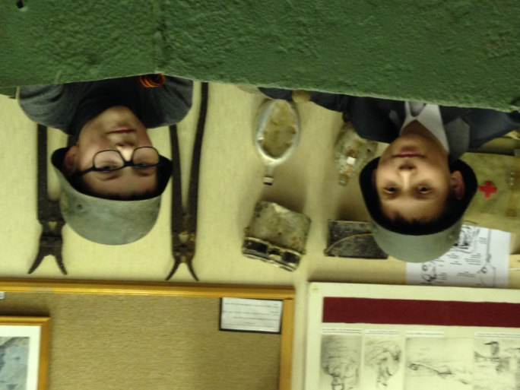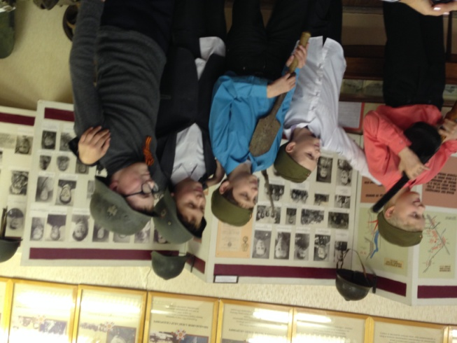

«Стояли насмерть…»
Музей «Боевой путь 376-й стрелковой Кузбасско-Псковской Краснознаменной стрелковой дивизии (ГБОУ СОШ № 454) Воловик В.П.

Музей посвящен боевому пути 376 стрелковой Кузбасско-Псковской Краснознаменной дивизии был открыт 23 февраля 1995 года, в год 50-летия Великой победы. Дивизия была сформирована из шахтеров-сибиряков осенью 1941 года в Кузбассе и отправлена на Волховский фронт. Командиром дивизии был назначен подполковник Дмитрий Иванович Угорич, начальником штаба-Георгий Павлович Исаков, военным комиссаром-Дмитрий Петрович Ланков.
В состав дивизии вошли: 1248, 1250, 1252 стрелковые полки, 943 артиллерийский полк, 660 саперный батальон, 465 медико-санитарный батальон, 831 и 762 отдельные батальоны связи, 383 отдельный истребительно-противотанковый дивизион, 39 отдельный пулеметно-артиллерийский батальон, 667 отдельный зенитно-артиллерийский батальон, 495 отдельная авторота, 458 отдельная хим.рота, отдельный пулеметный батальон, отдельный лыжный батальон, 442 отдельная разведывательная рота, 524 отдельная рота связи, отдельная рота ПВО, тыловые подразделения.
На боевом счету дивизии 11 крупных операций. Она принимала участие в боях за прорыв блокады Ленинграда /операция «Искра»/ и в боях за полное освобождение города от фашистской блокады. В конце марта 1942 года, под Мясным Бором погиб командир дивизии полковник Угорич Д.И. Его заменил Георгий Павлович Исаков.
В период подготовки к прорыву блокады Ленинграда тяжело ранило комдива Г.П. Исакова, командиром дивизии был назначен генерал-майор Николай Емельянович Аргунов.
Сибиряки, как и все воины, давали клятву: «Мы будем равняться по вашей доблести и мужеству, дорогие Ленинградцы. Другого пути у нас нет. Смерть или победа! Мы клянемся тебе, Ленинград, только победа!». В августе 1943 года 376 стрелковая дивизия под командованием Михаила Дмитриевича Гришина вышла из состава 2 ударной армии Волховского фронта и вошла в состав 55 армии Ленинградского фронта. Она заняла линию обороны: Московское шоссе, Колпино, Красный Бор. Колпинский оборонительный рубеж-особый и важнейший этап боевого пути 376 стрелковой дивизии. Здесь наши воины в тяжелейших условиях активной и жестокой обороны с обеих сторон, мужественно выполняли приказ: «Ни шагу назад!». На протяжении шести месяцев дивизия героически обороняла г.Колпино. Два эпизода из хроники боевых действий того периода: в декабре 1943 года, на территории поселка Ям-Ижора проведена разведка боем, с целью захвата пленных. Для захвата пленных была сформирована группа из разведчиков и саперов 1248 стрелкового и 943 артиллерийского полков. Саперы под руководством офицеров Нистратова Н.А. и Савельева Н.И. заранее вырыли подземный ход к доту противника и заложили под него мощный фугас. После взрыва фугаса, под прикрытием огня разведчики быстро ворвались в траншею противника и с тремя пленными возвратились в свое расположение. /Описанный эпизод отражен в документе, присланном из центрального архива Министерства обороны СССР. Второй эпизод описан в дивизионной газете «Атака», связан он с подвигом старшего сержанта Гаврилова и рядового Удичева, взявших в плен 22 немца.
Всматриваясь в лесную чащу, старший сержант Гаврилов и рядовой Удичев заметили, как в землянке притаились немцы. Смельчаки подскочили к ней. «Выходите, гады!»- закричал старший сержант Гаврилов, держа автомат наготове. Из землянки вышел с поднятыми руками оберефрейтор. За ним один за другим вышла группа немцев в количестве 21 человека. Отважные бойцы доставили пленных на командный пункт.
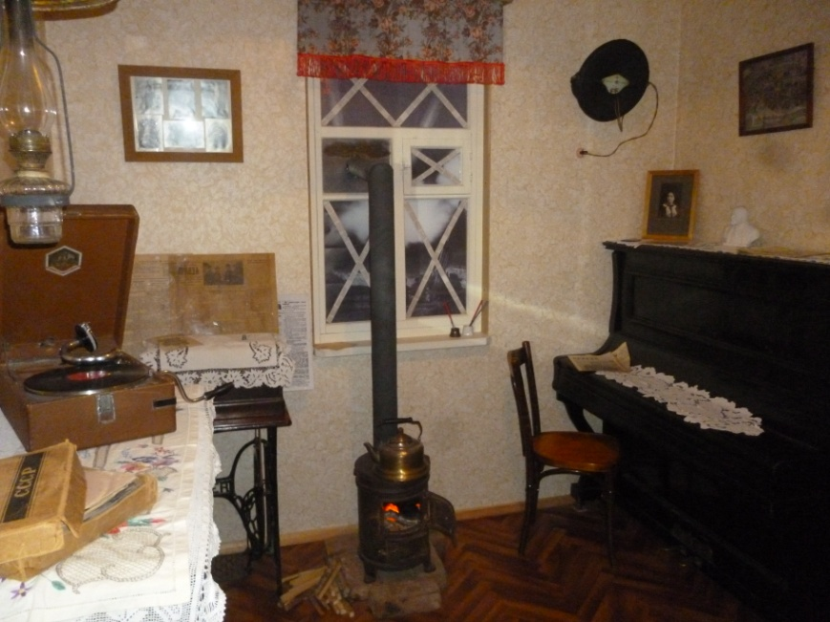
Около 800 дней и ночей защищала 376 стрелковая дивизия Ленинград, очищала от немецко-фашистских захватчиков Ленинградскую и Псковскую области, Эстонскую и Латвийскую республики. Отличившаяся в боях при освобождении г.Пскова и г. Риги дивизия была удостоена почетного наименования «Псковская» и награждена орденом Красного Знамени. За мужество и героизм, проявленные в боях за нашу Родину более 8000 солдат, командиров и политработников были награждены орденами и медалями. Непосредственно на линии обороны 376 стрелковой дивизии сейчас находится наша 454 средняя школа.
Фото «Блокадной комнаты музея»
Фото участников программы в музее
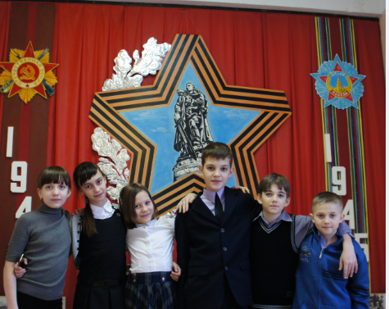

«41 Отдельный Моторизированный Понтонно- мостовой батальон»
Музей «Сыны Отечества» (ГБОУ СОШ № 400 им.А.Невского)
Розаева Н.В.
История 1-го гвардейского отдельного Краснознаменного ордена Александра Невского Кингисеппского понтонно-мостового батальона восходит к давним временам — к 1712 году, когда по указу Петра I была создана первая в России понтонная рота на реке Неве в 25 верстах от Петербурга. Здесь и ныне есть поселок Понтонный. В нем до войны размещались воинские понтонные части. В 1939–1941 годах я служил в 6-м понтонном батальоне вначале рядовым, а затем ответственным секретарем комсомольской организации. Во время войны с белофиннами понтонеры проявили мужество и отвагу при форсировании Вуоксы, за что батальон был награжден орденом Красного Знамени. В начале 1941 года 6-й понтонный батальон переформировали в 6-й отдельный понтонный полк, командиром которого стал подполковник С. И. Лисовский.
С началом Великой Отечественной войны на базе 6-го понтонного полка было сформировано несколько [258]понтонных подразделений, в том числе и 41-й отдельный понтонно-мостовой батальон под командованием капитана И. В. Манкевича.
Боевое крещение батальон получил в августе 1941 года при наведении мостовой переправы через Вуоксу. Рота под командованием старшего лейтенанта А. А. Смирнова занималась переправой, остальные подразделения минировали дороги, мосты, лесные просеки, сдерживая наступавшего противника. Обеспечивая отход наших войск, сама рота Смирнова попала в окружение, из которого вышла в конце августа. Остальные подразделения батальона под командованием капитана И. В. Манкевича мужественно сражались на Карельском перешейке и были вывезены в Ленинград на кораблях Ладожской флотилии. В начале сентября весь батальон был собран в деревне Малое Манушкино на правом берегу Невы.
Обстановка продолжала ухудшаться. Перед понтонерами была поставлена задача переправить часть наших войск на левый берег Невы. 41-й и 42-й понтонные батальоны сосредоточились в Невской Дубровке, а 21-й понтонный батальон и одна рота 2-го запасного понтонного батальона — несколько ниже, близ деревни Островки.
Форсирование началось у Островков под сильным огнем артиллерии противника. Но это была лишь отвлекающая демонстрация. Ночью наши войска форсировали Неву у Невской Дубровки и захватили плацдарм в районе Арбузове — Московская Дубровка, знаменитый Невский «пятачок». При переправе танков погибли командир 41-го понтонного батальона капитан И. В. Манкевич и политрук роты X. А. Хан. За обеспечение этой операции 41-й понтонно-мостовой батальон был награжден орденом Красного Знамени.
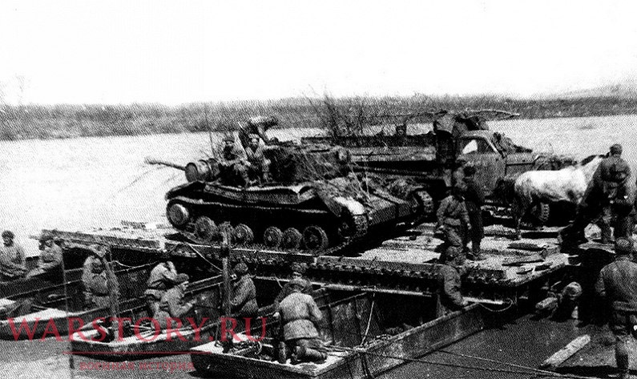
В начале 1942 года батальон вывели к Ново-Саратовской колонии. Командиром его стал майор И. А. Гультяев, опытный понтонер, командовавший перед войной 6-м понтонным батальоном. Требовательный к себе и к подчиненным, он за короткое время завоевал большой авторитет среди бойцов и командиров.
Буквально за несколько дней в районе Невской Дубровки было сосредоточено большое количество лодок и понтонов. 9 сентября в 16.00 началась артподготовка. Форсирование не удалось: противник, видимо, знал о готовящемся наступлении и после нашей артподготовки массированным огневым налетом вывел из строя большое количество лодок и часть понтонов. Через две недели, ночью, войска форсировали Неву и захватили плацдарм, на котором разгорелись ожесточенные бои.
Погибли командир 21-го батальона капитан Назаров, заместитель командира батальона капитан Цветков, погиб лейтенант Борис Волков. При форсировании особо отличились командиры рот Королев, Смирнов, Журавлев, Рощин, политруки Иванов, Левин, Кущ, Дауров, командиры взводов Евтушенко, Зубков, Макаренко, Васенин, Барзман, Фаттахов, сержанты и красноармейцы Тетерюков, Лушников, Жуков, Жабин, Варавин, Сорокин, Высоцкий, Новиков, Петров и многие другие. [260] В этих боях вражеский план штурма Ленинграда был сорван.
Вскоре пришел приказ: понтонерам 42-го, 41-го и 21-го понтонных батальонов переправить на левый берег две бригады танков Т-34 и КВ. Восемьсот метров по неокрепшему невскому льду! Работники технического отдела Инженерного управления предложили армировать лед тросами — вморозить их в лед. Это было и заманчиво, и рискованно: достаточно одному снаряду попасть в трассу, и она полностью выйдет из строя. К тому же подобную трассу на новое место не перенесешь. От этого варианта пришлось отказаться, как и от другого предложения: прорубить через всю Неву полынью и перевозить танки на паромах. Зимой подо льдом обычно идет мелкий лед — шуга, которая быстро заполнит полынью и сорвет переправу. Тогда-то в техническом отделе и родилась смелая идея: проложить по льду поперечины в виде шпал, а по ним колейный настил из трех брусьев-пакетов, свинченных между собой. Всю эту систему крепить ко льду сквозными трубчатыми штырями. Штыри вмерзнут в лед и стянут его с настилом. В начале декабря 41-й батальон, которым командовал уже капитан Е. П. Гуляницкий (майор И. А. Гультяев стал заместителем командира 52-й инженерной бригады), построил на Неве у Ново-Саратовской колонии пробный участок переправы.
За несколько дней до начала боевых действий все инженерные и понтонные части твердо знали свою задачу. 52-я инженерная бригада полковника А. П. Шубина и 106-й инженерный батальон майора И. И. Соло-махина должны были расчищать лед от торосов и пропускать по нему легкие танки и артиллерию на колесной и гусеничной тяге. 21-й понтонный батальон под командованием капитана Л. Е. Труппа получил участок для переправы танков в районе против 8-й ГЭС. Несколько выше по течению, в четырех километрах от него, действовал 41-й батальон. Еще тремя километрами выше — между Марьино и Шлиссельбургом — находилась переправа 42-го батальона майора Г. М. Прохорова. Начальником всех переправ назначен подполковник И. А. Гультяев. Все переправочные средства сосредоточены вблизи будущих переправ и тщательно замаскированы. В эти дни во всех подразделениях прошли партийные и комсомольские собрания, на которых было зачитано обращение Военного совета фронта к солдатам, сержантам и офицерам 67-й армии и приданных ей частей: «Смело идите в бой, товарищи! Помните, вам вверены жизнь и свобода города Ленина. Вам предстоит разгромить Синявинскую группировку врага, соединиться с войсками Волховского фронта и прорвать вражеское кольцо блокады. В бой, в беспощадный бой с врагом!..» [262]
Утро 12 января 1943 года. Первыми начали «катюши». На Неве сплошной дым, сквозь который часто мелькают вспышки огня от разрывов снарядов и мин. Снег становится черным. В небо взвивается серия зеленых ракет, артиллерия переносит огонь в глубину. Первыми выходят на лед минеры Петра Евстифеева, чтобы проделать проходы в минных полях врага. Вслед за ними пошла пехота. Понтонеры подтаскивают к месту переправы брусья, щиты. Наступление началось! Одна за другой оживают уцелевшие огневые точки врага. Но бойцы уже у левого берега, слышно их «ура!». Над передним краем гитлеровцев — наши штурмовики. Через реку идут противотанковые орудия, легкие танки. От раненых узнаем, что наши овладели первой линией траншей, ведут бой за вторую...
За пять дней на левый берег 41-м батальоном было переправлено около сотни танков Т-34 и более 15 КВ....Блокада была прорвана! Через несколько дней пришла радостная весть — приказом Верховного Главнокомандующего нашему батальону было присвоено звание гвардейского. Батальон получил новое наименование: 1-й гвардейский отдельный Краснознаменный... Гвардейское знамя нам вручали член Военного совета Ленинградского фронта генерал А. А. Кузнецов, генерал-майор Б. В. Бычевский, подполковник М. А. Король.
В последующих боях понтонеры оправдали гвардейское звание. Батальону было присвоено наименование Кингисеппского, он был награжден орденом Александра Невского.
Фото тематического стенда музея
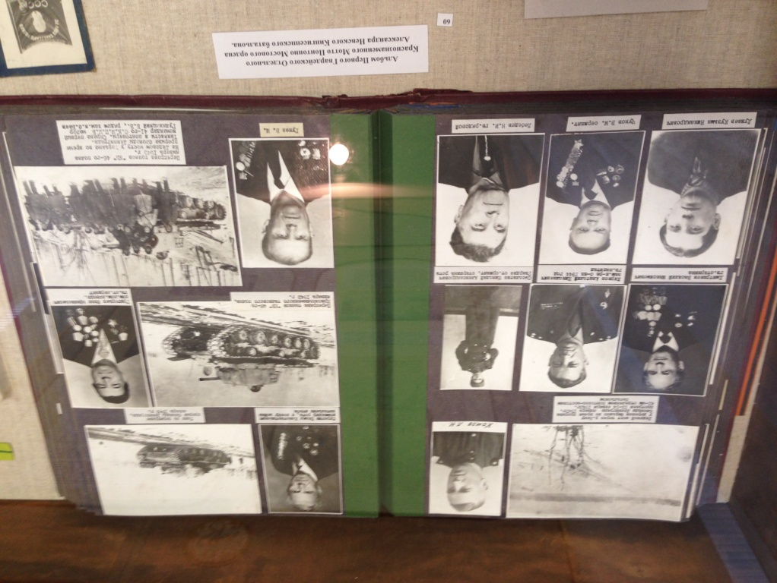

«Деятельность 212 Отдельной роты МПВОв Колпине в годы войны»
Музей «Из истории гимназии № 402»
Сулягина Г.И, Ефремова Г.А.
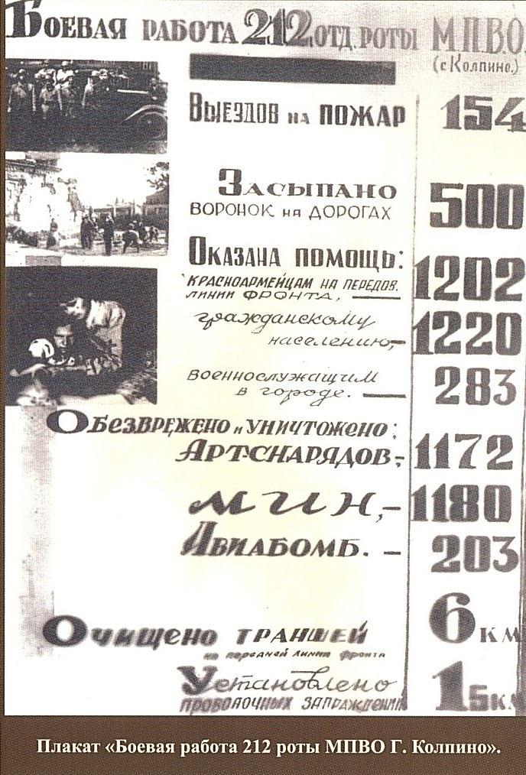
Что такое МПВО? Это название появилось в 1932 году. Было принято решение для защиты населения и обеспечения жизнедеятельности городского хозяйства в случае войны создать эту организацию. Она получила название Местная Противовоздушная Оборона. На этом стенде вы видите портрет начальника штаба МПВО Колпинского района Кирпичникова Петра Алексеевича. Его биография тесно связана с Колпинской землёй. Он поселился в Колпине и работал на Ижорском заводе во 2 мартеновском цехе. Но обстоятельства привели к тому, что в трудное военное время, а именно в августе 1941 года он был назначен начальником МПВО района и в этой должности находился до 1952 года, а затем возглавил Совет ветеранов МПВО г.Колпино. И в течение 13 лет собирал ветеранов МПВО, организовывал встречи, выступал с беседами перед учащимися школ Колпинского района и помогал в создании Зала Боевой Славы 212 Отдельной роты МПВО в 402 школе.

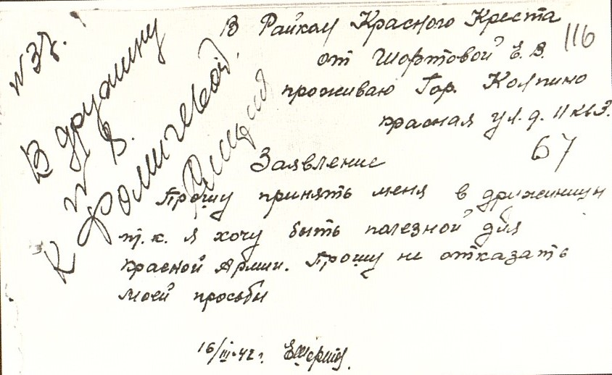
Плакат роты МПВО и заявление в дружину
Архивные документы музея
Замполит Серикова Нина Васильевна до войны она была учителем начальных классов. В первые дни войны, как и все колпинцы, рыла траншеи и окопы, помогала в эвакуации населения Колпина, вела работу с детьми в бомбоубежищах, затем стала бойцом роты МПВО и заместителем командира медико-санитарной роты. А потом исполняла обязанности замполита роты. После войны окончила Учительский институт имени Покровского по специальности «русский язык и литература», и, будучи потом на пенсии, работала заместителем председателя правления Совета ветеранов МПВО.
Колпинские рубежи защищала 212 Отдельная рота МПВО, о которой пойдет речь в нашей экскурсии. На фотографиях стенда вы видите работу подразделений МПВО в военном Колпине. Трудно приходилось всем. И сандружинницам, и пожарникам, и сапёрам, и тем, кто отвечал за работу социальных объектов. МПВО состояла из ряда взводов, каждый из которых имел свой круг обязанностей.
Химическая служба под руководством П.А. Волокитиной должна была обучать население пользоваться противогазами, наблюдать за тем, чтобы противник не использовал отравляющие вещества против населения Колпина, снабжать хлебозавод водой, т.к. в результате бомбёжек он часто выходил из строя.
Медико-санитарная служба: здесь в основном были девушки 18-19 лет, получившие навыки в оказании первой медицинской помощи. Они оказывали помощь на передовой, так как Колпино был городом-фронтом, водили людей в баню, боролись со вшами, определяли стариков и детей в больницу для поддержания их здоровья, доставляли раненых в больницу. Они спасли 11 тысяч человек.
Пожарная служба под руководством А.П. Кутузова: они тушили пожары и зажигалки. Были созданы мобильные группы для выезда на место возгорания. Было ликвидировано 250 пожаров.
Аварийно-восстановительная служба под руководством М.М. Голубевой: они разбирали полуразрушенные дома, заготавливали дрова для бомбоубежищ, для блокадной школы, госпиталя и других учреждений. В их ведении находился ремонт водопровода и канализации, эвакуация населения, устранение последствий разрушений и захоронение умерших.
Взвод связистов – по нескольку раз в день выходили они на линии и восстанавливали связь, давали необходимую информацию штабу фронта, оповещали население и наблюдали за действиями противника.
Подрывники и сапёры, которыми руководила 20-летняя Ядвига Петровна Урбанович, обезвредили около 12 тысяч неразорвавшихся снарядов, мин, авиабомб. Восстанавливали дороги и мосты, зачастую с опасностью для жизни.
Взвод Люси Жилиной, состоящий из 18-летних девушек, разминировал неразорвавшиеся снаряды, вмёрзшие в лёд.
Безусловно, большую помощь оказывали сотрудники милиции, так как на территории Колпина действовали лазутчики, диверсанты. В витринах вы видите снаряжение бойцов МПВО, которое подарили нам участники тех далёких событий. Среди них противогаз, средства химической защиты, военный билет, продовольственные карточки.
А в заключение хочется сказать, что в нашей коллекции наград ВОВ представлены медали и ордена, которыми были награждены бойцы 212 Отдельной роты МПВО и которые они передали на хранение в наш музей.

Блокадная школа в Колпине
Музей педагогической памяти ГБОУ гимназии №446
Быкарева Л.Н.
К концу 1940-41 учебного года в Колпине было 7 школ: из них 3 средних и 4 неполных средних, они помещались в четырех специальных типовых зданиях, остальные – в приспособленных под школы помещениях. Кадры руководящих работников и педагогический состав соответствовали возрастающим к школе требованиям, учителя были центром культурной жизни района. Объявление войны резко изменило содержание работы отдела Народного образования, но не изменило одного: школа осталась центром. Правда теперь уже не только образования, но и выживания.
29 августа 1941 года утром на улице Труда в Колпино разорвались первые снаряды. Несколько человек были ранены, население укрылось в убежищах, подвалах, щелях, землянках. Начались военные страшные будни, тем не менее приказами РОНО от 18.09 и 30.11 организуются занятия с детьми при убежищах. На учителей района возлагалась обязанность готовить население к ПВО. Занятия в основном проводились в убежищах, и учителя посещали закрепленные за ними помещения, сообщали последние военные сводки, проводили с детьми чтения и беседы, следили за их здоровьем. Был даже случай, когда в убежище здания школы №401 у женщины ночью начались роды. Вызвать врача не было возможности, и тогда ребенка приняла учительница Васильева (Серикова) Нина Васильевна.
Учителя (а это были в основном женщины, т.к. все учителя-мужчины ушли на фронт, включая заведующего РОНО двоенного времени Парфенова Петра Алексеевича) жили при школах. Окна были заложены кирпичом, установлены печи-времянки. К началу зимы 1941 года стали сокращаться нормы выдачи питания, подступал голод. Но для детей блокадной школы выдавался из фабрики-кухни по списку учителей суп (из хряпы, дрожжей) – то, на что дети раньше и смотреть бы не стали, теперь они с жадностью ели. Многое изменилось, о чем в мирной жизни и речи не могло быть. Так, в здании школы №401 на Лагерном шоссе мертвецов складывали в пустой классной комнате на втором этаже, для этой же цели служил сарай школы №402.
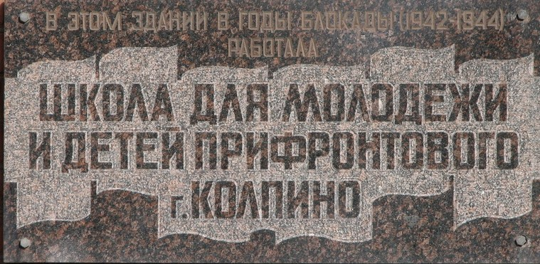
А голод все сильнее подступал – настало очень тяжелое время, но все жили надеждой на скорое освобождение и как могли боролись за сохранение жизни, помогая друг другу переносить тяжесть блокады, поддерживая в других уверенность, бодрость. Велика в этом была роль учительницы – матери, друга. Её прихода ждали с нетерпением. А она, сама с опухшими ногами, изнуренная голодом, находила в себе силы для приветливой улыбки, ласкового слова, желания помочь, утешить, успокоить, посоветовать.
Первого января 1942 года кто-то из бойцов принес с передовой маленькую ёлочку. Собрали кое-что из игрушек, и дети смотрели на неё, вспоминая недавнее прошлое и весёлые праздничные хороводы. Теперь можно было только смотреть – на игру и хороводы нет ни места, ни сил. Ёлочка кочевала из убежища в убежище и радовала изнуренных голодом детей.
…Ко всему привыкает человек. Привыкли и жители Колпина к ежедневным и ночным обстрелам. Научились различать по звуку свои и вражеские снаряды. Наладили кое-как свой новый быт. Под обстрелами фашистов ползали на поля совхоза им. Тельмана за мерзлыми капустой и картошкой – и не все дети дожидались после таких вылазок своих матерей. Все больше становилось сирот – и именно учителя блокадной школы помогали их, оставшихся без родительской поддержки, транспортировать в детские дома Ленинграда. Учительницы возили детей на санках до Усть-Ижоры, затем поездом до Ленинграда, а потом по городу снова на санках. И это все делали, сами еле передвигая ноги от голода. Поэтому очень скоро возникла необходимость именно в Колпинском детском приемнике-распределителе, который и был открыт в апреле 1942 года.
Дети были разного возраста. Был маленький мальчик Дима, который тосковал по дому и все время твердил: « Гамой!» - домой просился. Были дети, которые, кроме своего имени, ничего о себе не знали. Не знали о них и те, кто их привел. Была девочка Валя, которой дали фамилию Славянкина, потому что её нашли в Славянке. По возможности детей эвакуировали на большую землю – всего 530 человек.
Несмотря на беспрерывную эвакуацию детей, в Колпине оставалось еще значительное количество детей школьного возраста, и Колпинский Исполком депутатов трудящихся намечает открыть в районе 3 школы, среди которых наиболее известна школа на проспекте Ленина. В настоящее время на фасаде этого здания находится мемориальная доска. 3 мая 1942 года в ней начались занятия. Всего обучалось 475 человек с 1 по 9 класс, работали в школе оставшиеся в районе учителя – 18 человек – и 4 человека техперсонал. Так началась работа блокадной школы в Колпине, директором которой стала Новосельская Александра Андреевна, она же впоследствии была и заведующим Колпинским РОНО в 1942-46 г.г.
Тяжелая была обстановка. Дистрофики – учителя, дистрофики – ученики. Оконные проемы были закрыты, тускло горела единственная на комнату лампочка. Но очень большой поддержкой для детей было трехразовое питание, которым их обеспечивали в школе. Материал по учебным предметам был использован с максимальной приближенность к нуждам военной жизни. Пришлось внести коррективы в учебную программу: учили составлять статистические отчеты, деловые бумаги, заполнять ведомости заработной платы. На уроках ботаники которые вела С.В.Луговая, изучались дикорастущие съедобные травы. Ребят учили выживать в тяжелых условиях. Расписание школьного дня включало, кроме уроков, ещё и общественные работы: заготовка дров, уборка помещения, работа на школьном огороде, который весной стал большим подспорьем для истощенных детей. Летом учащиеся 6-9 классов с учителями Луговой С.В., Велиной Л.В., Диевой А.А. были направлены в подсобное хозяйство Колпинторга выращивать урожай. На учителях лежала и задача вести агитационную работу с населением: читка газет, приказов, разъяснение о положении на фронтах.
Скоро в помещении 400-школы начала работать Районная библиотека для взрослых и детей, книги в неё несли отовсюду. Так школа снова стала культурным центром для района.
Ко второй блокадной зиме детей в Колпине осталось мало, большая часть была эвакуирована. На 1 сентября 1942 года в 400-й школе обучалось всего 18 человек, однако к весне 1943 года их стало уже 42. Дети ходили в школу охотно. Здесь было и относительно светло, и тепло. Здесь же они получали пищу. Учились добросовестно, жили дружно, так что дружеские связи сохранили и после войны. Блокадная школа умела создать теплую атмосферу добра и радости – пусть небольшой. Несмотря на трудности, дети выпускали стенгазету «Школа на фронте», выступали с самодеятельными концертами перед ранеными, устраивали праздники к Красным дням календаря, ставили отрывки из пьес. Особенно, по словам очевидцев, был ярким и запоминающимся вечер, посвященный Великой Октябрьской социалистической революции в 1943 году. Все очень много веселились, а в конце праздника по телефону из Райкома партии сообщили, что освобожден от фашистских захватчиков Киев – и в зале прогремело мощное «Ура!» А к Новогодней ёлке 1943 года все дети получили подарки: по два мандарина и по малюсенькой коробочке обсыпанной сахаром клюквы. Радости детей и подростков не было конца!
За самоотверженный труд и нелегкое ученье во время блокады Указом Президиума Верховного Совета СССР от 22 декабря 1942 года одними из первых в Колпине были награждены медалью «За оборону Ленинграда» учителя и старшие учащиеся школы .
В декабре 1942 года в Колпине была открыта вечерняя школа для молодежи, чтобы дать возможность работающим на Ижорском заводе юношам и девушкам получить образование. Первый выпуск десятиклассников (7 человек) состоялся в мае 1944 года, среди выпускников – ставший спустя десятилетия после войны профессором Николай Красильников.
После снятия блокады в Колпине стали восстанавливать школьные здания, учителя и учащиеся принимали активное участие в строительных работах – так велико было желание ускорить этот процесс. Уже к концу 1945 года в Колпине заработали шесть школ: №№ 399, 400, 401, 402, 403, 452. Началась новая история – история послевоенного школьного образования, у которого были уже свои проблемы и особенности.
(По материалам воспоминаний директора блокадной школы Новосельской А.А.)
Фото фрагмента экспозиции музея
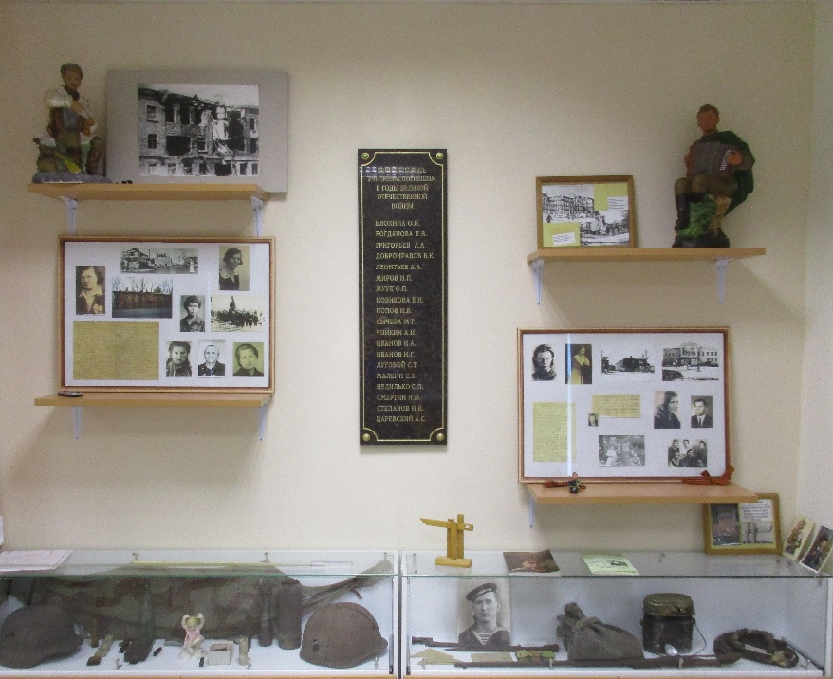

«Не забытые герои Металлостроя»
Музей «История поселка Металлострой» (ГБОУ СОШ № 451)
Добрягина Н.В
Блокада началась 8 сентября 1941 года, когда немецкие войска отчаялись взять город на Неве штурмом и было принято решение взять Ленинград в кольцо, а население заморить голодом или уничтожить артиллерийскими снарядами и авиабомбами. Фашисты подошли совсем близко к городу и стали прицельно его бомбить и обстреливать. Разведчики вынесли из-за линии фронта немецкий планшет с подробным планом Ленинграда. Особенно выделялись шпили, купола, кресты, с точным указанием расстояния до них. Это были своего рода артиллерийские "привязки", благодаря которым немцы и вели прицельный огонь. В начале войны были предприняты различные меры по маскировке архитектурных сооружений и городской скульптуры, позволившие сократить число поврежденных памятников. Сверкающие точки города нужно было замаскировать - закрасить или накрыть. Поручили это дело альпинистам. Но почти все спортсмены ушли на фронт. С трудом разыскали четверых: Ольгу Фирсову, Александру Пригожеву, Алоизия Зембу и Михаила Боброва. Всем известно имя Ольги Фирсовой – альпинистки, маскировавшей ленинградские шпили во время войны. В 2011 году исполнилось 100 лет со дня ее рождения. Мало кому известно, что эта легендарная женщина долгие годы работала в Металлострое. До войны выпускница Ленинградской консерватории пианистка Ольга Фирсова работала хормейстером. Но помимо музыки ее манили горы. В 1935 году покорила свою первую вершину - Казбек. Два года спустя побывала на Эльбрусе. Ольга Фирсова возглавила бригаду маскировщиков-верхолазов. Шпиль Петропавловского собора и купол Исаакия со звонницами, позолота которых производилась с помощью гальванопластики и держалась прочно, - решено было покрасить серой краской. Остальные шпили и купола - закрыть чехлами, так как они покрыты лепестками сусального золота, посаженными на клей. Если их покрасить, краска потом снимется вместе с тончайшей позолотой. 17 сентября 1941 года альпинисты приступили к уникальной операции. Купол Исаакиевского собора покрасили за неделю. Со шпилями оказалось сложнее: при сильном ветре амплитуда раскачивания шпиля Петропавловского собора доходит до двух метров. Технику альпинизма надо было приспособить к непривычным условиям.
«Самые трудные - первые бесстраховочные восхождения» - вспоминала Ольга Афанасьевна. – «Они, конечно же, доставались нашим мужчинам.
Хотя они и не были высококлассными спортсменами: осветитель киностудии "Ленфильм" Алоизий Земба горные вершины никогда не штурмовал, а 18-летний Миша Бобров был до войны начинающим альпинистом. К тому же его только выписали из госпиталя после ранения. Но у ребят руки были все же покрепче, чем у девчонок».
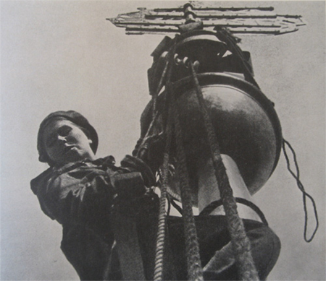
Шпиль Адмиралтейства надо было накрыть чехлом. Но как поднять его, весом в полтонны, на такую высоту? На помощь пришел летчик подразделения аэростатов Владимир Судаков. На небольшом шаре он подлетел к верхушке иглы и закрепил там блок с веревкой. По ней поднялись Михаил и Алоизий. Они закрепили там еще один блок для подъема чехла, а также накрыли мешком фрегат, шар и корону, украшающие острие шпиля. Перед Олей и Алей стояла другая задача - подняться наверх и, сидя на тонкой дощечке, сшить полотнища свернутого валиком чехла. На самом верху просто штормило. Как же бедные девчонки умудрялись, балансируя на тоненькой дощечке, сшивать грубый брезент? Да еще под обстрелом - их засекли немецкие наблюдатели. На Адмиралтейство было сброшено 26 фугасных бомб и выпущено 58 снарядов. Всего надо было укрыть 25 ярких шпилей и куполов. К тому же от ветра и дождя, мороза, от осколков, пуль и бомб маскировочные чехлы часто рвались, осыпалась защитная краска. Но благодаря маскировке немцы "потеряли" свои артиллерийские "привязки".
В конце ноября на шпиле Инженерного замка с Олей случился первый голодный обморок. Тогда ленинградцы получали по 125 граммов хлеба в сутки. Позже порция еще уменьшилась. Мама дала Оле совет: "Когда почувствуешь сонливость, знай - это голод. Нужно кусочек сухарика положить под язык. Обморочное состояние пройдет".
- Приехала как-то к нам группа кинохроники, - вспоминала Фирсова. - И оператор говорит: "Послушайте, девушка, мне надо, чтобы вы не ползли по веревке, а взлетали, понимаете, взлетали! Иначе не будет должного эффекта!". А у меня не было сил даже спорить.
Скоро воздушный отряд стал редеть. Мишу Боброва в конце 1941-го отозвали в армию. В начале 1942-го слегли и умерли Алоизий и Александра. Вся тяжесть забот по маскировке легла на Олю. К концу декабря и у нее не было сил подниматься наверх. Тогда с передовой был отозван альпинист Михаил Шестаков. Вошли в состав бригады верхолазов виолончелист Андрей Сафонов и художница Татьяна Визель.
Верхолазные работы Ольга возобновила только в начале марта 1942 года. Пришлось дублировать покраску Петропавловского шпиля - дождь, снег, ветер сделали свое дело, и докрашивать, что не успели осенью. Оля старалась забыться в работе, потому что дома ее уже никто не ждал - мама умерла. Самым запоминающимся стал для неё стал день 30 апреля 1945-го, она снимала покрытие со шпиля Адмиралтейства. «Вот там, - она показала на Дворцовую площадь, - маршировали моряки перед Первомайским парадом - ровными, правильными квадратами. Совсем как до войны. И так стало хорошо! Сижу на шпиле, смеюсь и плачу одновременно. Мне снизу подают знаки, мол, давай, срывай чехол! Вспорола суровые нитки, поддела мешок, он отцепился и, подхваченный ветром, полетел над площадью. В этот миг до меня долетел сильный гул. Это моряки, рассыпав строй, дружно закричали "ура", замахали бескозырками.»
Этот радостный миг донесли до нас кадры кинохроники. А в газетах тогда написали: "Вновь светла Адмиралтейская игла!".
После войны она еще год занималась демаскировкой шпилей. Потом вернулась к профессии хормейстера.
В апреле 1956 года в Металлострое открылся детский сад №14. Заведующей назначили А.П. Фёдорову. Она-то и приняла на работу музыкальным руководителем Ольгу Афанасьевну Фирсову. Более 20-и лет проработала она в Металлострое в детских садах сначала №14, потом №32.
Фото О.А.Фирсовой с коллективом и детьми дс№14 ( из архива музея)
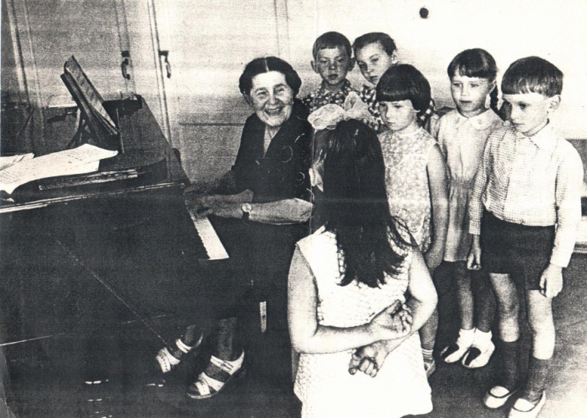
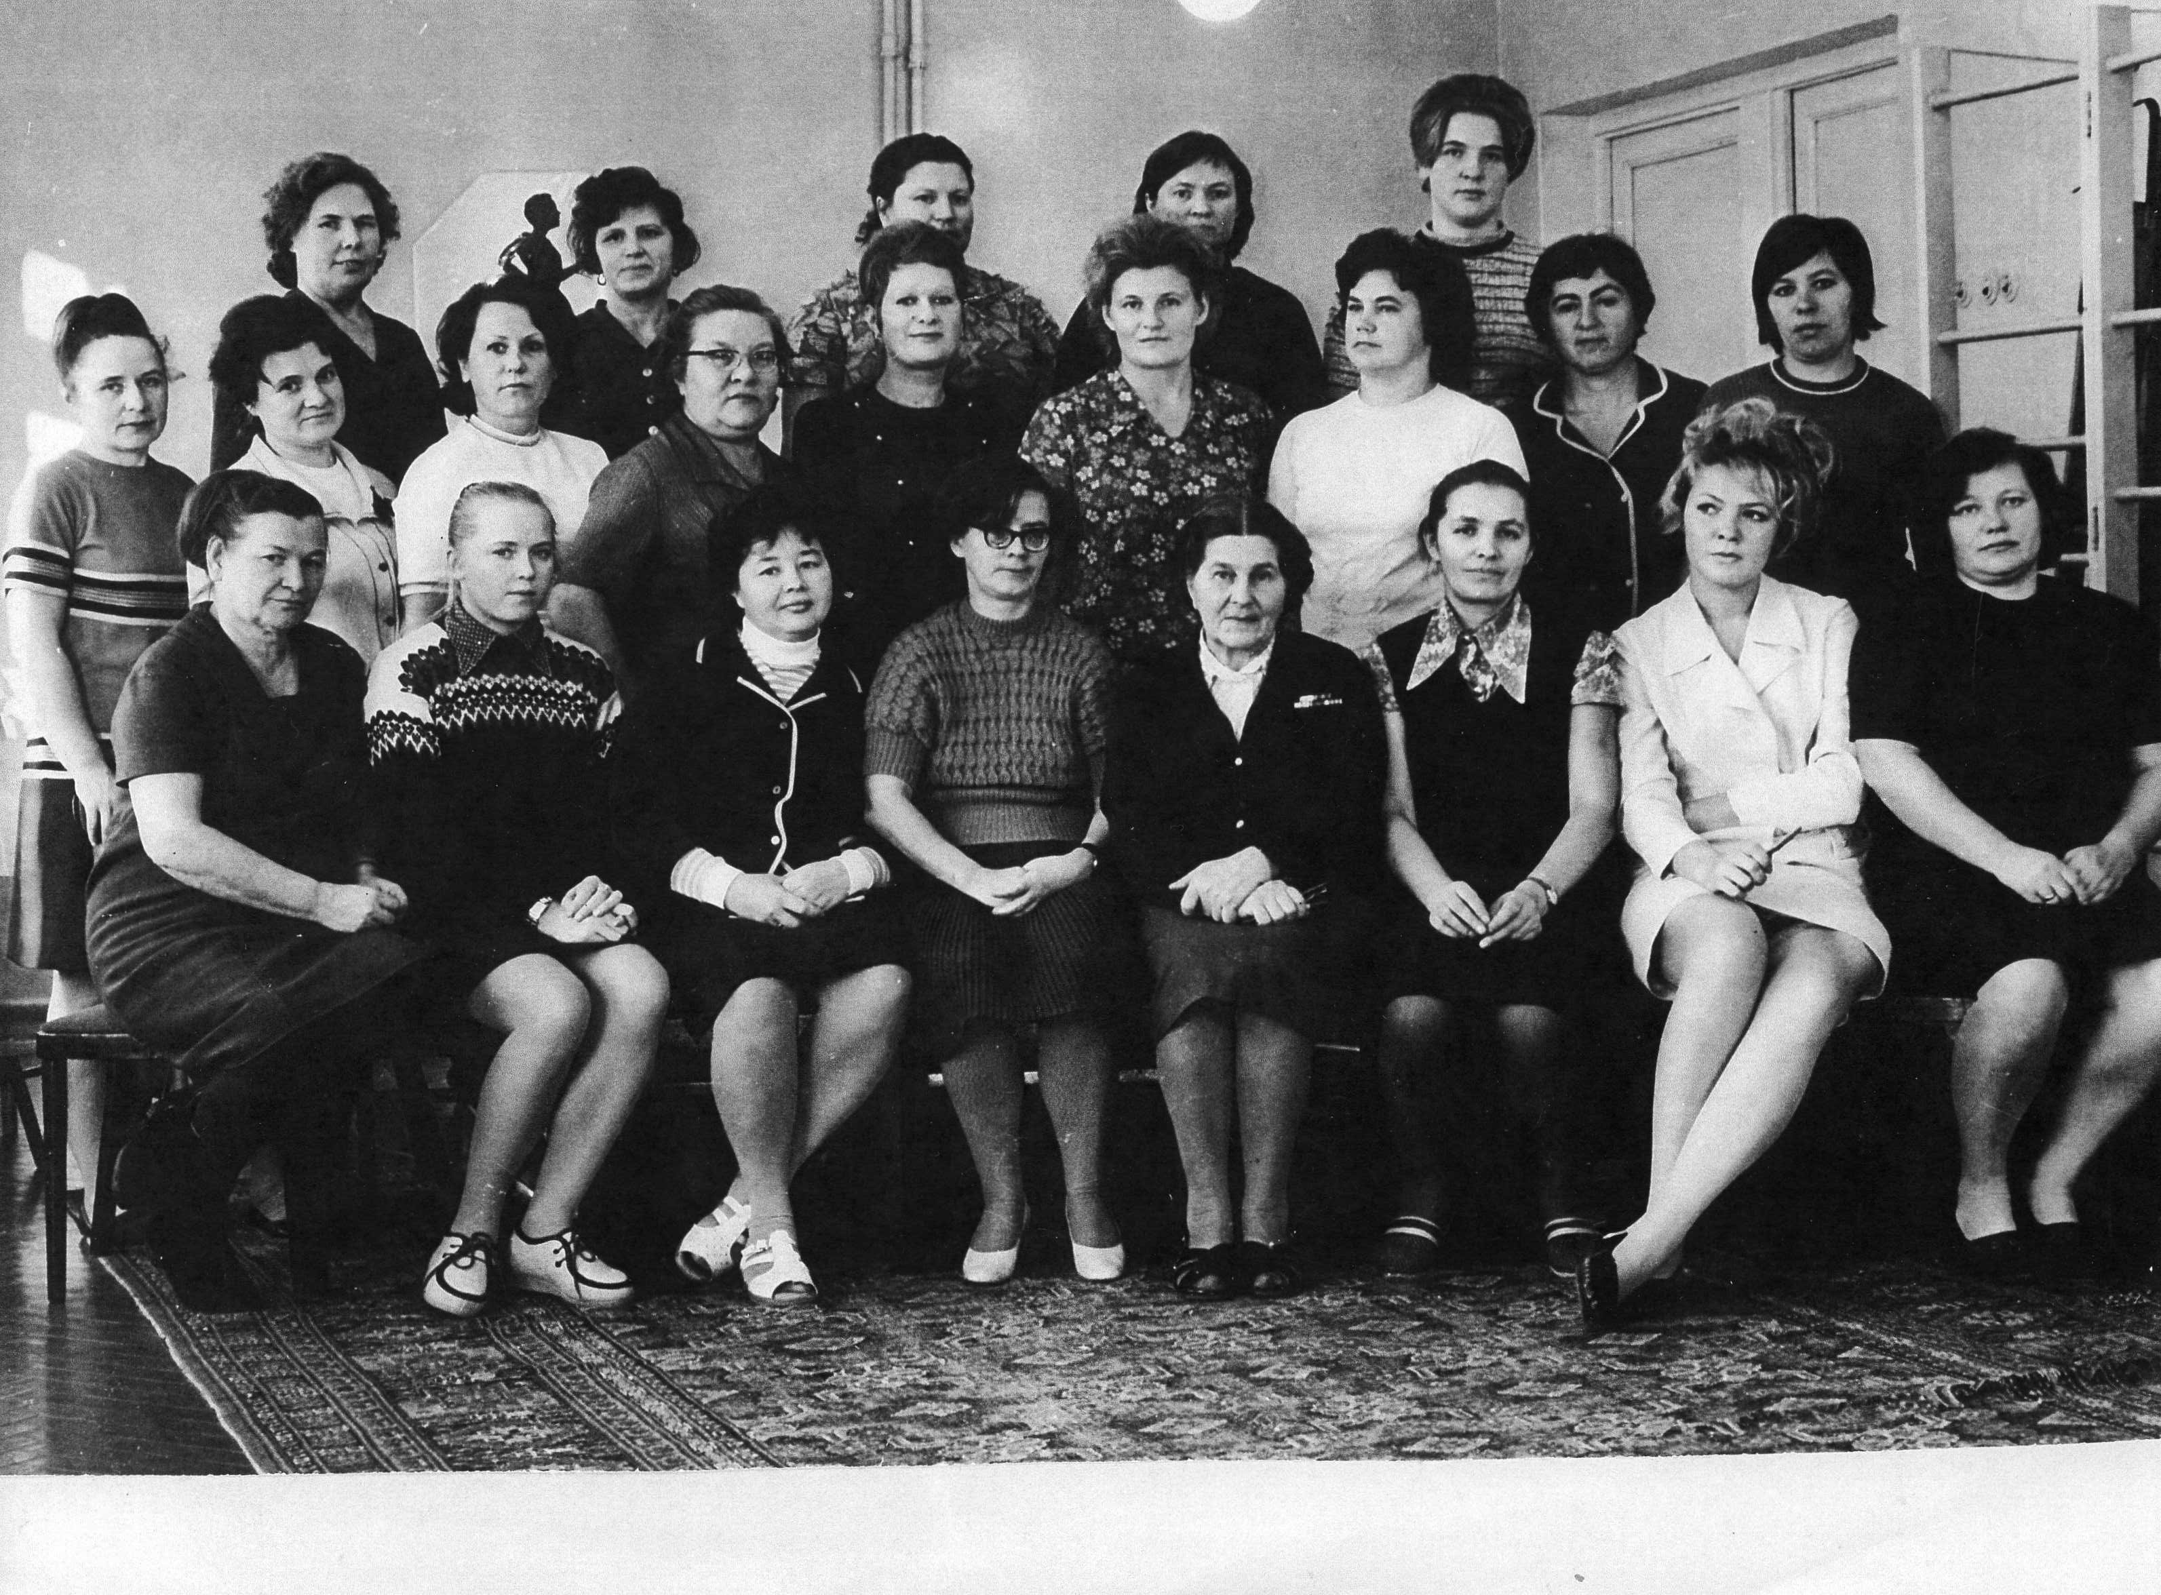
Ольга Афанасьевна к своей работе в детском саду относилась очень ответственно. В каждом ребёнке она видела талантливую душу. Все, кому довелось быть с ней знакомым, вспоминают её исключительно доброжелательно. Вышла замуж, родила дочку Олю. А после войны была позабыта. Ютилась с семьей в огромной коммуналке - 14 комнат, 46 соседей. Отдельную квартиру дождалась лишь спустя 25 лет после войны на окраине Ленинграда. Однокомнатную. За блокаду наград не получила. Даже звания Почетного гражданина города не дождалась.
Лишь в 1971 году получила свою первую награду - орден "Знак Почета" - за долгую и добросовестную работу с детьми. Но ее подвиг был оценен потомками тех, кто когда-то разглядывал в прицел шпили и купола Ленинграда. В 90 лет Фирсова переехала в Берлин к дочке. Та вышла замуж за иностранца. И бургомистр Берлина поздравлял Ольгу Афанасьевну с Днем Победы. Умерла она на 95-м году жизни. Попросила похоронить ее в Петербурге. Просьбу выполнили
В 2003 году, получив от Зои Фёдоровны Ланцовой адрес, ребята из краеведческого кружка нашей школы отправили в Германию письмо. И получили ответ. Ольга Афанасьевна прислала вырезки из немецких газет и журналов, где рассказывалось о ней, слегка посетовала, что не всё, что писали об их группе на Родине достоверно. Говорила, что нужно осознавать, в каком удивительном городе пришлось нам жить и учиться. Кроме того в нашем музее есть еще один любопытный документ. Накануне 1978 года Ольгу Афанасьевну попросили написать новогоднее поздравление коллективу в стенгазету. Она написала, а с обратной стороны сопроводила поздравление шуткой.

Документ из архива музея
Переписка с О.А.Фирсовой
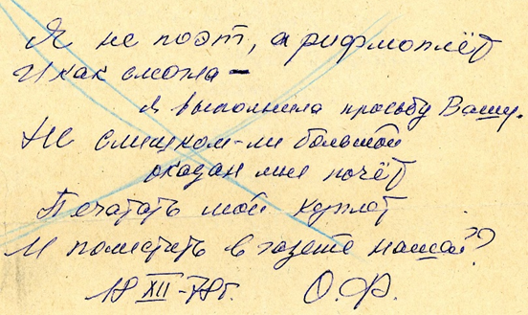

Музей «Страницы истории Ижорской земли» (ГБОУ СОШ № 621)
”Памятник советским войнам – защитникам Ленинграда у Петрозаводского шоссе в Усть Ижоре ”
Нечипорук И.Н.
“Металлостроевское мемориальное кладбище”. В центре мемориала на невысоком постаменте бетонная стела с надписью “1941-1945. Вечная слава погибшим.” Слева от стелы бетонная плита с фамилиями погибших, а рядом – фигура коленопреклонённого солдата с оружием в руках. Он словно часовой на посту, застыл в почётном карауле в минуте молчании.
По воспоминаниям жителей села Усть – Ижора, мемориал тут открыт неслучайно. Уже в первые месяцы войны, когда Ленинград стал городом-фронтом, по Петрозаводскому шоссе шли в город колоны беженцев, а навстречу им солдаты, ополченцы, военная техника. Линия фронта проходила совсем близко, в 10 -15 километрах от Усть – Ижоры. Для многих бойцов эта дорога стала дорогой в один конец. Попавшие в пекло боя, где даже металл, не выдерживал, плавился, они стояли насмерть, понимая, что отступать некуда - позади Ленинград! Лишь немногие, едва живые, попадали в госпиталь. Тех, кто погиб, до последнего вздоха выполняя свой долг, хоронили тут, в братской могиле. Возможно, кто-то из них перед смертью успел написать письмо домой. . . Их похоронили в братской могиле, на месте которой серая бетонная плита с высеченными фамилиями. Всех приняла земля ленинградская, уровняв в званиях, не делая различия в национальности. Удалось прочесть фамилии погибших. Это русский…, армянин , грузин…,и ещё более сотни фамилий. Всего 182 человека. Мемориал был торжественно открыт в мае 1974 года. Авторами проекта стали архитектор Голынкин О.Б. и скульптор Стамов В.Г. Среди надгробных плит выделяется четыре отдельные могилы. Одна из них, серого цвета надгробный памятник с золотыми буквами надпись ”Генерал – майор Павел Петрович Богайчук” . Герой Советского Союза,. Кто он? Из справки райвоенкомата города Колпина от 25.11.1970 года, которая находится в архиве школьного музея, стало известно, что родился он на Украине в 1896 году, участвовал в первой мировой войне, а потом вступив в Красную Армию в 1919 году, участвуя в гражданской войне. Перед Великой Отечественной войной он в 1938 году с отличием окончил военную академию им. Фрунзе. По службе характеризовался как волевой, решительный командир. Особенно ярко его талант, как опытного военачальника проявился в первые месяцы войны. Павел Петрович был назначен командиром 125 стрелковой дивизии, которая с боями выйдя из окружения в Прибалтике, в сентябре 1941 года заняла рубежи обороны под Колпино. В одном из тяжёлых боёв 21 декабря 1941 года Богайчук Павел Петрович погиб. Прямое попадание вражеского снаряда в командный пункт в районе 3 Кирпичного завода прервал жизнь замечательного командира. На месте его захоронения в 1968 году был сооружён памятник, а одна из улиц посёлка Металлострой названа в его честь.
Другой памятник из чёрного гранита посвящён молодому лейтенанту Чеховичу. Ему было чуть больше 20 лет, когда настигла его вражеская пуля. У матери он был единственным сыном. Сохранилось предание среди жителей посёлка, что мать молодого офицера, узнав о гибели сына, решила переехать из другого города в Металлострой, чтобы остаток жизни быть рядом и ухаживать за его могилой.
По периметру мемориала стоят белоствольные берёзы. Они, словно верные друзья, охраняют вечный покой воинов. Шелестом своей листвы, как слова молитвы, ведут неслышный разговор с душами павших. Неведом для нас их диалог, как и то, что чувствовали бойцы в последние минуты жизни. Может это были слова любви, а может молитвы, а может, проклятия, обращённые к врагу… Но всё же, они верили в Победу, как и то, что их жизнь, прерванная войной, положена не зря на алтарь Победы. Память о погибших будет вечно жить в наших сердцах. Им мы обязаны своей жизнью и своей свободой.
Братское кладбище советских воинов в Металлострое,
погибших в Великую Отечественную Войну
Маршруты исторических походов по зеленому поясу славы Колпино
Исторические походы организуются музеем совместно с поисковым отрядом «Поиск» Ижорский Региональный общественный Фонд Молодежных и Военно-исторических программ "КАЧУР".
Цель: Воспитание патриотизма, стремления к сохранению военно-исторического наследия и увековечения подвигов защитников Ленинграда на Колпинском рубеже.
Задачи:
- Обследование мест боевых действий непосредственно на передней линии обороны, сохранившихся и утраченных объектов военно-исторического наследия и мемориалов.
- Выявить сохранившиеся и утраченные объекты военно-исторического наследия.
- Проведение акции памяти (возложение цветов, установка памятных знаков в местах исторических событий).
- Получить новые знания и материалы для собственной учебной исследовательской работы и творческих проектов.
Участники: школьники- активы школьных музеев, участники межмузейной программы «Защита Колпинских рубежей», родители, педагоги и все интересующиеся военной историей родного города.
Социальные партнеры программы поисковый отряд «Поиск», МО Колпино, поселка Тельмана, музей ОАО «Ижорские заводы», Ижорский Региональный общественный Фонд Молодежных и Военно-исторических программ "КАЧУР".
Научный консультант: Хрисанфов Валентин Иванович- профессор кафедры исторического регионоведения Института истории Санкт-Петербургского государственного университета, доктор исторических наук..
Научное сопровождение: Аксельрод Владимир Ильич, кандидат педагогических наук, методист ГБОУ ЦО «СПб ГДТЮ», Лескова Галина Андреевна, к.э.н., зав. кафедрой туризма и социально-культурного сервиса СПбГиК.
Маршрут №1
Колпино –3-я Колпинская колония –Ям-Ижора –Путролово.
Начинается маршрут от ГБОУ школы № 467 через посёлок им.Тельмана к местам ожесточённых сражений оборонительного периода (сентябрь 1941 г.) на линии второго противотанкового рва от железной дороги к часовне Николая Чудотворца на берегу Ижоры – места боевых действий 283 ОПАБ и отряда Ижорских рабочих, 84 отдельного танкового батальона майора Ушакова, 168-й стрелковой дивизии полковника Бондарева, 4-й ДНО, не пропустивших немцев к Колпину на данном участке в сентябре 1941 года, завершившихся стабилизацией линии фронта. Протяжённость пути около 3 км с заходом к мемориальным объектам: «Братское кладбище советских воинов» в 3-й Колпинской колонии, «Монумент советским воинам», «монумент Пушка на постаменте и противотанковые надолбы», к месту находки подвески ходовой части танка Т-26 на линии 2-го противотанкового рва, далее к северному Ям-ижорскому кладбищу и часовне Николая Чудотворца.
Вторая часть маршрута посвящена сражениям за овладение опорным пунктом немцев в деревне Путролово 23-24 июля 1942 года и опорным пунктом немцев в д. Ям-Ижора 2-4 августа 1942 года воинами 268 стрелковой дивизии и 220-й отдельной танковой бригады, обеспечившим первые успешные сражения на Ленинградском фронте.
Начинается маршрут с тематической экскурсии «Колпинский рубеж обороны Ленинграда» в музее 220-й Гатчинско-Берлинской Краснознамённой, ордена Суворова II степени отдельной танковой бригады в школе № 467. Затем группа отбывает автобусным сообщением 392а в посёлок Тельмана (20 мин) до остановки «Совхоз Колпинский». Далее совершает пешеходные экскурсии к указанным историческим объектам. Сначала пешком по Красноборской улице к новому монументу советским воинам на пересечении с Красноборской дорогой. Остановка 20 минут. Продолжительность остановок рассчитана на самостоятельное изучение объекта и местности, а также прослушивание экскурсионного рассказа, возложение цветов.
От нового монумента группа продвигается 500 метров к месту расположения 2-го противотанкового и 300 метров вдоль противотанкового рва к месту находки подвески ходовой части танка Т-26 в 2013 году (помещена в экспозиции музея 220-й ОТБр). Установление памятного знака. Остановка 20 минут.
Далее просёлочной дорогой группа выходит к памятнику «Пушка на постаменте и противотанковые надолбы». Остановка 20 минут. Экскурсионный рассказ, возложение цветов.
Далее, вдоль проездной дороги – места наступления отряда рабочих Ижорского завода 14-16 сентября 1941 года. Совершаем обследование остатков оборонительных сооружений. Отмечаем место установления памятного знака. Остановка 10 минут.
Дальнейший маршрут следования ведёт к переднему краю линии обороны в районе Ижорской часовни на берегу Ижоры. Остановка 20 минут на экскурсионный рассказ и обследование остатков оборонительных сооружений, приходского кладбища, фундамента старой часовни, памятного знака в форме часовни на месте явления чудотворного образа Николая Чудотворца.
В 200 метрах от часовни находится отметка 19,1 на военных картах 1941-1942 года – это следующая точка маршрута. На этой отметке в годы войны находилась опорная точка немецких позиций. В ожесточённых боях за овладение этим опорным пунктом погибли и остались на поле боя тысячи
советских воинов. Остановка на 10 минут и поиск места предполагаемой установки памятного знака с текстом на фоне карты военных лет: В ожесточённых боях за овладение опорным пунктом 19,1 погибли и остались на поле боя тысячи советских воинов.
Вторая часть маршрута начинается от отметки 19,1 по полевой дороге следуем к мосту через реку Ижору в районе Ям-Ижоры около 1 километра. Перейдя мост выходим к Московскому шоссе. Здесь начинается вторая часть маршрута, посвященная сражениям 1942 года за овладение опорными пунктами немцев в деревне Путролово и Ям-Ижора. Первой на пути следования стела на 30 км Московского шоссе, посвящённая этим сражениям. Это памятник «Зелёного пояса славы», II звено. Остановка на 15 минут для экскурсионного рассказа и возложения цветов. Следующий объект в 100 метрах – мемориальная «Стела с Берёзовой рощей» на месте кровопролитного сражения и разрушенной деревни Путролово. Остановка на 15 минут. Поиск места установления памятного знака утраченной деревне Путролово, обследование дота, фотографирование объектов.
Возвращение в Колпино может идти маршрутным автобусом от Ям-Ижоры до улицы Пролетарской в Колпино. Данный маршрут целесообразно разделить на два и осуществлять двумя самостоятельными историческими походами:
1. Колпино – 3-я Колпинская колония (по местам сражений оборонительного периода август-сентябрь 1941 г.)
2. Колпино –Ям-Ижора –Путролово (по местам сражений наступательного периода 1942 г).
Маршрут № 2
Колпино – Ям-Ижора – Путролово.
Маршрут следования: Начинается маршрут с тематической экскурсии в музее 220-й Гатчинско-Берлинской Краснознамённой, ордена Суворова II степени отдельной танковой бригады в школе № 467. Затем группа отбывает автобусным сообщением 392а в посёлок Тельмана до конечной остановки (20 мин). Далее совершает переход вдоль шоссе к памятному знаку Ижорской часовни, где проходил передний край обороны Колпинского сектора укрепрайона (40 минут). Далее – к отметке 19,1 (20 минут). Продолжим маршрут по полевой дороге к мосту через реку Ижору в районе Ям-Ижоры около 1 километра. Перейдя мост, выходим к Московскому шоссе, где проходили сражения 1942 года за овладение опорными пунктами немцев в деревне Путролово и Ям-Ижора. Первой на пути следования стела на 30 км Московского шоссе, посвящённая этим сражениям, памятник «Зелёного пояса славы», II звено. Остановка на 15 минут для экскурсионного рассказа и возложения цветов. Следующий объект в 100 метрах – мемориальная «Стела с Берёзовой рощей» на месте кровопролитного сражения и разрушенной деревни Путролово. Остановка на 15 минут. Поиск места установления памятного знака утраченной деревне Путролово, обследование дота у дачного посёлка на месте деревни Путролово, фотографирование объектов.
Возвращение в Колпино может идти маршрутным автобусом от Ям-Ижоры до улицы Пролетарской в Колпино.
Остановка № 1
ГБОУ школа № 467, Музей 220-й Гатчинско-Берлинской Краснознамённой ордена Суворова II степени отдельной танковой бригады.
(Пункт сбора групп школьников ОУ района, участников похода у школы)
Всех участников прошу стать в шеренгу. Позвольте представить организаторов и инструктора нашего исторического похода:
(представление)
Сегодня мы проведём необычный урок истории – не в учебных кабинетах, а в пешеходных экскурсиях по местам боевых действий периода блокады Ленинграда. Прежде проверим, все ли участники прибыли,прошу педагогов-руководителей сообщить о прибытии группы.
(проверка групп по списку)
Несколько часов мы будем на марше совершать пешеходные переходы, поэтому напоминаю правила поведения и безопасности в пути.
(инструктаж о правилах поведения)
Начнём маршрут с посещения военно-исторического музея школы № 467. Следуйте за мной.
(группа организованно заходит в музей)

Остановка 2.
Музей 220-й Гатчинско-Берлинской Краснознамённой ордена Суворова II степени отдельной танковой бригады
Вы находитесь в музее, все экспонаты которого родом из блокадного Ленинграда. А сам музей посвящён 220-й отдельной танковой бригаде, защищавшей Ленинград на Колпинском рубеже все годы блокады. Затем в кровопролитных сражениях освобождала Ленинградскую, Новгородскую, Псковскую области, Карелию и Прибалтику. В составе I Белорусского фронта под командованием Г.К. Жукова, освобождала Польшу и Германию от фашистов, штурмовала Берлин и резиденцию Гитлера – имперскую канцелярию. В её честь названа улица Танкистов в нашем городе, а также улица Героя Советского Союза комбата Хрустицкого Владислава Владиславовича и механика-водителя Т-34 Вали Грибалёвой в Петербурге. (Приложение стр.23-25)
Познакомимся с находками поисковиков на линии обороны в окрестностях Колпино: на открытом подиуме – подвеска ходовой части танка Т-26, броневой щит 1941 года, части танка Т-34, сапёрные лопатки, щипцы для перекусывания проволочных заграждений и многое другое. Сегодня мы побываем в местах этих находок. А сейчас познакомимся с системой оборонительных укреплений Слуцко-Колпинского укрепрайона по карте-схеме 1941 года. Слуцко-Колпинский УР имел протяжённость 60 км и делился на 4 сектора. 3-й сектор - Колпинский, протяжённостью 38 км. Сектора делились на узлы обороны и опорные пункты в Колпино, Усть-Ижоре, Металлострое, Петрославянке, Корчмино. Именно в районе Колпино, где проходят главные сухопутные дороги на Ленинград, враг был остановлен, когда до Ленинграда оставались считанные километры. Но преодолеть их, им было не дано. На схеме мы видим I и II противотанковые рвы вокруг Колпина, 290 огневых точек, 214 дзотов, 40 командных пунктов, 200 блиндажей и землянок, 120 км траншей, 9 дотов. Для борьбы с диверсантами и сигнальщиками были сформированы истребительные батальоны – 73, 74, и 75. Из рабочих Ижорского завода – 6 артиллерийско-пулемётных батальонов и отряды ополченцев (впоследствии Ижорский батальон). Основной удар приняли на себя стрелковые дивизии 55 армии – 168, 70, 90, 237, при поддержке танковых батальонов и бригад и 4-я ДНО. Общая численность 40 тысяч. Силы противника – более 45 тысяч с усиленной артиллерией и авиацией. Ближайшие опорные пункты немцев – Пушкин, д. Путролово, Ям-Ижора, Красный Бор, которые были захвачены 29 – 30 августа. Сегодня мы пройдём к местам кровопролитных сражений в районе II противотанкового рва на правом берегу Ижоры по маршруту Колпино – пос. имени Тельмана – Ям-Ижора.
Цель: Изучить объекты военно-исторического наследия малой родины. Выявить степень сохранения памяти о подвигах защитников Ленинграда на Колпинском рубеже.
Задачи: Обследовать места боевых действий непосредственно на передней линии обороны; выявить сохранившиеся и утраченные объекты военно-исторического наследия; провести акции памяти (возложение цветов, установка памятных знаков в местах исторических событий), получить новые знания и материалы для собственной учебной исследовательской работы и творческих проектов.
А сейчас совершим 5-минутный переход к автобусной остановке и проедем к посёлку им. Тельмана, бывшей 3-й Колпинской немецкой колонии. Следуем за инструктором. (Приложение стр.28-29)

Остановка 3
Братское кладбище советских воинов в посёлке Тельмана.
(Выход группы на автобусной остановке «Совхоз Колпинский». Далее пешеходный переход 300 метров к мемориалу у здания средней школы посёлка Тельмана. Остановка группы у обелиска).
Здесь, на этом небольшом участке 0,05 га покоится 1100 воинов, погибших на рубеже обороны 3-й Колпинской колонии в 1941 – 1944 годах. В 1945-1946 годах у захоронения был установлен мемориал. В центре захоронения установлен обелиск из красного гранита. На нём высечена пятиконечная звезда. Под звездой – надпись: Вечная слава воинам советской армии, павшим в боях за свободу и независимость нашей Родины. На плите из белого мрамора у основания обелиска высечены слова: солдатам, сержантам и офицерам 21, 56, 70, 72, 85, 129 и 189 стрелковых дивизий.
Вокруг обелиска 5 плит. Три плиты посвящены воинам, сражавшимся в составе Ижорского батальона. 4-я – воинам 13 стрелковой дивизии. Кроме плит в ограде мы видим 10 надгробных раковин и надгробный камень. Под ними захоронены останки воинов, найденные поисковиками в 1995, 2001. 2003 гг. Почтим память минутой молчания, возложим цветы. Затем 7 минут на самостоятельное изучение мемориального памятника: запись в блокноте числа погибших, информации о воинских соединениях этого рубежа, фотографирование мемориала. Эти факты напоминают о масштабе боевых действий на рубеже и колоссальных потерях. (приложение стр.30)
(Возложение цветов. Обход мемориала по часовой стрелке и возвращение к выходу).
После пешеходного перехода в 300 метров по улице Красноборской мы подойдём к новому мемориалу на пересечении с Красноборской дорогой. Следуем за инструктором.

Остановка 4
Новый мемориал советским воинам на месте захоронения времён Великой Отечественной войны в посёлке им. Тельмана
Дата создания этого мемориала 2015 год.
Учредители: руководители холдинга складских комплексов «Эврика» Миронов Михаил Юрьевич и Цветков Валерий Николаевич.
Холдинг выкупил данную территорию под строительство складских помещений. В ходе их возведения были вскрыты массовые захоронения времён Великой Отечественной войны. Останки воинов перезахоронили на новом кладбище у п. Красный Бор. А на месте санитарного захоронения времён войны родилась идея воздвигнуть мемориальный комплекс. Мемориал проектировали специалисты холдинга «Эврика» и создавали на средства холдинга при поддержке администрации посёлка.
В центре устремилась ввысь гранитная стела на постаменте. Сверху на стеле – орден Великой Отечественной войны. За стелой – стена из красного гранита в форме броневого щита с тремя гранями. На памятной стене надпись: Вечная слава советским героям 1941 – 1945 гг. Перед стелой на невысоком постаменте пятиконечная звезда. В самом центре горит вечный огонь памяти. В проекте дальнейшего благоустройства – прокладка дорожек и возведение фонтанов. Обратите внимание на монументальность гранитной стелы, устремлённой ввысь, как символа вечной памяти и славы. Ещё - на форму памятной стены вокруг стелы, повторяющей форму трёхгранного броневого щита – символа неприступной крепости, у которой был остановлен враг. Почтим память погибших и возложим живые цветы.
(Возложение цветов и фото и видеосъёмка)
Далее - 500-метровый переход группы по полям к противотанковому рву и 300 метров вдоль него к месту находки реликвии (эту остановку посещаем при условии хорошей погоды и только с группой старшеклассников).

Остановка 5
II-й противотанковый ров.
Место находки подвески ходовой части танка Т-26.
Мы подошли к месту наступления подвижной танковой группы в Красноборской операции 1942 г. и её переправы через противотанковый ров. Бои за Красный Бор в декабре 1941 года и особенно 1942 года (февраль-март) были самыми масштабными и кровопролитными на Колпинском рубеже. Немцы никак не хотели сдавать этот рубеж, и соорудили мощные оборонительные сооружения в опорном пункте Красный Бор. В наступлении на Красный Бор 1942 года участвовали 4 танковых бригады и два танковых полка! 220-я ОТБр, 1-я Краснознамённая, 222-я, 152-я ОТБр, 31-й и 46 ОГТП. У противника мощная артиллерия и танки вермахта. Представьте масштаб этого сражения! Сосчитаем, сколько танков участвовало в этом сражении? По 65 танков в каждой танковой бригаде умножим на 4. Это 260 танков плюс 130 танков в танковых полках. Всего 390 танков с нашей стороны. Не меньше техники было и у немцев. Поэтому эта победа досталась ценой неимоверных потерь. Отсюда и массовые захоронения, которые мы посетили.
Мы подошли к месту находки поисковиками подвески ходовой части Т-26 с тремя катками - всё, что осталось от танка при прямом попадании снаряда. Наша цель – установить на этом месте памятный знак с надписью: Здесь, в феврале 1942 года наступала на Красный Бор подвижная танковая группа 55 армии в составе 220-й, 1-й Краснознамённой, 222-й, 152-й Отдельных танковых бригад, 31-го и 46-го Отдельных Гвардейских танковых полков (Установка знака и фотографирование места находки реликвии).
Нам предстоит ещё один пешеходный переход на передний край линии обороны в сторону шоссе и правого берега Ижоры. Идём за инструктором по просёлочной дороге.

Остановка 6
Пушка на постаменте и противотанковые надолбы
Мемориал установлен на правом берегу Ижоры. Теперь это Тосненский район Ленинградской области. Этот памятник располагается на линии обороны «Большого блокадного кольца» Ленинграда, где сражались отряды Ижорских рабочих. Памятник установлен в 1965 году, по проекту архитектора Ю.В. Комарова. В этот год страна впервые праздновала День Победы. Он представляет собой 76-мм пушку на постаменте и противотанковые надолбы, по 4 с каждой стороны. 76-мм пушки активно использовались на Колпинском рубеже против танков противника. Цепочка из надолб символизирует неприступную линию, которую враг не смог преодолеть. При наезде на них, гусеницы танков слетали с колёс. Надолбы в годы войны называли танковыми пирамидами.
У этого мемориала по традиции проводим поэтический привал: прочтём стихи о войне и блокаде, слово победителю конкурса чтецов этого года «Ленинград. Война. Блокада». (Чтение стихов.)
Сейчас возложим цветы у мемориальной пушки, прочтём надписи на пирамидах и сфотографируем памятник.
(самостоятельное изучение мемориала, фото и видеосъёмка)
Теперь наш путь лежит вдоль шоссе к месту утраченной Ижорской часовни. Мы видим её у самого берега реки.
Вдоль проездной дороги пройдём места наступления отряда рабочих Ижорского завода 14-16 сентября 1941 года. На этом участке было отражено наступление немецких войск Ижорским батальоном.
Осмотрим остатки оборонительных сооружений, установим памятный знак Ижорским рабочим ополчения.

Остановка 7
Позиции наступления отряда Ижорских рабочих ополчения
Остановка 10 минут, фотографирование местности, установка памятного знака с надписью: Место наступления отряда рабочих Ижорского завода 14-16 сентября 1941 года на позиции противника.(приложение на срт.31)

Остановка 8
Ижорская часовня и приходское кладбище у Ям-Ижоры
Мы подошли к историческому месту, особо значимому для истории города Колпино. Это место первой лесопильни, с которой зарождалось селение Колпино, после её переноса на новое место вниз по течению Ижоры в 1722 году.
Это Святое место явления чудотворного образа Святителя Николая Чудотворца в 1713 году, от которого исцелились рабочие лесопильни во время эпидемии, известного как Колпинский чудотворный образ. Мы видим памятный знак в виде часовни. Во внутреннем помещении - копия Колпинского чудотворного образа.
Рядом – фундамент старой Ижорской часовни, построенной для святыни. В 18, 19 и 20 веке сюда устремлялись тысячи паломников в поисках благодати и исцеления. В наше время возобновлена традиция крестного хода в День Николая Чудотворца 19 мая.
При Ижорской часовне в 1714 году образовалось приходское кладбище, которое действовало до 1941 года. Рядом с часовней была построена богадельня, где жили бесприютные старушки и караульный. Они поддерживали порядков часовне и на приходском кладбище.
Но это не только святое место, но и знаковое место в военной истории. Именно здесь, на самой южной точке Колпинского сектора укрепрайона, в святом месте было остановлено стремительное наступление германской армии, явно не без помощи Николая Чудотворца. Наша линия обороны с огневыми точками была подведена к территории приходского кладбища. Здесь, в сентябре 1941 года была позиция отрядов Ижорских рабочих. Правый его фланг упирался в кладбище, а левый фланг батальона выходил к полотну железной дороги. Справа, на левом берегу Ижоры держала активную оборону 168 дивизия полковника Бондарева при поддержке 84 отдельного танкового батальона. Участок обороны левее Октябрьской Ж\Д - 261 артиллерийско- пулемётный батальон. Все попытки гитлеровцев прорвать нашу оборону и захватить Колпино встречали здесь достойный отпор. Здесь, находился крайний дзот укрепрайона, линия противотанковых надолб. В кровопролитных боях приходское кладбище и церковь переходили из рук в руки, но враг не прошёл. Это место воинской Славы должно быть отмечено мемориалом защитникам Ленинграда. Сохранились также видимые остатки противотанкового рва и противотанковые надолбы. Возложим цветы у памятного креста и 10 минут используем на самостоятельное изучение объектов. Ещё в течение 10 минут привал с сухим пайком. Затем выход на дорогу, ведущую в пос. Тельмана к автобусной остановке. По пути установим ещё один памятный знак.

Остановка 9
Опорная точка немецких войск 19,1
В 200 метрах от часовни находится отметка 19,1 на военных картах 1941-1942 года – это следующая точка маршрута. На этой отметке в годы войны находилась опорная точка немецких позиций. В ожесточённых боях за овладение этим опорным пунктом погибли и остались на поле боя тысячи советских воинов. Остановка на 10 минут и поиск места предполагаемой установки памятного знака с текстом на фоне карты военных лет: Здесь, в ожесточённых боях 1941-1942 года за овладение опорным пунктом немцев 19,1 погибли и остались на поле боя тысячи советских воинов.
(Установка памятного знака)
После установки памятного знака группа снова выходит на дорогу в сторону пос. им. Тельмана и делает последний пешеходный переход к автобусной остановке, с которой отбывает в Колпино.
Образец карты маршрута
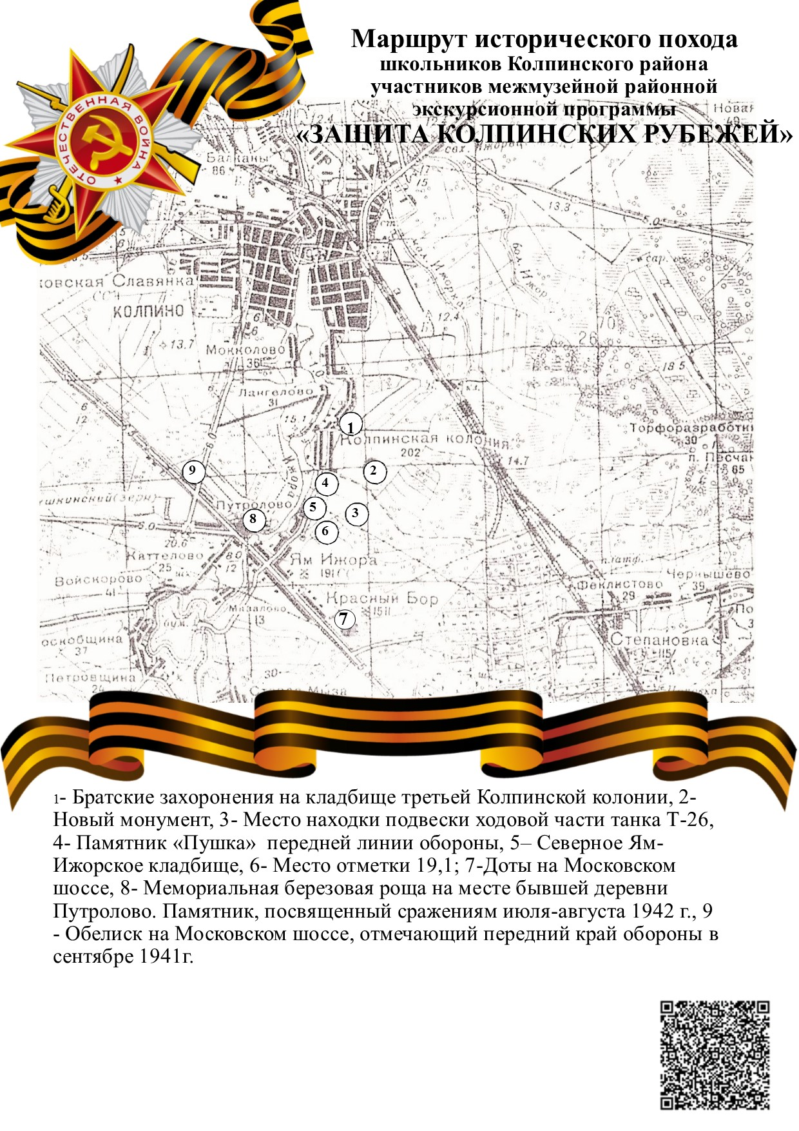

Маршрут № 3
Путь наступления 220-й танковой бригады и
947 стрелкового полка 268 стрелковой дивизии 55 Армии
Маршрут исторического похода повторяет путь наступления 220-й танковой бригады и 947 стрелкового полка 268 стрелковой дивизии 55 Армии в ходе боевых операций за овладение опорными пунктами немцев в деревне Путролово 23-24 июля 1942 года и за овладение Ям-Ижорой 2-3 августа 1942 года. Это были первые успешные сражения на Ленинградском фронте. По воспоминаниям комбрига Шпиллера И.Б.: «Это были бои особой жестокости. Немцы никак не хотели терять свои опорные пункты, хорошо укреплённые огневыми точками, рвами и минными полями, поэтому бросали в бой всё новые и новые подкрепления и авиацию. Потери с обеих сторон были огромными. Эти первые победы на Колпинском рубеже всколыхнули боевой дух защитников осаждённого Ленинграда. Танкисты 220-й отдельной танковой бригады после сражения за Ям-Ижору сочинили песню, в припеве которой были слова: «Яма досталась немцам, а Ижора – нам»». Начинается поход на юго-западной окраине Колпина, у дома № 36 по Заводскому проспекту с мемориальной доской Доту, стоявшему на линии I противотанкового рва. В 1978 году при строительстве жилого дома дот демонтировали. От этой точки шли в наступление танковые и мотострелковый батальоны бригады 23 июля 1942 года в бой за овладение сильно укреплённым опорным пунктом немцев в д. Путролово. Через поля участники похода выйдут к урочищу Лангелово - к месту утраченной деревни ингерманландских финнов. Обследуют, сфотографируют местность и сделают привал. После чего пройдут по переднему краю обороны 1941 года вдоль реки Ижоры к мемориалу Зелёного пояса Славы «Штурм» на 29 и 30 километре Московского шоссе. Здесь, у деревни Путролово и моста через Ижору разгорались жесточайшие сражения 1941 и 1942 года.
На левому берегу р. Ижоры в районе Путролово (ныне дачный посёлок садоводства НИИФА имени Ефремова), обследуют противотанковые надолбы и доты на бывшей линии обороны. Остановки у III, II и I звена мемориала «Штурм», чтобы почтить память о защитниках Ленинграда, установить памятные знаки и возложить цветы у памятников.
Деревня Путролово в этом сражении была полностью разрушена, на её месте после войны была заложена мемориальная берёзовая роща. В этом месте части 55 армии отражали наступления немецких войск, пытавшихся осуществить переправу, чтобы оседлать Московское шоссе и, захватив Колпино, ворваться в Ленинград. Воинские соединения 55 армии снова и снова отбрасывали их назад, ценой огромных потерь. За спиной – ворота Ленинграда, и отступать уже было некуда.
После изучения памятников мемориала – привал 15 минут в придорожном кафе. Затем переход по мосту через Ижору и возвращение в Колпино с конечной остановки маршрутного автобуса № 681 в посёлке Ям-Ижора.
Объекты исторического похода по маршруту Колпино – урочище Лангелово -Путролово – Мемориал «Штурм» на 29 и 30 км Московского шоссе 16 мая 2018 года:
1. Дом № 36 с мемориальной доской ДОТу по Заводскому проспекту г. Колпино.
2. Урочище Лангелово.
3. I, II, III звено мемориала «Штурм».
4. Урочище Путролово.

Маршрут № 4
Колпино - урочище Лангелово - Мемориалы Зелёного пояса славы на 29 и 30 км Московского шоссе - Берёзовая роща на месте утраченной д. Путролово.
1 остановка
У дома № 36 по Заводскому проспекту с мемориальной доской ДОТу, стоявшему на месте дома. Мемориальная доска из красного гранита установлена в 1978 году, когда был демонтирован дот времён Великой Отечественной войны и на его месте построен многоэтажный дом. На мемориальной доске надпись: На этом месте находился дот, сооружённый в период защиты подступов к Ленинграду на Колпинском рубеже1941-1945.
ДОТ – долговременная огневая точка, это железобетонное наземное сооружение, в котором устанавливалась 45 мм. пушка. Неофициальное название «сорокапятка». Отличается от Дзота - деревоземляной огневой точки, которая углублялась в землю. Два тяжёлых дота на крайних рубежах обороны Колпина с западной стороны соединялись противотанковым рвом от дота у Фидерной подстанции.
От дота, стоявшего на месте дома 36, шли в наступление батальоны 220-й отдельной танковой бригады в июле и августе 1942 года в боях за овладение опорными пунктами немцев в деревне Путролово и в деревне Ям-Ижора. От этих исходных позиций мы пройдём маршрутом следования танковой бригады по полям. Свернём и пройдём к урочищу Лангелово – где до войны располагалась деревня ингерманландских финнов.
2 остановка
На левом берегу Ижоры располагались финские деревни Мокколово и Лангелово, примерно напротив Верхней и Нижней немецких колоний на правом берегу Ижоры. В начале войны финны, как и немецкие колонисты были депортированы и выселены в отдалённые места Сибири и Казахстана, а деревни разрушены в ходе сражений и окончательно срыты в 1948 году, после указа о запрете возвращения депортированных, обратно в окрестности Ленинграда. Смогли вернуться выжившие лишь в 1956 году, после соответствующего указа. В годы войны по территории деревни Лангелово проходила линия оборонительных сооружений и жители переселились в дома жителей д. Мокколово. У нас есть возможность обследовать урочище Лангелово и отыскать следы минувшей войны, сделать фотоснимки. Привал 20 минут.
Переход группы вдоль берега реки Ижоры к мосту. у д. Путролово и мемориалу Зелёного пояса славы «Штурм».
3 остановка – Обелиски Зелёного пояса славы на 29 И 30 км. Московского шоссе (I, II, III звено). Первое звено мемориала «Штурм» - Обелиск воинам 55 армии, на 29 км. Московского шоссе. Установлен в 1957 году силами воинских частей по проекту арх. М.К. Меликова.
12-метровый гранитный обелиск напоминает своим обликом русский штык. На цоколе обелиска высечены слова: на этих рубежах в сентябре 1941 года воины 55 армии остановили врага, рвавшегося к Ленинграду.
(экскурсионный рассказ, возложение цветов, фотографирование - 10 минут)
4 остановка
Второе звено мемориала «Штурм» - стела на 30 км Московского шоссе. Арх. Я.М. Зелёный. Установлена в 1944 году в ознаменование победы в сражении за овладение опорным пунктом немцев в деревне Путролово 23-24 июля 1942 года. Эту важную боевую задачу выполнили 220-я отдельная танковая бригады и 947 стрелковый полк 268 стрелковой дивизии 55 армии.
7-метровая стела из бетона в форме крепости. В верхней части – цветное рельефное изображение ордена Великой Отечественной войны. Под ним надпись: Здесь, 23 июля 1942 года доблестные воины Ленинградского фронта штурмом овладели мощными укреплениями врага.
(чтение отрывка воспоминаний комбрига Шпиллера об этом сражении, возложение цветов, фотографирование – 15 минут.).
5 остановка
Третье звено мемориала «Штурм» - гранитная Стела с берёзовой рощей с надписью: На этих рубежах воины 55 армии нанесли сокрушительный удар по врагу. Установлена стела в 1969 году. За стелой на месте утраченной деревни Путролово была заложена берёзовая роща.
(экскурсионный рассказ, установка памятного знака, возложение цветов, фотографирование – 15 минут.)
Переход по мосту на правый берег Ижоры в посёлок Ям-Ижора, выход к остановке автобуса на Колпино.

Маршрут № 5
Колпино - Усть-Тосно - Ивановский пятачок – урочище «Новая деревня» -Колпино.

Цель похода: Изучить на практике места сражений и боевых действий воинских соединений 55 Армии Ленинградского фронта с августа 1941 по январь 1944 года в районе Усть-Тосны, деревни Новая, Ивановского пятачка – плацдарма, захваченного 19 августа 1942 года на восточном берегу Тосны при слиянии с Невой. Боевые действия на Ивановском пятачке продолжались до снятия блокады, в конце января 1944 года.
В боевых действиях на данных рубежах участвовали 84 отдельный танковый батальон майора Ушакова, 86 отдельный танковый батальон, 220-я, 123 и 124 отдельные танковые бригады. А также стрелковые дивизии: 70-я, 90, 85, 43, 136, 268-я, 4 ДНО.
Начало маршрута движения от автобусной остановки на улице Ленинградской за железнодорожным вокзалом. Сбор на остановке в 11-00. В 11-11 автобусом № 438 доезжаем до остановки «Река Тосна» к 12-00 12-15 – движение пешком ко 2-му звену мемориала «Невский порог».
12-15 – 13-00 Остановка у мемориала «Невский порог», 2-е звено. Экскурсионный рассказ, возложение цветов, обследование и фотографирование местности.
13-10 – 13-30 – переход через шоссе к обелиску 1-го звена мемориала «Невский порог».
13-30 – 14-00 - Остановка «Обелиск» 1944 года, памятник 1-го звена мемориала «Невский порог». Экскурсионный рассказ, возложение цветов, обследование и фотографирование местности.
14-00 – 14-20 - переход к памятному знаку Воинам 55 Армии по улице Танкистов п. Усть-Тосно.
14-20 -15-00 - Остановка «Памятный знак Воинам 55 Армии». Экскурсионный рассказ, возложение цветов, обследование и фотографирование местности.
15-00 – 15-30 – переход к урочищу «деревня Новая» по старому Шлиссельбургскому тракту, к местам сражений 1941 – 1944 гг.
15-30 – 15-50 - Остановка на месте бывшей деревни Новая и обзор Ивановского пятачка на другом берегу реки Тосны. Экскурсионный рассказ, возложение цветов, обследование и фотографирование местности.
15-50 – 16-20 - Привал
16 -30 – 16-50 - Обратный путь по Шлиссельбургскому тракту1,5 км до п. Усть-Тосна к остановке автобуса № 438.
16-55 – Отъезд на Колпино автобусом 438
17-50 – Прибытие в Колпино на остановку «Железнодорожный вокзал»
Участники похода: Активы музеев ГБОУ № 467, ГБОУ школы № 621
Экскурсия у мемориала «Невский порог»
В июле 1942 года группа армий «Север» начала подготовку к очередной операции по захвату Ленинграда, которая получила название «Нордлих» (Северное сияние). Немецкую группировку усилили 11-й армией фельдмаршала Манштейна. Ставка советского Верховного Главнокомандования приняла решение о нанесении упреждающего удара по группировке противника и деблокировании Ленинграда войсками Ленинградского и Волховского фронтов.
До прорыва блокады 18 января 1943 года было 4 попытки прорвать окружение Ленинграда. Одна из самых тяжёлых и трагических – четвёртая, в ходе второй Синявинской наступательной операции с 19 августа по 10 октября 1942 года. В ходе этой операции, бои за Ивановский пятачок, яркая и несправедливо забытая страница Ленинградской битвы. По потерям с обеих сторон и ожесточённости боёв она ненамного уступает «Невскому пятачку».
19 августа войска 55 армии Ленфронта перешли в наступление. В районе Усть-Тосно и села Ивановское завязались многодневные кровопролитные бои. В ходе Усть-Тосненской операции батальоны 952 полка 268 стрелковой дивизии полковника Донскова, форсировав р. Тосна, захватили и удерживали «Ивановский пятачок», совместно с десантом моряков-балтийцев. Ожесточенные бои здесь длились с 19 августа по 7 сентября. Земля стонала, изрытая снарядами, бомбами и минами, заваленная трупами немецких и советских солдат. По признанию немецких солдат, немецкие пулемётчики сходили с ума от настойчивости, с которой красноармейцы, идя по трупам, устремлялись к их огневым точкам.
Части 8-й армии Волховского фронта с опозданием перешли в наступление 27 августа. Им удалось прорвать оборону противника, продвинуться к Сенявину, но пробиться к Неве, до которой оставалось меньше десятка км, так и не смогли. И хотя блокада так и не была прорвана, но о штурме Ленинграда гитлеровцам пришлось забыть. Их наступательные силы были полностью уничтожены: 8 пехотных дивизий, одна пехотная и одна танковая обескровлены и дезорганизованы. Общие потери немцев – 60 тысяч. Десятки тысяч наших бойцов и командиров тоже навеки остались лежать в земле на Усть-Тосненском рубеже.
В честь подвига защитников данного рубежа, еще в 1944 г. установили обелиск, который проектировал В. А. Петров для своих однополчан, так как сам участвовал в боях. Его установили возле устья Тосны на братской могиле. Уже позже, в 60-е годы, в рамках создания Зеленого пояса Славы защитникам Ивановского пятачка посвятили также мемориал «Невский порог» — порог, который немцы так и не удалось переступить.
Памятник «Невский порог» представляет собой горизонтальную стелу длиной в 23 м, установленную на 3 поперечно поставленных блока. Высится этот памятник на вершине небольшого холма, на специально вымощенной бетонными плитами площадке. Мемориальная надпись содержит информацию о частях и соединениях, которые сражались в этих местах в промежутке с 1941 по 1944 гг. Каждый блок в высоту достигает 1,8 м, но длина у них разная. Блоки расположены ближе к левому краю стелы, к тому же с некоторым сдвигом по отношению друг к другу. Памятник выполнен по проекту архитекторов В. А. Петрова и Ф. К. Романовского скульптором А. Г. Дёма. Врытые неподалеку надолбы также играют свою роль. Так один содержит надпись: «Путник, передай Ленинграду — враг не прошел».
Недалеко от стелы расположена часовня, которая относится к Иоанновскому храму.
Сейчас мы имеем возможность пройти к этим мемориальным сооружениям, поклониться, возложить цветы, сделать фотосъёмку.
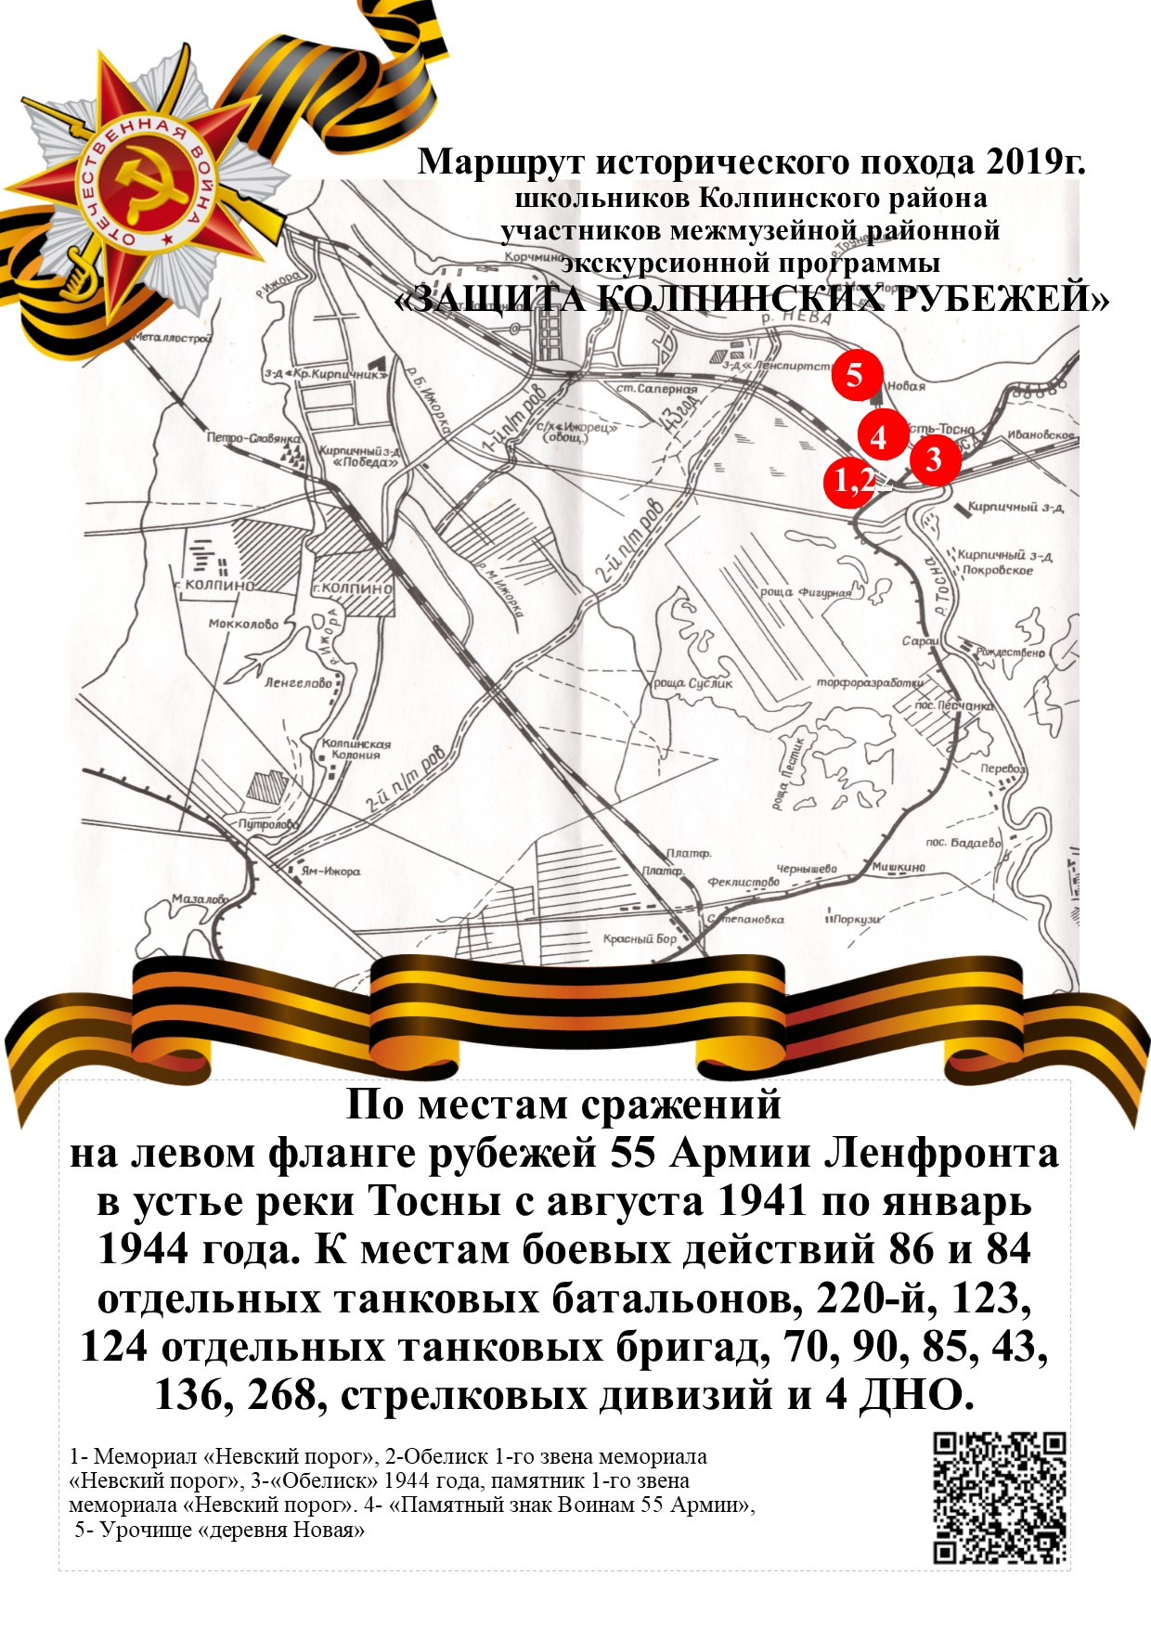

Первая районная межмузейную выставка,
посвященная Дню Победы
«Этих дней не смолкнет слава,
Не померкнет никогда!»

Цель и задачи: объединение экспозиций музеев Колпинского района для создания общего музейного пространства, формирования единых тематических маршрутов, координации работы музейных активов. Одним из результатов деятельности «Содружества» школьных музеев района стала выставка под названием «Этих дней не смолкнет слава», приуроченная ко Дню Победы.

Место проведения: фойе III этажаУчастники: все желающие, организованные группы участников по записи, участники программы «защита Колпинских рубежей.
Условия проведения: экскурсию проводит Бирюкова Любовь Александровна совместно с заведующими школьных музеев, посетители могут самостоятельно познакомиться, имея соответствующие устройства считывания QR кодов. Также на стойке информации имеется текстовый вариант экскурсии.
Предварительная подготовка предусматривает
- обсуждение на координационном совете руководителей школьных музеев основных тематических блоков;
- отбор наиболее интересных предметов в соответствии темы и с учетом ценности и сохранности;
-организация работы с активом музея по составлению истории наиболее интересных экспонатов для QR кодирования и размещению кода на предмете;
- составление актов приема –передачи музейных предметов на временное экспонирование между ГБУДО ДТДиМ и ОУ.
Экспозиция выставки должна объединить экспонаты разных школьных музеев, повествующих о жизни Колпино- города фронта.
Тематически выставку можно разделить на несколько подтем. Первая из них - «Война прошла через меня» - рассказывает о защитниках колпинских рубежей. Открывает выставку фотография командиров Ижорского батальона, подлинник которой находится в фондах музея ДТДиМ. Дополняют экспозицию алюминиевая посуда, фляжки, гильзы от снарядов разных калибров, а также каска шестиклепка со следами осколочных ранений, ботинок, найденный на Синявинских высотах, где проходили самые ожесточенные бои. Сложно сосчитать погибших защитников Ленинграда, но даже тем, кто выжил в этих нечеловеческих условиях, война прошла через душу.
До сих пор на полях сражений поисковые отряды ищут павших в годы войны солдат и офицеров, по документам в архивах устанавливают их имена. Два раза в год организуются Вахты памяти, во время которых найденных защитников торжественно предают земле. Эти Вахты будут продолжаться до тех пор, пока не похоронен последний солдат. Так называется следующая подтема выставки. Она повествует о поисковых отрядах, среди которых колпинский- «Иван Сусанин».
Об агитационных акциях фашистов рассказывают редкие экспонаты, предоставленные музеем «Боевой путь 376 Кузбасско-Псковской Краснознаменной стрелковой дивизии» школы №454: немецкие газеты и листовки, призывающие солдат и мирных жителей переходить на сторону фашистов. С ними вступают в диалог книга «Чудовищные злодеяния немецко-фашистских палачей» 1942 года издания. Ответом фашистам с советской стороны явилась фотография счастливых смеющих детей на фоне разрушенного города Колпино.
Тема «Блокадного детства» особенно трогательна. Дневники, учебные тетради и школьные принадлежности рассказывают о том, что несмотря на войну, работали блокадные школы, а дети изучали не только немецкий язык, но рисовали контурные карты, изучали историю Древнего мира и Франции, создавали иллюстрированные книжки. Эти стороны блокадной жизни детей иллюстрируют тетради и дневники Инны Петровны Ронис, предоставленные музеем «Педагогической памяти» гимназии №446. Удивляет оценочная ведомость Инны, в которой среди положительных оценок только одна тройка…по физкультуре… А как мог сдавать нормативы голодный исхудавший и истощенный ребенок? Но, видимо, педагоги оценивали только по совести. В витрине – копия хлебной карточки и книга Михаила Чулаки «Вечный хлеб».
А что пришлось пережить колпинским женщинам! 82% отрядов МПВО составляли женщины 18 – 45 лет: санитарки, пожарные, саперы… Они спасли и вынесли на своих плечах 11 тысяч раненых с колпинских рубежей. В витрине – платок, керосиновая лампа, а также фото и письма с фронта Н.В.Сериковой- замполита роты МПВО, которая спасла 800 человек.
Это лишь некоторые экспонаты, которые передают атмосферу блокадного времени в Колпино 1941-44 годов.
Каждая вещь, расположенная на витрине, имеет свою «историю». А чтобы рассказать её, не обязательно присутствие экскурсовода – благодаря QR-кодам гости могут самостоятельно познакомиться с ней.
Экспозиции дополнены детскими работами воспитанников ИЗО студии «Первоцвет» (руководитель педагог дополнительного образования Новичкова Т.А.).
За две недели работы выставку посетило около 300 школьников района, с ней имели возможность познакомиться и воспитанники Дворца творчества.
Кураторы планируют повторить подобный эксперимент и приурочить его к другим важным историческим датам.
Тематико- экспозиционный план выставки
Раздел «Слуцко- Колпинский рубеж…»
- Офицерский планшет РККА 1944 г.
- Каска шестиклепка РККА 1943 г.
3. Найдена на Слуцко- Колпинском рубеже обороны Ленинграда
4. Книга из переписки П.Г.Замышляева (экспонат музея школы № 467 «220-й танковой Гатчинско- Берлинской Краснознаменной ордена Суворова ОТБ»)
5. Фото командира батареи И.М.Верещагина (экспонат музея школы № 588 «56-й Ленинградско- Пушкинской Краснознаменной стрелковой дивизии»)

Раздел «Город воинской славы». «Ижорский батальон»
6. Фото «Командиры Ижорского батальона» 1942 г.
7. Фото «Ижорский батальон на подступах к Пскову» март 1944г.
8. Фото «Вручение ордена Красного знамени Ижорскому батальону»
9. Наставление по стрелковому делу 1941 г. (экспонат музея школы № 588 «56-й Ленинградско- Пушкинской Краснознаменной стрелковой дивизии)
10. Почтовая открытка «В тылу врага» 1942 г.Фляга стеклянная 1941 г.
11. Фляга металлическая
12. Металлические кружки и ложки
13. Котелок
(Экспонаты из музеев школ №446, 402, 467 . Найдены предметы на Слуцко- Колпинском рубеже обороны Ленинграда)
14. Хвостовая часть от минометного снаряда
15. Деревянная подставка для снаряда
16. Гильзы от снарядов
(Экспонаты из музеев школ №, 402, 621. Найдены предметы на Слуцко- Колпинском рубеже обороны Ленинграда)
17. Штык – нож и ножны от карабина системы Маузер (М-98)
18. Штык от винтовки Мосина
Масленка для чистки оружия

Раздел «Предметы Немецкой армии»
- Фрагменты колючей проволоки
- Агитационные листовки для немецких солдат
- Агитационные листовки для советских солдат
- Немецкие газеты
(экспонаты музея школы № 454 «Боевой путь 376-й стрелковой Кузбасско- Псковской Краснознаменной дивизии»)
- Немецкие газеты
(экспонаты музея школы № 454 «Боевой путь 376-й стрелковой Кузбасско- Псковской Краснознаменной дивизии»)
- Подсигар
Раздел «Поисковики или пока не похоронен последний солдат…»
- Эбонитовая капсула
(Экспонаты из музея гимназии №, 402)
Раздел «Женщины на войне…»
- Почтовая карточка «Герои Ленинградского фронта»
1943 г. (экспонат музея школы № 588 «56-й Ленинградско- Пушкинской Краснознаменной стрелковой дивизии)
Раздел «Дети войны»
- Коллекция самодельных учебных пособий И.П. Ронис. В блокадное время третьеклассница Инна училась в ленинградской.
(Экспонаты музея гимназии 446 «Музей педагогической памяти. Страницы истории образования в Колпино
Раздел рота НПВО
Экспонаты из музея гимназии № 402
«Из истории гимназии № 402»
«Я тебя спасу. Медсестра» Никулина Дана, 9 лет Изостудия «Первоцвет» Педагог Новикова Т.А.( Тушь, б.гуашь) идр.
Пример дополнительной информации по отдельным предметам
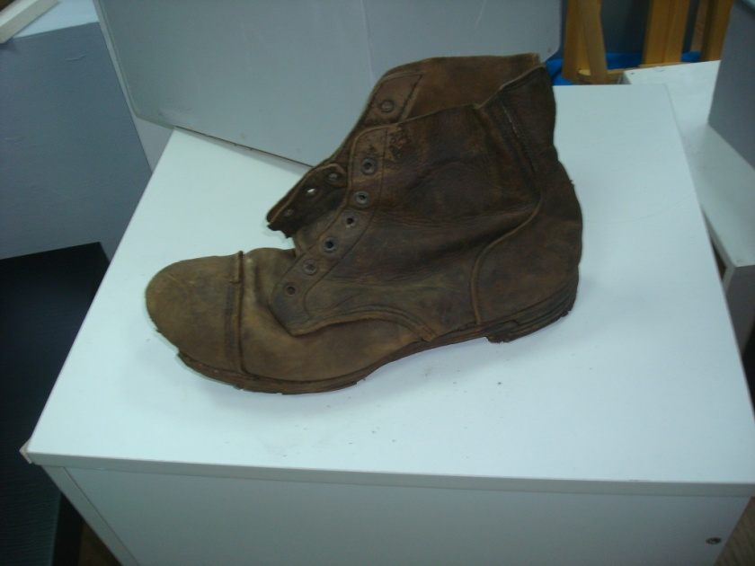
QR
КОД
К ботинку бойца РККА, найденном на Невском пятачке

Синявинские высоты
- Это возвышенность до 50 м над уровнем моря в Южном Приладожье южнее современного поселка Синявино, опорный пункт обороны германских войск. В районе высот в 1941—1944 годах велись жесточайшие бои во время битвы за Ленинград. Владение высотами позволяло контролировать обширную территорию шлиссельбургско-синявинского выступа от Ладожского озера на севере до реки Мга на юге, являвшуюся оптимальным местом для прорыва блокады, так как расстояние между Ленинградским и Волховским фронтами в районе выступа было минимальным. Бои за Синявинские высоты стали одной из самых трагических страниц битвы за Ленинград. После выхода немецких войск к Ладоге в сентябре 1941 года высоты оказались в руках неприятеля, создавшего на этих возвышенностях систему оборонительных сооружений. Отсюда немцы корректировали артиллерийский огонь по ладожской Дороге жизни. Попытки прорвать блокаду Ленинграда в ходе Синявинских наступательных операций 1941—1942 гг. успеха не имели (в числе прочих там сражался 561 батальон штрафных подразделений вермахта, оказывавший ожесточённое сопротивление). Даже после прорыва блокады в январе 1943 г. Синявинские высоты остались за немцами, что позволяло им обстреливать железнодорожную линию Поляны-Шлиссельбург, связавшую в феврале 1943-го Ленинград с остальной страной. Активные боевые действия на мгинско-синявинском направлении возобновились летом 1943 года. В сентябре 1943 года советским войскам удалось овладеть мощным опорным пунктом обороны врага — станцией Синявино и улучшить положение как самого Ленинграда, так и советских войск на северо-западном стратегическом направлении. В январе 1944 г. Синявинские высоты были полностью освобождены от немецко-фашистских войск.
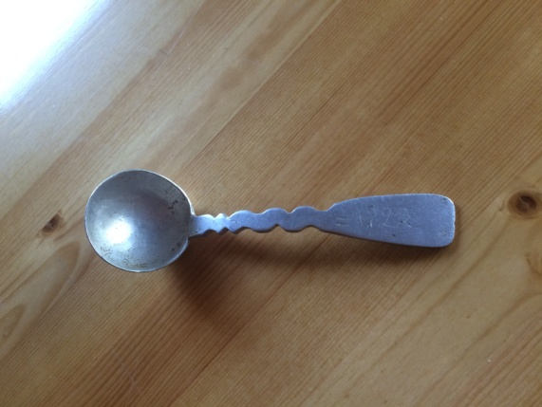
QR
КОД
К алюминиевой ложке

У ложки – своя история, которую рассказала в своё время Римма Александровна Беляева, учитель фниковизкультуры, член группы «Поиск» в первые годы существования Музея педагогической памяти.
Пятнадцатилетней девочкой Римма выполняла тяжёлую работу – стирала солдатское бельё грязное, окровавленное, вшивое. За это давали рабочую карточку. Её семья во время войны жила в Металлострое. Во дворе их частного дома нередко останавливались воинские соединения, которые шли на фронт к Сапёрному, к реке Тосно. Один из молоденьких бойцов подарил Римме самодельную алюминиевую ложку, на которой нацарапаны четыре цифры: 1922.
Ребята не сразу догадались, что это за цифры, а ведь это наверняка было обозначение года рождения солдата. Значит, в начале войны ему не было и двадцати лет. Он оставил ложку Римме и сказал, что вернётся за ней. Не вернулся… Сколько их, навеки девятнадцатилетних, погибли, защищая независимость и свободу родины…
Фото участников выставки

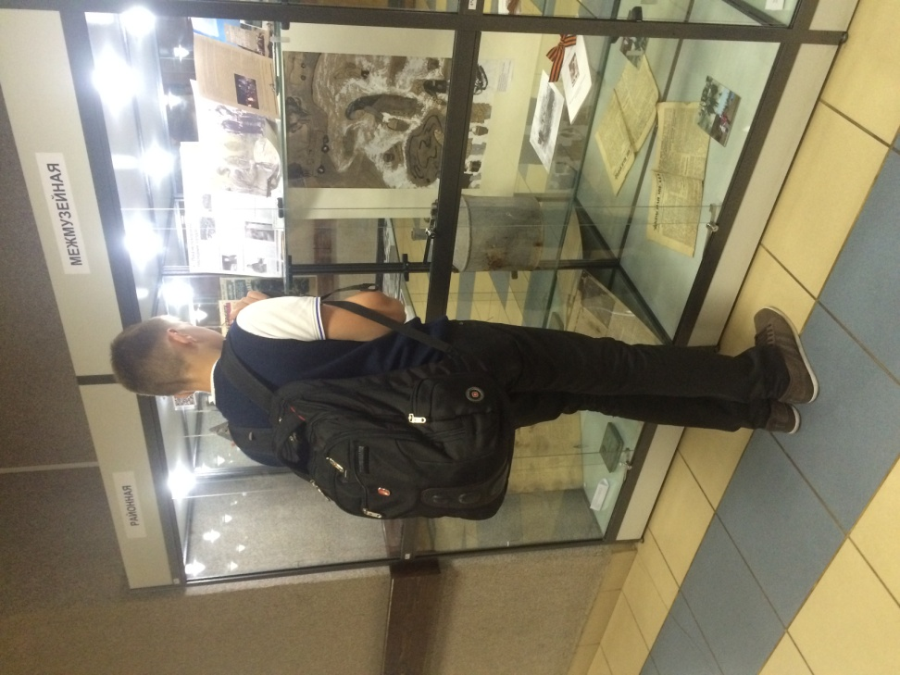
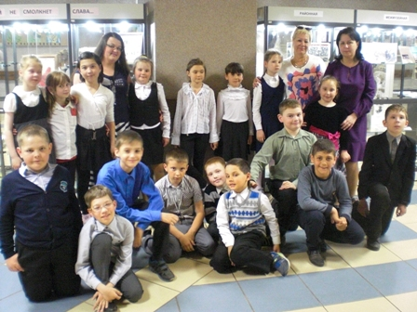
Условия эффективной реализации
- Стартом программы является конкурс детских исследовательских работ военно- исторической тематики. Как правило. Эти работы представляют на районной конференции как раз участники активов школьных музеев, хотя есть и работы учащихся школ района, в которых нет школьных музеев.
Участники программы смогут познакомиться с исследованиями школьников района в области военной истории, жизни Колпино – города фронта. На мероприятии участники получат маршрутный дневник и рабочую тетрадь с заданиями;
- Согласно маршрутному дневнику участники – группы школьников района проходят экскурсионный маршрут, выполняя задания рабочей тетради:
- Итоговое мероприятие - Образовательное историко-краеведческое путешествие «Зелёный пояс славы Колпино» приурочено ко Дню Победы и пройдёт в форме исторического похода по местам боевых действий непосредственно на передней линии обороны, сохранившихся и утраченных объектов военно-исторического наследия и мемориалов. Проведение акции памяти (возложение цветов у мемориалов, подготовка информационных стендов, установка памятных знаков) состоится 12.05.2020 г. в 15.00, поход пройдет совместно с поисковым отрядом «Поиск».
Задание для активов школьных музеев
Задания для активов школьных музеев распределяется внутри команды и состоит из:
- Подготовки фотоматериалов экспонатов музея с описанием и сканированием бумажных носителей, разработка электронно- цифровых материалов по тематике.
- Подготовка и проведение экскурсии по экспозиции своего музея.
- Разработка виртуальной экскурсии по экспозиции своего музея.
- Разработка «Истории одного экспоната» (желательно для экспонатов основного фонда)
- Отбор и размещение электронных материалов своего музея на районном межмузейном информационном портале htpp//: VM-dtdm.spb.ru

Задание для групп учащихся с учителями и родителями
Группа получает маршрутный дневник и рабочую тетрадь с заданиями, которые должна выполнить по мере прохождения экскурсионного маршрута программы.
Во время итогового образовательного историко-краеведческого путешествия «Зелёный пояс славы Колпино», посвященного 75-летнему юбилею Победы в Великой Отечественной Войне каждая команда- участница должна:
- представить результат выполнения задания на экскурсионном маршруте по местам боевой славы Колпинского района;
- подготовить и устно представить на маршруте исторического похода выступление перед участниками путешествия (5-8 минут);
- по итогам программы подготовить творческий фото-отчет о прохождении маршрута (можно в электронном виде);
- разместить на информационном портале htpp//: VM-dtdm.spb.ru (при помощи координатора программы).

Основные механизмы реализации программы и
поддерживающие технологии реализации программы

Участникам программы предлагается

Участники программы должны продумать, каким образом они могут войти в программу (экспозиция, формы работы, мастер-класс, музейная акция, урок мужества, торжественное мероприятие и др.). Посещение музея, как известно, складывается из трех неразрывных составляющих. Это:
- подготовка к посещению музея,
-само музейное путешествие и
- закрепление полученных знаний и впечатлений.
Исходя из этого, участникам программы необходимо разработать эти три компонента музейного посещения.
Подготовке же проведения экскурсии способствуют:
- Проведение экскурсий. Одна из наиболее распространенных форм работы в школьных музеях, которую проводят юные экскурсоводы под руководством своих педагогов и руководителей. Конкурс является подведением итогов работы музеев образовательных учреждений, обменом опытом работы, своеобразной школой мастерства. Подготовка юных экскурсоводов направлена на активизацию деятельности школьных музеев Колпинского района Санкт-Петербурга, развитие туристко- краеведческой, исследовательской работы школьников, привлечение внимания к деятельности школьных музеев со стороны государственных и общественных организаций города. В ходе подготовки экскурсионной программы поддерживается и развивается туристко- краеведческая и исследовательская деятельности обучающихся, выявляютя и поддерживаются одаренные детей, обладающих способностями к творческой деятельности; совершенствуется методика исследовательской работы в области краеведения и музееведения, обмен опытом по организации и подведению итогов исследовательской деятельности обучающихся;
- дополнительные образовательные – общеразвивающие программы для воспитанников отдела туризма и краеведения ГБУДО ДТДиМ «Юный экскурсовод», «Юный исследователь»;
- организация музейного сообщества района. Работа по исследовательскому проекту «Организация устойчивого музейно-образовательного пространства развития патриотизма и гражданственности детей и подростков» инновационной площадки «Современный школьный музей» районной программы развития образования, работа по созданию виртуального межмузейного пространства;
- музейные экскурсионные практики. Представление своей части экскурсионного маршрута активами школьных музеев сетевых партнеров школ Колпинского района и участников конкурса районного и городского тура экскурсоводов школьных музеев по технологиям «ДЕТИ-ДЕТЯМ», «Перевернутый класс»;
- участие в творческих встречах с Советом ветеранов и акциях, приуроченных к памятным датам;
- самостоятельная работа с использованием материалов межмузейного информационного портала http://vm-dtdm.spb.ru/;

- Совместные мероприятия программы, акции посвященные памятным датам военной истории:
Алгоритм реализации программы

Результат реализации программы
Реализация районной межмузейной военно-исторической программы «Защита Колпинских рубежей» позволила собрать и обобщить материал по военной истории Колпино.
Объединяющим центром программы стал музей «Истории Ижорской земли и города Колпино», который вовлекает в тематические мероприятия школьников и является координатором работы школьных музеев Колпинского района. Реализация программы позволила создать систему музейно- краеведческой работы в районе.
Следствием работы по программе сначала стала программа межмузейного сотрудничества «Содружество», а в 2016 году на её основе открытие инновационной площадки «Организация устойчивого образовательного пространства развития патриотизма и гражданственности детей и подростков» (утверждена на Совете развития образования Колпинского района 18.11.2016).
Реализуя межмузейную экскурсионную программу «Защита Колпинских рубежей» сложилось солидарное социальное взаимодейсвие всех участников программы. Сетевые партнеры проекта- это школы. Наряду с активами школьных музеев, разрабатывающими и проводившими часть экскурсионной программы по своему школьному музею , к изучению военной истории города подключились желающие - участники межмузейной экскурсионной программы- команды школьников района. Технология «дети-детям» позволила представителям активов школьных музеев, ребятам, которые увлечены историей, краеведением, стать «учителем» любимого предмета, разработчиком экскурсионного маршрута, а также продемонстрировать свои знания. В поле информального общения музеев ОУ района встретились увлеченные дети и специалисты: историки, краеведы, педагоги, научные сотрудники, общественные деятели- социальные партнёры проекта. Военно-историческая тема объединила социальных партнеров. Научным руководителем экскурсионной программы является Хрисанфов Валентин Иванович- профессор кафедры исторического регионоведения Института истории Санкт-Петербургского государственного университета, доктор исторических наук. Интереснейшие материалы проекта «Броня России» социального партнера Ижорского Регионального общественного Фонда Молодежных и Военно-исторических программ "КАЧУР" представил президент фонда, кандидат технических наук, Селезнев Александр Александрович.
Итогом экскурсионной программы стали исторические походы к памятникам зеленого пояса славы, проведенная совместно с поисковым отрядом «Поиск».
Таким образом, выстроилась система взаимодействия всех участников проекта, куда активно, с помощью открытых мероприятий: конкурсов и конференций, межмузейных выставок, экскурсий - вовлекаются и родители. Программа дала возможность создать систему взаимоотношений музея и школы наполняющей учебно-воспитательный процесс историческим и ценностным осмыслением истории и реальности.
Тематическая направленность деятельности школьников в мероприятиях программы, посвященных важным датам начала блокады Ленинграда, снятия блокады, и, конечно, Великому Дню Победы позволяет наиболее полно и глубоко реализовывать цели и задачи краеведческого образования и воспитательной деятельности
Основой теоретических разработок для организации экскурсионных программ и подготовки юных экскурсоводов является методическое пособие сектора исторического краеведения и школьного музееведения СПбГДТЮ. Экскурсионные программы привлекли в музеи новых воспитанников и позволили расширить круг образовательных и ознакомительных экскурсионных программ.
Охват участников программой с каждым годом растет. От 120 участников в первом году реализации до 175 в этом учебном году. Всего в программе приняло участие 570 школьников.
Одним из результатов программы стала традиционная межмузейная выставка, которая позвоволила обогатить межмузейное виртуальное пространство. Программа «Защита Колпинких рубежей», безусловно, способствовала повышению профессионального уровня педагогов, активизации процессов обобщения и диссимиляции полученного опыта через участие в мероприятиях различного уровня и публикации статей по тематике программы

На примере межмузейной программы «Защита Колпинских рубежей» разработаны темы вариативной «Современные подходы к формированию многомерной музейной среды патриотического воспитания» Ресурсный центр дополнительного образования Санкт-Петербурга реализация дополнительных общеразвивающих программ туристско-краеведческой направленности как средства патриотического воспитания школьников на базе Дворца творчества детей и молодежи Колпинского района Санкт-Петербурга :
«Стратегии освоения музейного пространства. Формы и методы работы с детьми на экспозиции музея»
«Стратегии развития музейно-краеведческой среды: социальное партнерство и сетевое взаимодействие»
«Разработка экскурсионных программ и проектов культурно-исторической направленности»
«Стратегии развития музейно-краеведческой среды: социальное партнерство и сетевое взаимодействие» http://rc-dtdm.spb.ru/?page_id=177
В результате реализации программы сформировалось детское сообщество участников – краеведов, которые хотели бы продолжить участие в подобных программах. Так возникла потребность в создании краткосрочных творческих историко-краеведческих проектов. Был проведен «Музейное Колпино. Навигатор», виртуального музея «Истории Ижорской земли и города Колпино».

Музей – это всегда проект и в информационную эпоху-это гиперпроект, центр рождения новых идей и исследований, простор для творчества и познания.

Вспомогательные информационно- методические видеоматериалы:
1. Школьные музеи Колпинского района Санкт-Петербурга
2. Структура организации музейно-образовательного пространства Колпинского района. материалы исследовательской площадки районного инновационного проекта
3. Исторический поход «Защита Колпинских рубежей»
Краткая аннотация
Созданные видеоролики являются результатом реализации исследовательского проекта «Организация устойчивого музейно- образовательного пространства развития патриотизма и гражданственности детей и подростков» районной инновационной площадки «Современный школьный музей» программы развития образования Колпинского района.
По материалам можно познакомиться со школьными музеями Колпинского района Санкт-Петербурга. Автор песни «Колпинский вальс», сопровождающей видеоролик, педагог- организатор отдела художественного воспитания ГБУДО ДТДиМ Г.П.Венсон, исполняет хор мальчиков «Импус».
Видеоролик структура организации музейно-образовательного пространства Колпинского района (материалы исследовательской площадки районного инновационного проекта) познакомит с актуальными направлениями работы музея ГБУДО как координирующего центра работы школьных музеев, организаторов мероприятий для учащихся и педагогов.
Видеоролик «Защита Колпинских рубежей» «Исторический поход» снят по итогам одного из походов. Может служить учебным материалом на уроках, дополнительным вспомогательным для проведения классных часов, внеклассных мероприятий , акций и тд

Приложение 4
ПОЛОЖЕНИЕ
районной военно-исторической музейно-краеведческой
программы «Защита Колпинских рубежей»
посвященной 75-ой юбилейной годовщине
Победы в Великой Отечественной Войне
на 2019-2020 учебный год

- Общие положения
Экскурсионная программа реализуется в рамках инновационного проекта «Организация устойчивого музейно-образовательного пространства развития патриотизма и гражданственности детей и подростков» инновационного проекта «Современный школьный музей» программы развития образования Колпинского района. В этом году программа «Защита Колпинских рубежей» приурочена к 75-летнему юбилею Победы в Великой Отечественной Войне.
Участники программы пройдут по определенному экскурсионному маршруту тематических экспозиций школьных музеев района и Музея «ОАО Ижорские заводы», посвященных обороне Ленинграда на Колпинских рубежах, выполнят музейные задания, смогут стать участниками и со-ведущими образовательного историко- краеведческого путешествия «Зелёный пояс славы Колпино» по местам боевой славы Колпинского района.
- Цель и задачи программы
Создание условий для развития интереса к изучению военной истории и активизации деятельности юных колпинцев по сохранению исторического и культурного наследия, что способствует формированию качеств патриота и гражданина
- Углубить знания юных колпинцев по военной истории Колпино и Санкт- Петербурга средствами интерактивного освоения музейного и городского пространства через путешествия - экскурсии по району и школьным музеям с выполнением краеведческих и музейных заданий;
- Активизировать деятельность юных петербуржцев, направленную на бережное отношение к сохранению исторического и культурного наследия прошлого;
- Создать единое межмузейное пространство в районе.

3. Организаторы
Отдел образования администрации Колпинского района Санкт- Петербурга, ГБУДО ДТДиМ (Музей «Истории Ижорской земли и города Колпино») совместно с:
-Музеем «История поселка Металлострой» (ГБОУ СОШ № 451)
-Музеем педагогической памяти (страницы истории народного образования Колпинского района) ГБОУ гимназия № 446)
-Музеем «Боевой путь 376-й стрелковой Кузбасско-Псковской Краснознаменной стрелковой дивизии (ГБОУ СОШ № 454)
- (ГБОУ СОШ № 467)
- Музеем 56-й Ленинградско-Пушкинской Краснознаменной стрелковой дивизии (ГБОУ СОШ № 588)
- Музеем «Страницы истории Ижорской земли» (ГБОУ СОШ № 621)
- Музеем «Сыны Отечества» (ГБОУ СОШ № 400 им. А.Невского)
- Музеем «Из истории гимназии № 402» (ГБОУ гимназия № 402)
- Музеем «Ижора. Река и люди» (ГБОУ СОШ № 476)

4. Научное сопровождение
Хрисанфов Валентин Иванович- профессор кафедры исторического регионоведения Института истории Санкт-Петербургского государственного университета, доктор исторических наук.

5. Социальные партнеры
- Музей истории ОАО "Ижорские заводы",
- СПбГБУК «Музейно-выставочный центр» Исторический парк-визуализация истории,
- Поисковый отряд «Поиск».

6. Условия участия:
Участники программы- школьники 12-17 лет
1. Команды активов школьных музеев и детских общественных и творческих объединений (5-8 человек)
2. Группы учащихся с учителями и родителями (от школы группа не более 15 человек)

Сроки и место проведения
Программа проходит с 16.12.2019 г. по 12.05.2019 г и предусматривает:
- 16 декабря 2019 года конкурс детских исследовательских работ «Колпино-город фронт» на базе музея «Истории Ижорской земли»
- с 27 по 31 января 2020 года музейные занятия на основе временной районной межмузейной выставки «Защита Колпинских рубежей» (ДТДиМ),
- с февраля по апрель 2020 года экскурсии по школьным музеям боевой славы Колпинского района, выставочной экспозиции музея ОАО Ижорские заводы,
- квест- игры на основе экспозиций СПбГБУК «Музейно-выставочный центр» Исторический парк- визуализация истории по записи,
- 12 мая 2020 года исторический поход (по местам Зеленого пояса славы Колпино) совместно с представителями поисковых отрядов, работающих на «Колпинских рубежах» (по итогам программы).

7. Условия проведения программы
- Заявки на участие принимаются до 16 декабря 2019 года. Для регистрации участия в программе необходимо прислать письмо - заявку на E-mail: museum@dtdm.spb.ru (приложение 1);
- Стартом программы является одно из первых мероприятий, в рамках программы «Защита Колпинских рубежей» - 16 декабря 2019 года конкурс детских исследовательских работ «Колпино-город фронт» на базе музея «Истории Ижорской земли». Участники программы смогут познакомиться с исследованиями школьников района в области военной истории, жизни Колпино – города фронта. Первое мероприятие станет стартом программы. На мероприятии участники получат маршрутный дневник и рабочую тетрадь с заданиями;
- Итоговое мероприятие - Образовательное историко-краеведческое путешествие «Зелёный пояс славы Колпино» приурочено ко Дню Победы и пройдёт в форме исторического похода по местам боевых действий непосредственно на передней линии обороны, сохранившихся и утраченных объектов военно-исторического наследия и мемориалов. Проведение акции памяти (возложение цветов у мемориалов, подготовка информационных стендов, установка памятных знаков) состоится 12.05.2020 г. в 15.00, поход пройдет совместно с поисковым отрядом «Поиск».

Задание для активов школьных музеев
Задания для активов школьных музеев распределяется внутри команды и состоит из:
- Подготовки фотоматериалов экспонатов музея с описанием и сканированием бумажных носителей, разработка электронно- цифровых материалов по тематике.
- Подготовка и проведение экскурсии по экспозиции своего музея.
- Разработка виртуальной экскурсии по экспозиции своего музея.
- Разработка «Истории одного экспоната» (желательно для экспонатов основного фонда)
- Отбор и размещение электронных материалов своего музея на районном межмузейном информационном портале htpp//: VM-dtdm.spb.ru

Задание для групп учащихся с учителями и родителями
Группа получает маршрутный дневник и рабочую тетрадь с заданиями, которые должна выполнить по мере прохождения экскурсионного маршрута программы.
Во время итогового образовательного историко-краеведческого путешествия «Зелёный пояс славы Колпино», посвященного 75-летнему юбилею Победы в Великой Отечественной Войне каждая команда- участница должна:
- представить результат выполнения задания на экскурсионном маршруте по местам боевой славы Колпинского района;
- подготовить и устно представить на маршруте исторического похода выступление перед участниками путешествия (5-8 минут);
- по итогам программы подготовить творческий фото-отчет о прохождении маршрута (можно в электронном виде);
- разместить на информационном портале htpp//: VM-dtdm.spb.ru (при помощи координатора программы).

8. Особые условия
Передача заявки на районный конкурс означает, что руководитель ознакомил участника (ов) и его законных представителей с положением о конкурсе и получил их согласие на использование организаторами конкурса их персональных данных, перечисленных в заявке до достижения его цели.
9. Подведение итогов и награждение
Все участники районной военно-исторической музейно-краеведческой программы «Защита Колпинских рубежей», посвященной 75-летнему юбилею Победы в Великой Отечественной Войне получат сертификаты участника.
Для активов школьных музеев
Активы школьных музеев для подведения итогов представляют в жюри материалы по проведению экскурсий (паспорта экскурсоводов, копии из книги регистрации посещения музея, книги отзывов), электронные материалы выполнения заданий.
- Победители устанавливаются по номинациям и награждаются дипломами отдела образования администрации Колпинского района:
- Лучшая разработка электронно- цифровых материалов по тематике
- Лучшая подготовка и проведение экскурсии по экспозиции своего музея
- Лучшая виртуальная экскурсия
- Лучшая «История одного экспоната»

Для групп учащихся с учителями и родителями
Во время итогового образовательного историко-краеведческого путешествия «Зелёный пояс славы Колпино», посвященного 75-летнему юбилею Победы в Великой Отечественной Войне устанавливаются Победители по номинациям и награждаются дипломами отдела образования администрации Колпинского района. Номинации:
- лучшая работа, выполненная на экскурсионном маршруте;
- лучшее устное выступление на маршруте исторического похода перед участниками путешествия 5-8 минут (рассказ о наиболее запомнившемся факте экскурсионной программы, герое, воинском соединении и т.д.; стихотворение или отрывок произведения у мемориалов- остановок исторического похода)
- лучший творческий фото-отчет о прохождении маршрута, размещенный на информационном портале htpp//: VM-dtdm.spb.ru (при помощи координатора программы).

10. Координатор программы:
ГБУДО ДТДиМ Колпинского района г. Санкт-Петербурга
Музей «Истории Ижорской земли и города Колпино»:
тел.: 417-34-20, e-mail: museum@dtdm.spb.ru
Марина Павловна Смагина – заведующий музеем «Истории Ижорской земли и города Колпино»
Форма заявки
В оргкомитет районной военно-исторической музейно-краеведческой экскурсионной программы «Защита Колпинских рубежей»
Прошу включить команду школьников ГБОУ СОШ № в районную военно-историческую музейно-краеведческую экскурсионную программу «Защита Колпинских рубежей», посвященную 75-летнему юбилею Победы в Великой Отечественной Войне, в рамках межмузейного сотрудничества ОУ Колпинского района
Ф.И.О ответственного педагога, занимаемую должность, Контактный телефон (полностью и разборчиво):

Сценарий
проведения итогового мероприятия
районной военно-исторической музейно-краеведческой
экскурсионной программы «Защита Колпинских рубежей»,
посвященной 70-летию Великой Победы
Необходимое оборудование
Большой экран, проектор
рояль
Подготовленные аудио- и видеоматериалы
Видеоматериалы (презентация) «Памятники воинской славы Колпино»
В/ф «Колпино- город вечной славы!» (с 21 мин 09 сек по 28 мин. 48 сек.)
Звуки монометра ( для минуты молчания)
Плей-лист с песнями ВОВ
Стихотворение о ВОВ
Презентация виртуальной экскурсии по школьным музеям Колпино
Материал по игре- стих
Гости
- Директор музея истории ОАО «Ижорские заводы»- Бурим Лариса Дмитриевна
- Председатель комиссии по молодёжной политике, спорту и патриотическому воспитанию Муниципального совета города Колпино- Дубина Надежда Ивановна
- Вячеслав Васильевич Аксёнов- актер Колпинского народного камерного театра Культурно-досугового центра «Ижорский
Сценарный план
- Гости занимают места. Видеофильм «Колпино- город вечной славы с начала до 21 мин.
- Звучит «Колпинский вальс. Автор и исполнитель педагог- организатор художественного отдела Венсон Г.П.)
- Вступительное слово заведующего отделом туризма и краеведения
- Вячеслав Васильевич Аксёнов- актер Колпинского народного камерного театра Культурно-досугового центра «Ижорский
- Сюжет В/ф «Колпино- город вечной славы!»
- Минута молчания
- Слово учителю истории, краеведу, педагогу дополнительго образования, заведующему музеем 467 школы Алексеевой В.А. «Защита Колпинских рубежей»
- Подведение итогов квест - игры
- Слово заместителю председателя комиссии по молодёжной политике, спорту и патриотическому воспитанию Муниципального совета города Колпино Дубиной Н.И.
- Награждение
- Акция муниципального совета «Бессмертный полк» («Как встать в строй»)
15.30-16.00 Сбор гостей и участников мероприятия. Звучат песни о войне
16.00 -16.06 Звучит «Колпинский вальс», на экране презентация «Воинские памятники Колпино»
16.06-16.15
Ведущий (на экране презентация «Воинские памятники Колпино»)

Добрый день, дорогие друзья!
Автор этого «Колпинского вальса» педагог организатор художественного отдела Дворца творчества Венсон Галина Павловна.
Звучат песни вечной славы города Колпино! Городе с большой историей, городе-труженике, городе- созидателе. Именно здесь, на берегах Ижоры, ковалась трудовая слава Северной столицы, здесь выросли поколения, вставшие на защиту Ленинградских рубежей.
Отдел образования Администрации Колпинского района Санкт- Петербурга, Комиссия по молодёжной политике, спорту и патриотическому воспитанию Муниципального совета города Колпино, Музей истории ОАО «Ижорские заводы», Государственное бюджетное образовательное учреждение дополнительного образования детей Дворец творчества детей и молодёжи Отдел туризма и краеведения, Музей «Истории ижорской земли и города Колпино» в этом учебном году в рамках межмузейного проекта «Сотрудничество» Колпинского района Санкт-Петербурга проводили районную военно-историческую музейно-краеведческую экскурсионную программу «Защита Колпинских рубежей». . Сегодня в этом зале мы рады приветствовать организаторов и участников этой программы!

Поколение юных преклоняется перед подвигом защитников города, чтит и хранит память о тех страшных днях войны . 1418 дней и ночей продолжалась Великая Отечественная война. Почти 26 миллионов жизней советских людей унесла она. Особое место в истории Великой Отечественной войны занимает битва за Ленинград. И ключевую роль в том, что Ленинград не был взят, сыграла оборона Колпина. Колпинская земля обильно полита кровью. Многие памятники Колпина входят в состав «Зелёного пояса славы». Это комплекс мемориальных сооружений бывшего переднего края обороны Ленинграда в годы блокады.
За проявленные жителями героизм, мужество, доблесть город Колпино получил звание «Город воинской славы».
Всё больше времени отделяет нас от событий Великой Отечественной войны. Уходит поколение победителей, но память о Великом подвиге бережно хранят школьные музеи Колпинского района. Юные экскурсоводы и исследователи оживляют героические страницы истории, укрепляют неразрывную связь поколений.
Юные экскурсоводы школьных музеев познакомили участников программы с тематическими экспозициями , посвященными обороне Колпинских рубежей, жизнью города-фронта.

16.15-16.20 Стихотворение
стихотворение известного в Колпине поэта- инженера Вениамина Александрова «Колпино- город воинской славы» из сборника «У войны не детские глаза» читает Вячеслав Васильевич Аксёнов- актер Колпинского народного камерного театра Культурно-досугового центра «Ижорский», сыгравший роль первого председателя Колпинской посадской думы Терентия Захаровича Яковлева
16.22-16.30 Сюжет В/ф «Колпино- город вечной славы!» (21 мин 09 сек-28мин 48 сек)
16.30
Ведущий (на экране плакат «Здесь проходил передний край обороны Ленинграда)из презентации «Воинские памятники Колпино»)
Почтим память павших минутой молчания. Прошу всех встать
Минута молчания ( Звуки монометра)
16.30-16.40 Слово предоставляется учителю истории, краеведу, педагогу дополнительного образования Валентине Алексеевне Алексеевой («Защита Колпинских рубежей»)
16.40-16.45
Ведущий
Прошло много лет с того исторического момента, когда по нашей колпинской земле проходил передний край обороны Ленинграда. Сегодняшнее поколение может изучать историю обороны колпинских рубежей в музеях района и города. Участникам программы- школьным группам предстояло посетить все предлагаемые тематические экспозиции. Это сложное задание, потому что требовало от педагогов и от вас, ребята, организованности и определённого усердия. Нужно было в плотном школьном графике найти время. Три музея находятся в Металлострое, поэтому в этих школах задания не выдавались. Теперь давайте подведём итог нашей небольшой квест- игры (Материал по игре- стих В.Александрова на экране. Представитель от каждой команды зачитывает свою строчку. Складывается два четверостишья)
«Ключ»
Ты, судьба. Нас по жизни веди, 404(1)
Устоим мы под звёздами колкими. 404(2)
Этот город в России один, 400
Он не зря называется Колпином. 461

Город- труженик, исполин- 257
По делам своим и по силе.- 420
Он в России такой один,-432
И нельзя без него России!-452

когда все строки будут сложены
на экране стих В.Александрова

16.50 Видеоматериал презентации Акции муниципального совета «Бессмертный полк» («Как встать в строй!»)
Ведущий
Ребята сегодня благодаря вашей памяти, наши близкие отдавшие свои жизни снова могут встать в строй! В нашей памяти жива история ушедшей войны. В этом году начата работа по формированию виртуальной экскурсии по школьным музеям Колпино, В следующем году она будет продолжена.(на экране презентация виртуальной экскурсии)
Слово заместителю председателя комиссии по молодёжной политике, спорту и патриотическому воспитанию Муниципального совета города Колпино…

16.50-17.00 Награждение всех участников программы
«Музейное Колпино. Навигатор»
Методический паспорт проекта
Цель проекта: создание виртуальной музейной выставки на информационном портале VM-dtdm.ru музея «История Ижорской земли и города Колпино» совместно с музеями образовательных учреждений Колпинского района.
Задачи:
1. Знакомство посетителей виртуальной музейной выставки с разными страницами истории Колпинского района;
2. Формирование активного познавательного интереса у школьников к изучению истории родного края;
3. Формирование навыков поисково-исследовательской деятельности, сборке исторического материала ; выборке необходимых данных из добытых источников информации, выделению главного, подборке выставочных экспонатов;
4. Формирование учебно–познавательной и творческой деятельности.

Организатор проекта: Государственное бюджетное учреждение дополнительного образования Дворец творчества детей и молодёжи Колпинского района Санкт-Петербурга

Аннотация: Виртуальная музейная выставка создается школьниками, педагогами, родителями и размещается на информационном портале сотрудниками музея «История Ижорской земли и города Колпино». В районе 10 школьных музеев, где очень много экспонатов, которые могут рассказать об истории Ижорской земли в разные времена, о судьбах людей, которые здесь жили и живут. Проект позволит больше узнать об истории родного края и проявить свои творческие способности, выполняя задания этапов проекта.

Участники:
- учащиеся ДТДиМ и ОУ района
- педагоги ОУ района
- школьные музеи
- родители

Направленность: музейно-краеведческая

Характеристика проекта:
по методу, доминирующему в проекте: творческий
по содержанию: воспитательный
по количеству участников: групповой, индивидуальный
по срокам реализации: краткосрочный
по характеру контактов: открытый
по характеру координации: с открытой координацией
Срок реализации: январь – апрель 2019г
Условия участия в проекте:
✓ В проекте принимают участие команды школьников 5-10 классов OУ Колпинского района
✓ В команде может быть любое количество человек
✓ От школ может быть одна, две и более команды
✓ Каждая команда готовит показ не более трех (3х) экспонатов
✓ Заявки на участие (см. Приложение 1) принимаются до 01 февраля 2019 года в музей «Истории Ижорской земли и города Колпино», по адресу : Колпино, ул. Стахановская д.14 лит А, каб.317, каб.322, 3ий этаж ; тел.+7(812)4173636 д.221; д.213 или на e-mail museum@dtdm.spb.ru
✓ Конкурсные работы по экспонатам (см. Приложение 2) принимаются до 15 марта 2019 года в музей «Истории Ижорской земли и города Колпино», по адресу : Колпино, ул. Стахановская д.14 лит А, каб.317, каб.322, 3ий этаж ; тел.+7(812)4173636 д.221; д.213 или на e-mail museum@dtdm.spb.ru
Предполагаемые результаты:
• дети узнают новый материал по истории своего города из фондов музеев ОУ Колпинского района,
• освоят практические приемы исследования и поисковой работы;
• разовьют навыки: самостоятельной работы с источниками информации, самостоятельного принятия решений, коммуникативности в ролевом взаимодействии, мыслительной деятельности при структурировании, самоанализа и рефлексии;
• расширят кругозор
• создадут виртуальную музейную выставку на информационном портале VM-dtdm.ru, в рамках участия в этом проекте
Этапы
1ый этап: Дистанционный
Дистанционный старт проекта 11 января 2019 – 01 февраля 2019 года на сайте ДТДиМ и на информационном портале VM-dtdm.ru.
На старте команды:
 знакомятся с правилами конкурса, в рамках проекта;
 получают информационное письмо;
 присылают заявки.
2ой этап: Практический
Участие команд в создании виртуальной музейной выставки на информационном портале VM-dtdm.ru. Выставка проходит на конкурсной основе, выявляет лучшую демонстрацию музейного экспоната из фондов школьных музеев и музейных экспозиций.
Задача команд на этом этапе – познакомиться со школьными музеями и музейными экспозициями района (посетить не более пяти), выбрать экспонат (или экспонаты, но не более трех!) на тему «История моей малой Родины», создать в документе Word страницу данного экспоната (фотографии, история, и т.д.), подготовить показ этой страницы в виде экскурсии, раскрывая легенду экспоната (см. Приложение 2).
Созданный документ необходимо переслать по e-mail: museum@dtdm.spb.ru
с 04 февраля по 15 марта
3ий этап: Защита
Третий этап – защита своей конкурсной работы и награждение.
Защита творческих работ состоится 1 апреля 2019 года в музее «Истории Ижорской земли и города Колпино», по адресу : Колпино, ул. Стахановская д.14 лит А, каб.322, 3ий этаж
Критерии оценки участия команд в создании виртуальной выставки:
Во время представления экспоната в виде страницы Word оценивается как сама страница, так и защита работы по следующим критериям:
Демонстрация экспоната в виде страницы Word: – культура оформления материалов: наличие (полнота) сопровождающих экспонат материалов (фото, краткая аннотация, исторические данные, ссылки на интересные источники и прочее) – до 10 баллов
Легенда экспоната – уровень раскрытия легенды экспоната (использование дополнительных материалов, рассказывающих историю музейного предмета; интервью; письма; документальные фильмы и прочее) – до 10 баллов
Представление конкурсной работы – уровень выступления учащегося (или учащихся) (владение материалом, культура речи, эмоциональность, оригинальность) – до 10 баллов
Итого: 30 баллов максимально
Продолжительность представления экспоната (выступление учащегося (или учащихся) в сопровождении демонстрации страницы в документе Word) для каждого участника до 10-ти минут.
Диплом за первое, второе и третье место, за подписью отдела образования получают участники, набравшие максимальное количество баллов. Остальные участники получают сертификаты участников виртуальной выставки, за подписью директора ДТДиМ.
Жюри: для подведения результатов создается жюри, в которое входят методисты ДДТиМ, сотрудники музея «Истории Ижорской земли и города Колпино» , краеведы.
Отдельно (вне конкурса) путём голосования в группе социальной сети в контакте «Дворец творчества детей и молодежи. Колпинский район» выявляется экспонат, вызвавший наибольший интерес у целевой аудитории группы. Голосование пройдет с 18 по 29 марта 2019 года.
Музей, чей экспонат вызвал наибольший интерес у участников выставки, отмечается сертификатом «Экспонат года из фондов музеев Колпинского района».
Заявка на участие
в проекте «Музейное Колпино. Навигатор»
в 2018-2019 учебном году
Полное наименование учреждения
Класс, возраст участников
Фамилии, имена учащихся (полностью)
Не более 10 человек в команде!
Фамилия, имя и отчество педагога-руководителя учащихся (полностью), должность
Контактные данные педагога-руководителя (мобильный телефон, e-mail)

Памятка участникам проекта «Музейное Колпино. Навигатор»
Проект «Музейное Колпино. Навигатор» представляет собой участие команд в создании виртуальной музейной выставки на информационном портале VM-dtdm.ru . Выставка проходит на конкурсной основе, выявляет лучшую демонстрацию музейного экспоната из фондов школьных музеев и музейных экспозиций. Демонстрация экспоната, которая наполнит виртуальную выставку осуществляется участниками конкурса – командами школьников – путем создания страницы Word, которая пересылается на e-mail: museum@dtdm.spb.ru, а после подведения итогов конкурса выставляется сотрудниками музея «Истории Ижорской земли и города Колпино» на информационный портал VM-dtdm.ru
Как должна выглядеть страница Word?
Лицо Вашей страницы – фото и название, с которых начинается знакомство с выбранным экспонатом. Фотографии должны быть хорошего качества, экспонат должен занимать центральное место, желательно, на нейтральном фоне.
Выполнение работы всегда начинается с идеи! Не спешите сразу создавать страницу, сначала соберите информацию, продумайте, как она будет располагаться, посоветуйтесь с Вашим педагогом.
Одно должно быть сразу ясно, где располагается экспонат – где на него можно посмотреть «вживую» (желательно указать адрес школы, школьного музея).
Информация на странице должна быть логичной и последовательной, страница должна выглядеть законченной. Желательно идти в хронологическом порядке – от исторической информации на верхних записях страницы до современности в нижних записях.
Любая информация, взятая Вами из каких-либо источников, должна быть интерпретирована Вами (или хотя бы отредактирована). По секрету: у Википедии свой стиль оформления текста (если вы просто его скопируете, это будет видно).
Не забывайте ставить ссылки на источники при публикации изображений, текстовой и иной информации. Фотографии должны быть подписаны: «название, ссылка на источник».
У Вашей страницы может быть своя «фишка» - например, связь экспоната с семейной историей или возможность узнать, где еще хранятся подобного рода экспонаты.

Помните, что все хорошо в меру! Не стоит перегружать страницу информацией, но и не стоит оставлять ее полупустой – у посетителя всегда должен быть выбор в получении информации (если он захочет углубиться в тему, он всегда сможет пройти по предоставленным Вами ссылкам).
Дайте не только сухие исторические данные, но и информацию в необычном виде – интервью, ссылки на видео, аудио, напишите несколько интересных фактов.
И, конечно, не забывайте о названии проекта: «Музейное Колпино. Навигатор» расскажите, почему именно этот экспонат должен располагаться на виртуальной выставке информационного портала .

«Школьное музееведение»
«Web-cайт виртуального музея –
единое музейно-образовательное пространство района»
Автор:
Смагина Марина Павловна,
методист, заведующий музеем
«Истории Ижорской земли и города Колпино»
ГБУДО ДТДиМ Колпинского района СПб
Куратор:
Савельева Ольга Ивановна,
педагог- организатор, старший методист
ГБНОУ «СПбГДТЮ»

Интернет все активнее становится средой человеческого общния, средством связи в различных сферах жизни, и поэтому сегодня необходим поиск возможностей выстраивания виртуальных связей образовательного учреждения с социумом. Использование информационно-коммуникационных технологий стало актуальным во всех сферах деятельности образовательного учреждения. В условиях модернизации российской системы общего образования в качестве одной из важнейших предпосылок успешности реализации этих процессов выступает расширение открытости и информационной прозрачности деятельности образовательного учреждения. В связи с бурным развитием информационных технологий роль официальных сайтов в деятельности образовательных учреждений все больше возрастает. Создание сайта виртуального музея содействует приобщению учащихся к истории родного края, Отечества через свободный доступ к информации виртуального музея и становиться эффективным средством духовно-нравственного, патриотического и гражданского воспитания в основном, дополнительном образовании, внеклассной работе и самообразовании.
В настоящее время существенно возросла роль школьного музея как транслятора социально значимых ценностей, и его аксиологическая роль в формировании мировоззрения воспитанников средствами музейной педагогики. Формирование исторической памяти и исторической культуры, становление патриотизма и гражданственности средствами музейной педагогики происходят в процессе социального взаимодействия и социально-значимой деятельности в музейно-образовательном пространстве.
Музейно-образовательная среда образовательного учреждения по своей сути не должна быть самодостаточной, а в некоторой степени уникальной открытой воспитательной системой не ограниченной стенами музея. Деятельность школьных музеев наиболее эффективна в условиях целесообразного организованного сотрудничества школы и музея, музеев образовательных учреждений (района, города) интеграции культурных и образовательных учреждений, социального партнёрства, «виртуализации» своих возможностей в условиях единого музейно-образовательного пространства.
Научно-методическая и культурно-просветительская деятельность музея ДТДиМ по сохранению культурно-исторического и военно-исторического наследия приобретает в настоящее время особое значение, т. к. Дворец творчества по своей сути является центром этой работы в музейно-образовательном пространстве Колпинского района.
Работа музея ГБУДО ДТДиМ направленна на объединение ресурсов и возможностей школьных музеев образовательных учреждений района в рамках сетевого взаимодействия. В целях организации устойчивого музейно-образовательного пространства района. Разработаны и реализуются межмузейные экскурсионно-музейные программы:
-военно- историческая программа «Защита Колпинских рубежей»;
-историко- краеведческая «Александр Невский. В глубь веков»;
-межмузейные районные тематические экспозиции «Этих дней не смолкнет Слава», «Защита Колпинских рубежей» и временные выставки совместно с социальными партнерами «Костюмы народов Ленинградской области и Северо- запада России», «Русское деревянное зодчество» на базе музея ДТДиМ и музейные занятия на их основе.
Охват участников тематическими экскурсиями ежегодно возрастает. Вовлечение воспитанников осуществляется в процессе работы мотивированных групп «Дети детям». Учащиеся-активисты школьных музеев составляют фрагменты тематико-экспозиционного плана совместной выставки для проведения тематических музейных занятий. Экспозиции выставок ориентированы на широкое привлечение родительской общественности и всех желающих.
В последние годы развивается социальное взаимодействие и установление партнёрских связей с общественными организациями, реализующими государственные программы по развитию туристических маршрутов по России. Это, в частности, дало возможность включения экскурсионных маршрутов по Ижорской земле и Колпино в программу НП «Серебряное кольцо».
Об эффективности этой работы говорит пристальный интерес к программам со стороны педагогической общественности, учащихся и их активное включение в исследовательскую и поисковую деятельность по тематике программ. Так, активы школьных музеев разрабатывают и проводят часть своего маршрута для школьников-участников районных экскурсионных программ «Защита Колпинских рубежей», «Александр Невский. В глубь веков» и создают электронно-цифровые материалы по тематике. Постепенная, планомерная работа в этом направлении, более интенсивное привлечение интеллектуальных ресурсов позволит создать виртуальное музейное пространство.
У музея появились социальные партнеры: музей ОАО «Ижорские заводы», патриотический клуб «Старое Колпино», Колпинское благочиние, муниципальное сообщество Колпинского района, НП «Серебряное кольцо России», ООО «Объединенные проекты Северо-Запад», НП «Сойкинская святыня», Ленинградское областное отделение РОО «Александро-Невское братство», региональный общественный Фонд Молодёжных и Военно-исторических программ «КАЧУР», культурно-образовательный центр «Невский», музей «Князь Александр Невский», Ленинградский областной дом дружбы народов.
Отдельное направление деятельности музея ДТДиМ – научно методическая работа с педагогами. Содержание этой работы носит преимущественно практико-ориентированный характер – конференции, семинары, мастер-классы, консультационная работа.
Востребованность и необходимость совершенствования научно-методической работы в деятельности ДТДиМ и координации этой работы в Колпинском районе в целях организации устойчивого музейно-образовательного пространства имеет первостепенное значение на новом этапе развития. Не менее важно и то, что интеграция и совместное использование ресурсов и возможностей школьных музеев, межмузейное сотрудничество и сетевое взаимодействие придадут новый импульс дальнейшему развитию музеев образовательных учреждений района, совершенствованию форм и методов их работы.

Схема построения взаимодействия
Презентация результатов работы: виртуальные экскурсии, электронно-цифровые материалы по тематике, копилка методических, информационно- справочных материалов
Руководители музеев
ОУ, Активы школьных
Музеев
Группы
учащихся и
педагогов- участников мероприятий
Включение
в поисково- исследовательскую и проектную деятельность через участие в районных мероприятиях

САЙТ ВИРТУАЛЬНОГО МУЗЕЯ
Потребители:
учащиеся и педагоги, соц.партнеры, общественность

Единый информационный портал школьных музеев поможет
- обеспечить доступ к материалам музеев, что позволит полноценно организовать исследовательскую, поисковую и просветительскую деятельность,
- расширить возможность музейного потенциала;
- способствовать формированию системы взаимодействия между сетевыми и социальными партнерами для того, чтобы продукт исследовательской деятельности учащегося перешел в разряд социальных практик и был востребован, в частности, на рынке туристических продуктов, в том числе виртуальных;
- координировать и сопровождать методическую работу школьных музеев,
-развивать сетевое и солидарное социального партнёрства.

Этапы работы над сайтом виртуального музея
Разработка структуры  виртуального музея | Презентация работы педагогов и школьников ОУ района в направлении школьного музееведения
Создание сайта и групп  сетевого взаимодействия | Сайт разработан на WordPress- современной персональной платформе для публикаций методистом информационно- методического отдела
Осуществление взаимодействия в процессе коллективной работы | Музейное «Содружество»
Разработка  -виртуальных экскурсий по музеям ОУ, -по отдельным экспозициям, выставкам,  -рассказы об отдельных предметах | создают электронно-цифровые материалы по тематике районных мероприятий

Сайт разработан на WordPress- современной персональной платформе для публикаций методистом информационно- методического отдела ГБУДО ДТДиМ Самсоновым Олегом Сергеевичем. Сайт является презентационными, то есть представляет собой информацию для пользователей о деятельности музеев ОУ района, сведения о планах и мероприятиях, освещение образовательной, научно-методической, общественной деятельности музея, обмен опытом, творческими идеями, достижениями, формами работы, расширяет образовательные возможности. Планомерная работа в направлении разработки сайта, наполнение его содержанием будет способствовать созданию интерактивного экспозиционно-выставочного пространства; единой системы хранения и каталогизации файлов в электронном виде; электронной дидактической базы (оцифрованное описание фондов, экспонатов и т.п.); повысит уровень организации исследовательской деятельности обучающихся, в частности, в контексте внедрения современных технологий в работу музеев и образовательный процесс.

Приложение 1
Разработанные разделы сайта.
Информационное окно «МУЗЕЙ»

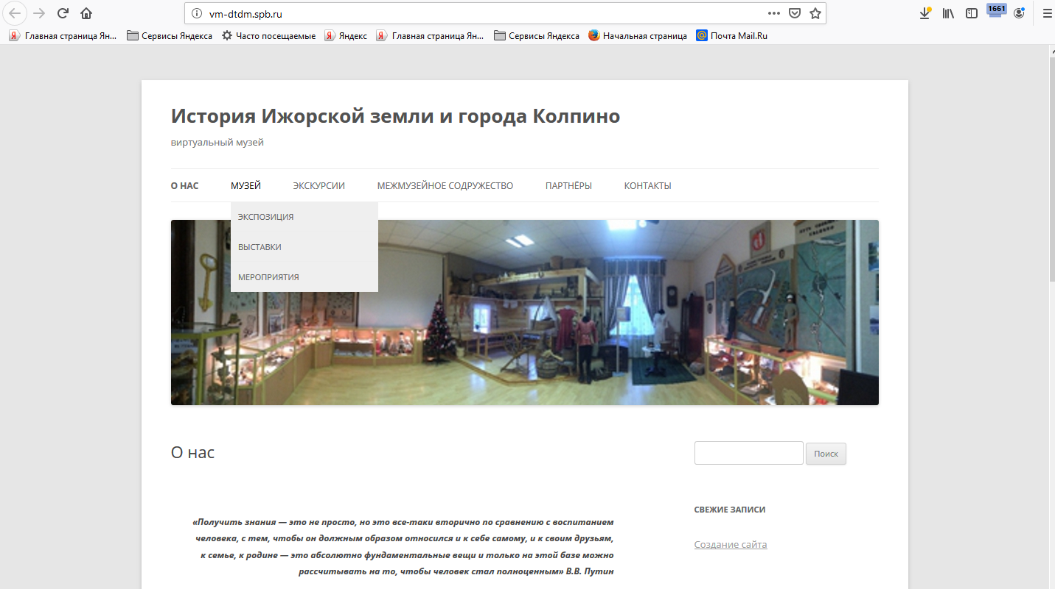

Приложение 2
Разработанные разделы сайта.
Информационное окно «Экскурсии»

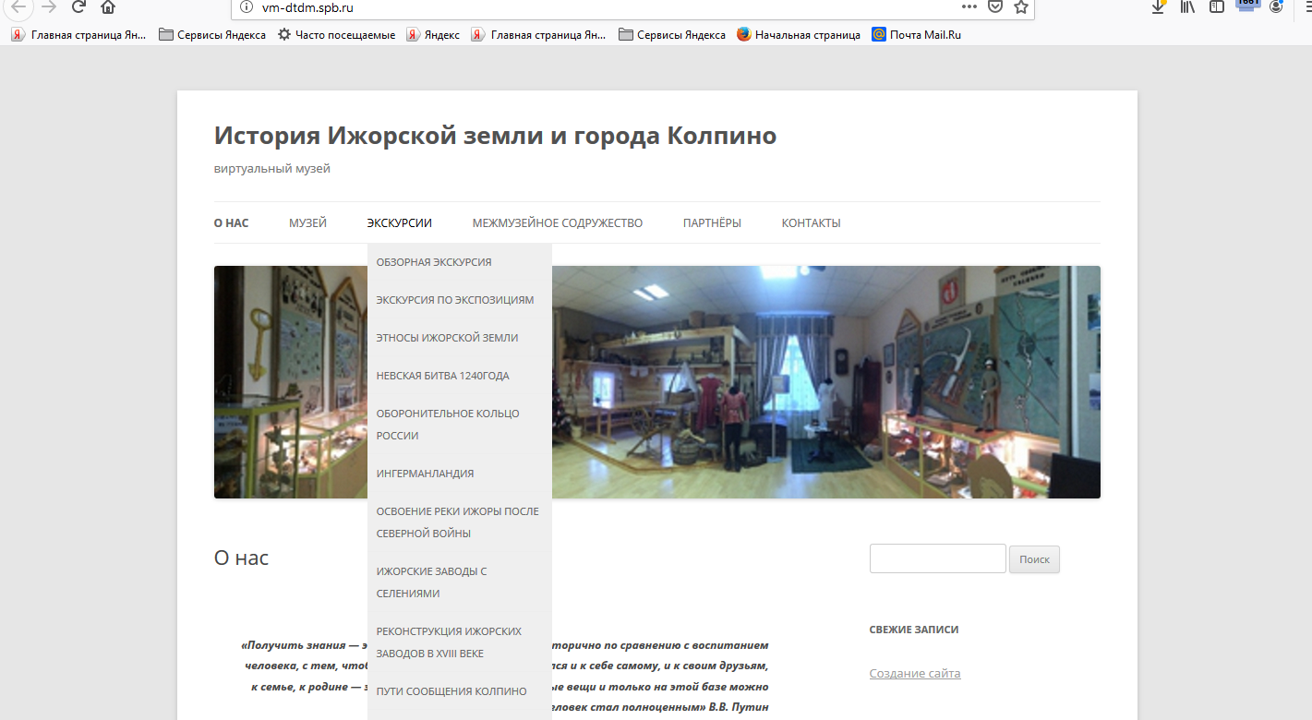
Приложение 3
Разработанные разделы сайта.
Информационное окно
«Современный школьный музей»

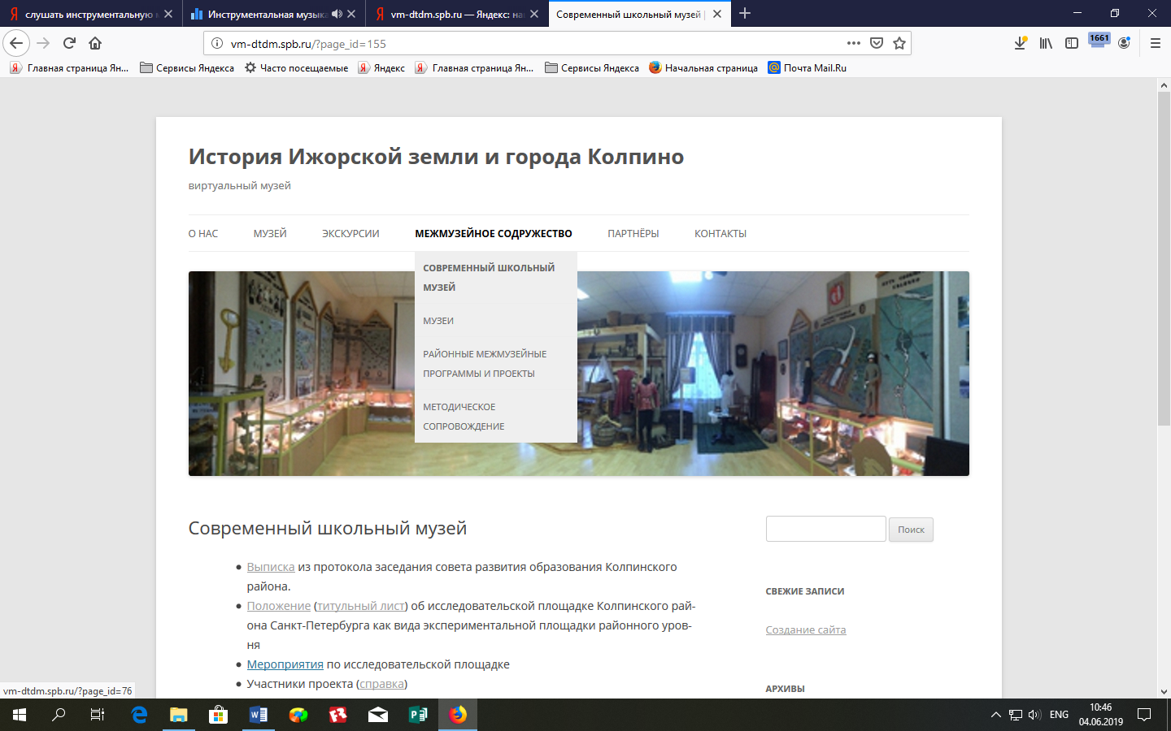
Приложение 3
Разработанные разделы сайта.
Информационное окно «Музеи ОУ района»

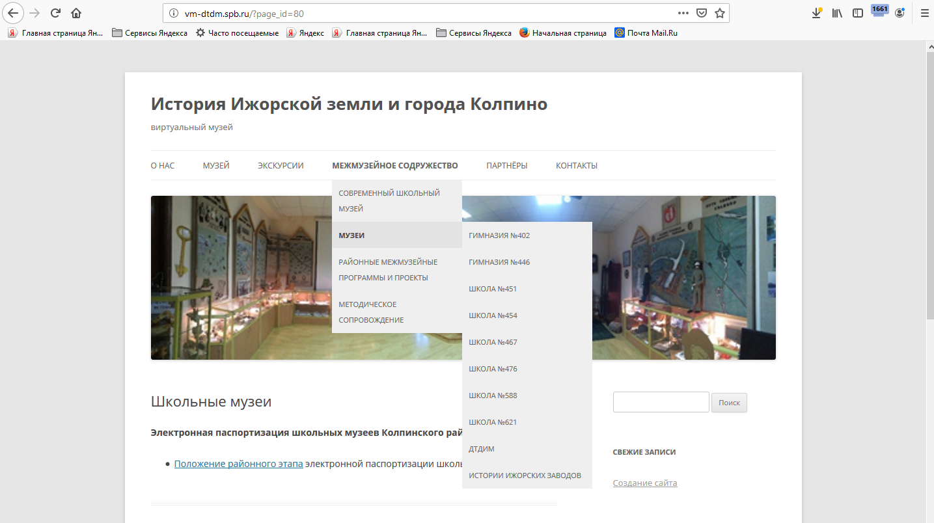
Приложение 4
Разработанные разделы сайта.
Информационное окно «Районные
межмузейные программы и проекты»

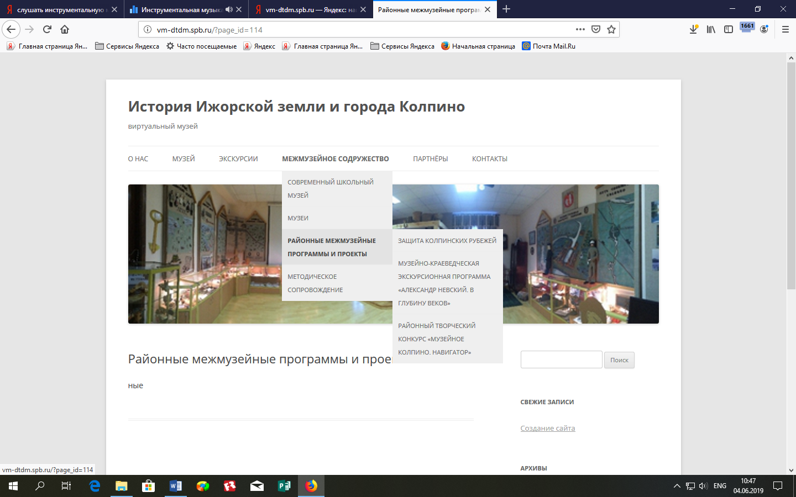
Приложение 5
Разработанные разделы сайта.
Информационное окно
«Методическое сопровождение »

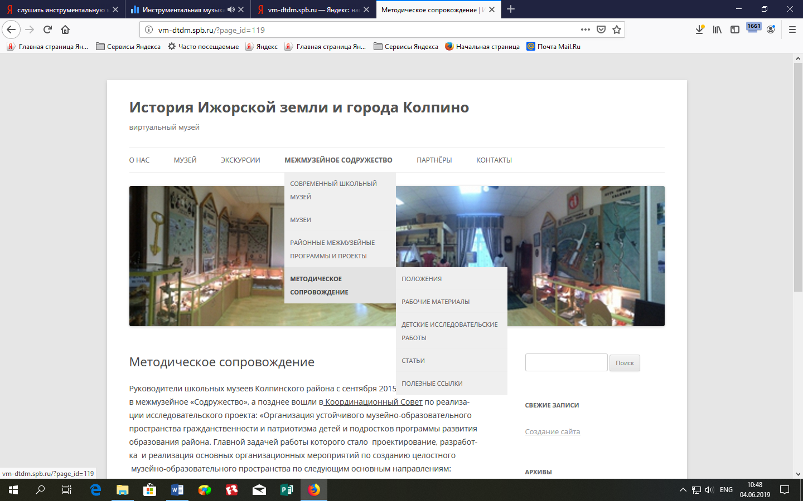
Приложение 6
Разработанные разделы сайта.
Информационное окно «Партнеры»

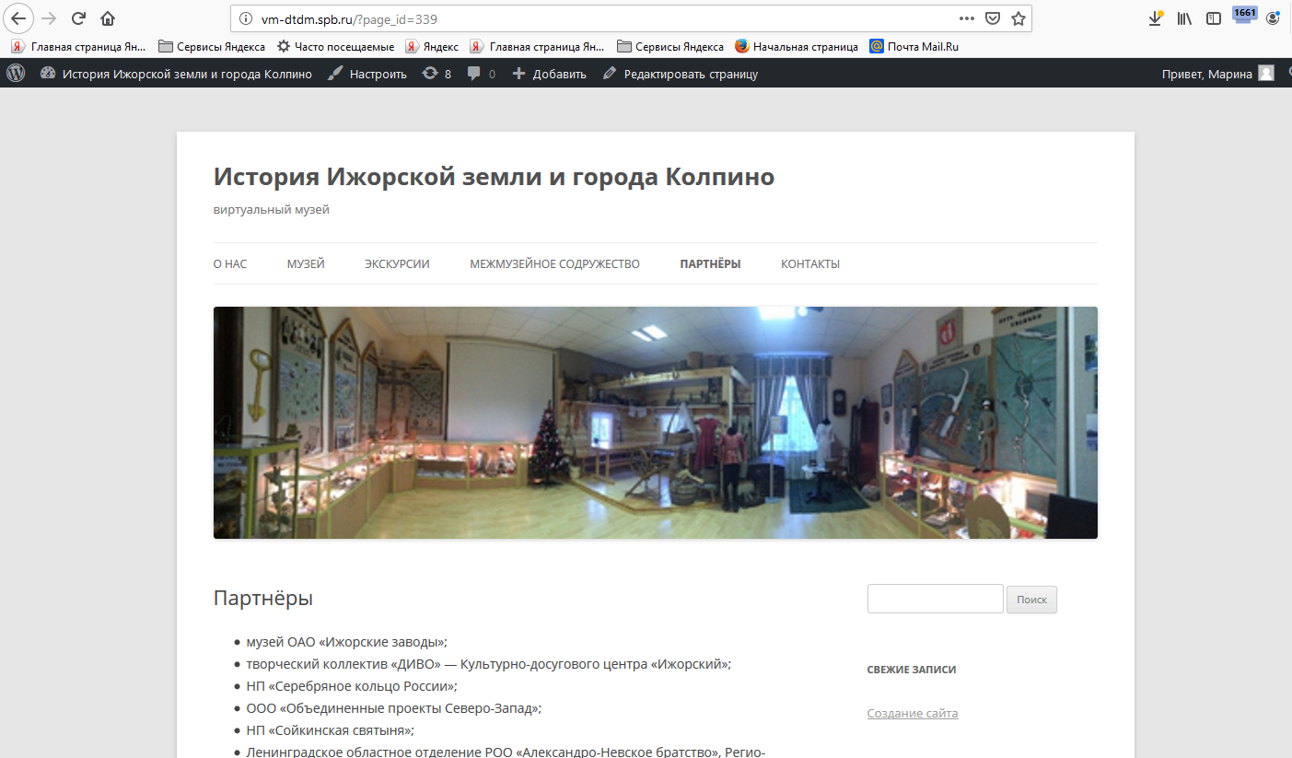
Творческое приложение

Образец детской работы (начальная школа)
Районный конкурс «Я живу на улице героя»
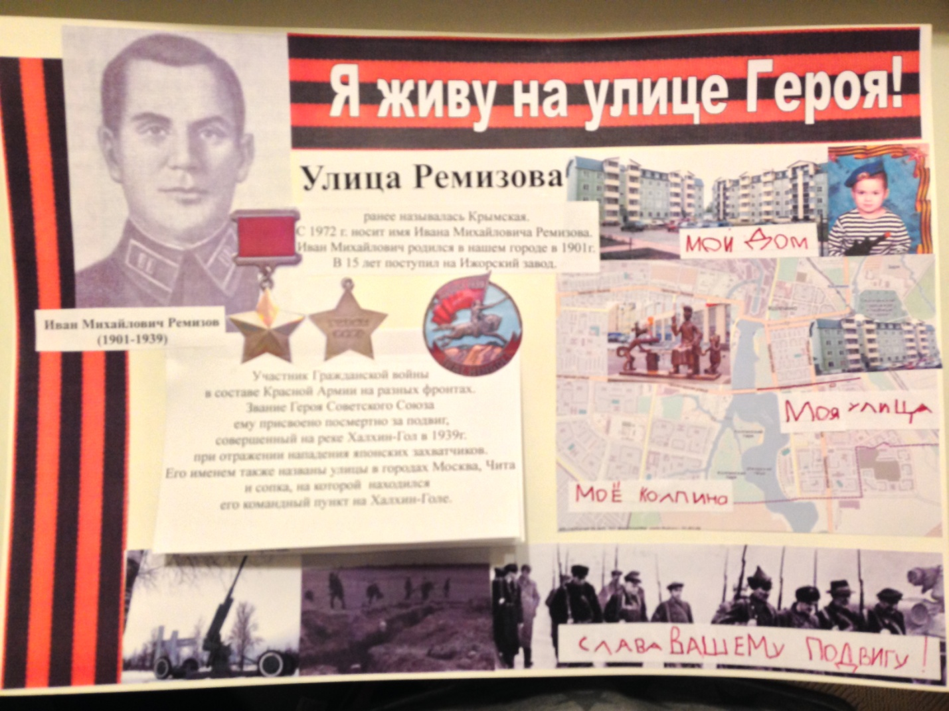
Актив музея 467 шк
Выступление на патриотическом фестивале
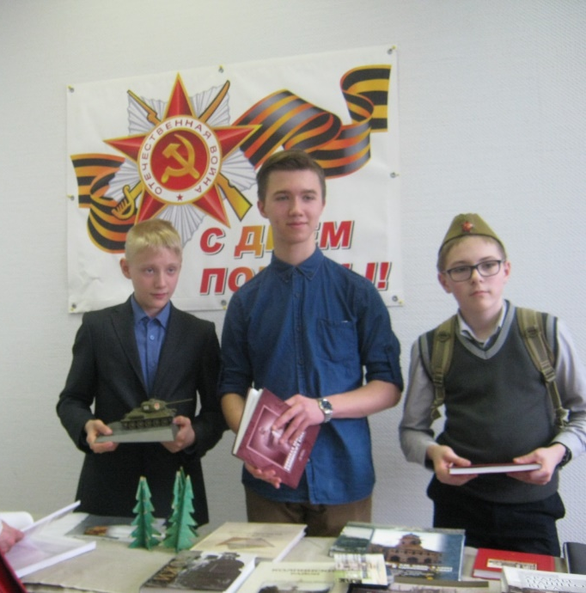
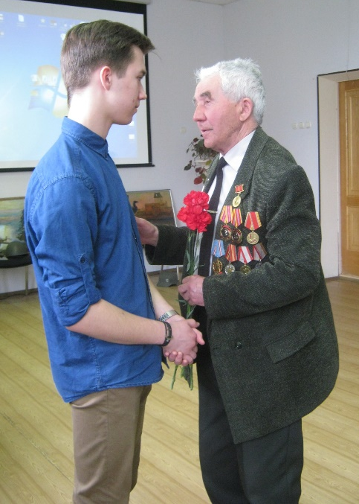

Перечень некоторых детских работ по итогам программы,
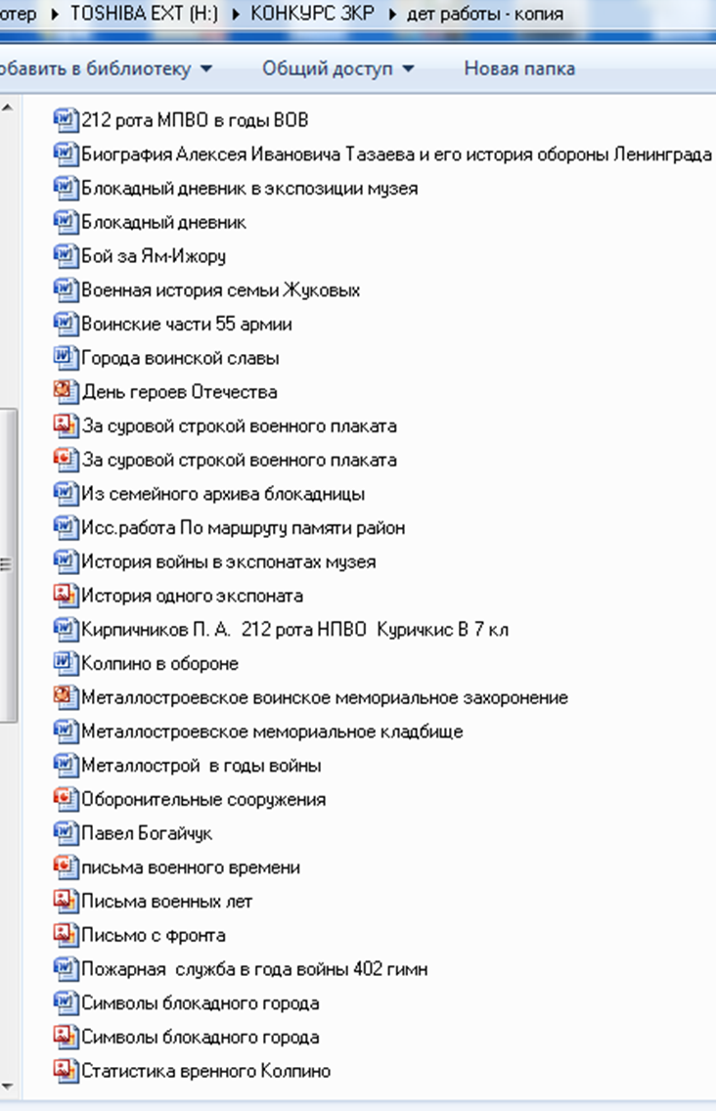
хранящихся в электронной базе музея

